

Città d i T r i c a s e

DOCUMENTO STATEGICO DEL COMMERCIO
(art. 12 L.R. 16 aprile 2015, n. 24)

INDICE

Premessa – La valorizzazione del commercio urbano 3
ANALISI
1. Analisi geografica e del contesto economico della città 6
2. QUADRO NORMATIVO COMUNALE
Quadro normativo 10
2.1 Densità e completezza tipologica dell’offerta commerciale dell’area 13
2.2 Sezione Piano delle medie strutture di vendita 18
2.3 Sezione Piano comunale per l’esercizio del commercio su aree pubbliche 30
2.4 Sezione Piano comunale di localizzazione dei punti vendita quotidiani e riviste…………………………………………………… 71
2.5 Sezione Piano degli esercizi di somministrazione……………….74
2.6 Sezione distributori di carburante……………………………… 78
2.7 Sezione strumenti di promozione del commercio……………….82
2.8 Regole sui materiali, sul colore e sugli altri elementi inerenti l’aspetto esteriore degli edifici del centro storico…………………...83

PREMESSA
La valorizzazione del commercio urbano

La città da sempre è stata luogo di flussi, traffici, incontri ed affari. La sua evoluzione ha portato ad un allargamento progressivo delle sue attività e della sua estensione, fino ad un concetto cosiddetto di città diffusa, vale a dire la città intesa sia dal punto di vista materiale che immateriale, quest'ultimo basato sulle sue funzioni, sul suo valore, sul suo modo di presentarsi.
Ogni città ha la sua storia, le sue peculiarità ed il suo vissuto artistico-commerciale che consentono di classificarla ora in un modo ora in un altro: ci sono le città- museo a vocazione strettamente turistica (Venezia ad es), città-metropoli di portata internazionale (Milano ne è l'emblema), città a vocazione portuale e dunque commerciale, città-contadine, vale a dire città nate da complessi agricoli e poi divenute ibride con l'industrializzazione com'è successo a molti centri del Sud Italia.
Ma negli ultimi anni un concetto ha cominciato a farsi strada un pò dappertutto, quello di città-impresa. Cioè la città si trasforma in un luogo non solo in cui investire ma dal quale trarre profitti. La città diventa, dunque, non solo attrattiva per le sue eventuali bellezze artistico-culturali, ma per i suoi flussi di capitale. E’ chiaro che da uno stato generale di benessere ne consegua una migliore offerta in termini di servizi ed immagine ai cittadini (residenti o turisti che siano) da parte della città.
Anche il commercio ha registrato nel corso degli anni un’importante evoluzione.
Sempre più spesso si assiste in Italia ad un trasferimento dei punti vendita della distribuzione moderna al di fuori del contesto urbano. La crescita delle grandi superfici di vendita avvenuta nel corso degli anni ’80 e ’90 ha infatti difficilmente trovato spazio all’interno della città. La scelta localizzativa extraurbana rappresenta infatti una buona soluzione per le imprese che ricercano ampie aree a basso costo per poter impiantare le nuove forme distributive.
La nuova sfida del commercio urbano e delle città è quindi quella di rinforzare e rilanciare il commercio locale, riportando i consumatori all’interno delle città.
Il commercio urbano necessita pertanto di definire una strategia comune per competere con i poli di offerta extraurbana. Molto opportuna in tale ottica la scelta del legislatore regionale di superare la vecchia ripartizione tra commercio – attività di somministrazione di alimenti e bevande – vendita di periodici e quotidiani – vendita su aree pubbliche – distribuzione di carburanti - e forme speciali di commercio al dettaglio ed includere tutto nella onnicomprensiva definizione di “attività commerciale” e come tale disciplinata con un unico riferimento normativo che è rappresentato dalla L.R. 16 aprile 2015, n. 24.
Alla base del successo di una polarità commerciale c’è la presenza di una regia unitaria che gestisca programmi, azioni ed interventi comuni a tutti i punti vendita localizzati nell’area.
La funzione della “cabina di regia” si articola così nella gestione di quattro attività principali:
- una pianificazione strategica
- l’articolazione dell’offerta dei servizi
- la fornitura di alcuni servizi comuni
- la gestione delle attività di marketing.
Grazie a questa gestione centralizzata il centro commerciale naturale riesce ad esprimere un posizionamento di mercato preciso e a definire un’offerta coerente e coordinata.
Ormai da anni anche in Europa, in base a quanto già avvenuto in altri contesti internazionali, si sono sviluppate iniziative finalizzate a sostenere le agglomerazioni spontanee di offerta per meglio competere con i centri commerciali extraurbani.
Si tratta di iniziative che sono finalizzate a costruire una regia e a fornire una gestione coordinata di tali agglomerati dando così vita ai cosiddetti Distretti Urbani del Commercio.
Il documento strategico commerciale che segue nasce dall'idea di analizzare il territorio di Tricase e promuoverlo con particolare attenzione alle aree individuate come “zona centro” e “zona ospedale”, che rappresentano le aree a maggior vocazione commerciale della città, che potremmo definire nell’insieme centro commerciale naturale.
In un contesto di evoluzioni e dinamiche globali, il presente documento è lo strumento utile per gestire il cambiamento. I processi d'acquisto, di consumo, la domanda, l'offerta, gli spazi, i tempi, le modalità risentono delle evoluzioni socio-economiche di un territorio in movimento.
Il documento si presenta quindi come un piano di riqualificazione, diventando strumento di studio, di valutazione e di promozione della città; è lo strumento operativo che trasforma le strategie in soluzioni ed opportunità.
Attraverso una politica di marketing unitaria e coordinata è possibile intrecciare in modo ottimale le disponibilità e le potenzialità dell’area interessata.
Il piano di riqualificazione non confeziona in modo asettico la trasformazione di un'area, ma permette di conoscere, capire, analizzare, gestire, “usare” i dati rilevati e, suggerire strumenti e linee-guida in accordo con la natura fisica, sociale e commerciale dell’area.

1. Analisi geografica e
del contesto economico della città

Tricase è un comune di circa 18.000 abitanti collocato nella cosiddetta “Regione delle serre salentine” nel Capo di Santa Maria di Leuca.
Occupa un territorio di 4.265 ettari compresi quelli delle sue frazioni, Depressa e Lucugnano, dei suoi rioni, Caprarica del Capo, Sant’Eufemia e Tutino, delle marine di Tricase Porto e Marina Serra che si estendono sul versante adriatico con oltre otto chilometri di costa.

Dista da Lecce, maggiore centro di riferimento, 55 chilometri ed è a soltanto tre chilometri dal mare, a quindici da Santa Maria di Leuca, a quaranta da Gallipoli e a trenta da Otranto.
Il territorio di Tricase ha una forma quasi quadrata; nel complesso è pianeggiante con la presenza di piccole altezze intorno ai 130 metri sul livello del mare presso la Masseria del Mito ed altre minori nel rione di Caprarica del Capo, precisamente sulla collinetta Santuario della Madonna di Fatima.

Dall'ottobre 2006 parte del suo territorio rientra nel Parco Costa Otranto - Santa Maria di Leuca e Bosco di Tricase, istituito dalla Regione Puglia allo scopo di salvaguardare la costa orientale del Salento, ricca di pregiati beni architettonici e di importanti specie animali e vegetali. Di particolare interesse naturalistico sono le querce vallonee, esemplari di alberi unici in tutta l'Europa occidentale, esistenti solo nel Salento e nei Paesi Balcanici. Il litorale, alto e frastagliato, è interessato dalla presenza di grotte calcaree, come la Grotta Matrona, e di piccole insenature. La costa tricasina, estesa per oltre 8 km dalla Torre del Sasso a levante sino al promontorio del Calino a ponente, comprende le due località di Tricase Porto e Marina Serra.

Per la sua invidiabile posizione geografica, Tricase è divenuta nel tempo il centro più importante dell’estremo Salento e, grazie alla vicinanza del mare e al suo notevole centro storico , Tricase rappresenta oggi una delle mete turistiche salentine .

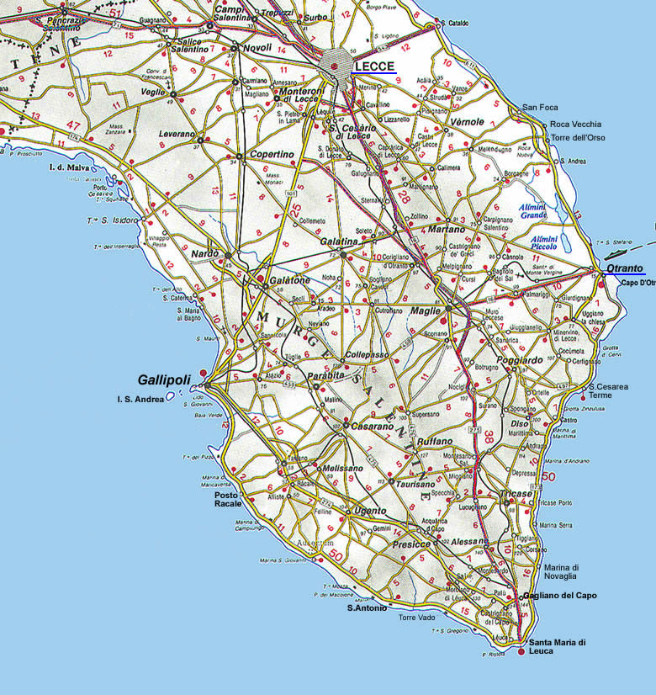

Comune di Tricase

Attualmente l'economia locale si basa prevalentemente sull'artigianato, sul commercio al dettaglio, sui servizi di natura comprensoriale quale scuole, banche, assicurazioni, ecc. e soprattutto sull’offerta di servizi sanitari: azienda ospedaliera Cardinale Panico e cliniche specialistiche correlate. Attività caratterizzante l'economia locale è anche l'arte della creta, principalmente legata alla frazione di Lucugnano, favorita dalla presenza nel territorio di sedimenti di argilla di diverso colore particolarmente adatti all'arte figula.
Essendo il centro più popoloso del basso Salento, è anche il centro commerciale, dello shopping e dei servizi (banche, assicurazioni, trasporti, security) per numerosi comuni contermini.
Un apprezzabile apporto è dato, inoltre, come detto in precedenza, dal settore turistico; il porto di Tricase è attrezzato per ospitare circa 200 barche dai 5 ai 15 metri.
Si tratta, però, di un turismo essenzialmente legato alla componente estiva della domanda turistica e caratterizzato, quindi, da un’elevata stagionalità giacchè si concentra nel periodo che va da luglio a settembre.

Il commercio tricasino, in particolare, si concentra in una zona che si può definire “zona centro” che rappresenta il cuore pulsante della città ed è delimitata dalle seguenti vie:
- Via Luigi GALVANI
- Via Leone XIII
- Piazza Cardinale PANICO
- Via Umberto I
- Via Roberto Caputo
- Via Diaz
- Via Cadorna
- Piazza dei Cappuccini
- Piazza G. Pisanelli
- Largo del Popolo
- Piazza Santa Lucia
- Via Claudio Monteverdi
- Corso Roma
- Via dei Pellai
- Via Domenico Caputo
- Via Gioacchino Toma
- Via Stella D’Italia
- Via San Demetrio
- Piazza Marinai d’Italia
- e zone adiagenti.

L’area individuata come zona centro definisce i confini entro i quali si concentra il maggior numero di attività commerciali.

2. Quadro Normativo

La materia del commercio nella regione Puglia è disciplinata dalla l.r. del 16 aprile 2015, n. 24 s.m.i. “codice del commercio”, approvata ai sensi del nuovo Titolo V della Costituzione che assegna alle regioni la competenza esclusiva in materia.
Come è noto lo Stato, prima della riforma costituzionale, ha disciplinato il commercio con il decreto legislativo 114/98, noto come decreto Bersani, che ha introdotto norme di semplificazione delle procedure e criteri di liberalizzazione per alcune tipologie insediative.
La previgente l.r. n.11/2003, riformando completamente la materia, aveva già recepito tutti gli aspetti innovativi contenuti nel decreto statale e, per alcuni aspetti, aveva già esteso le facilitazioni di accesso alle attività, le semplificazioni procedurali, la deregolamentazione delle attività commerciali.
Le finalità ora perseguite dalla nuova legge regionale n.24/2015 sono:
- la tutela dei consumatori;
- il contenimento dei prezzi;
- lo sviluppo della rete distributiva;
- l'equilibrio funzionale e insediativo delle strutture commerciali in rapporto con l'uso del suolo e delle risorse territoriali;
- il concorso alla valorizzazione delle produzioni tipiche pugliesi, delle attività turistiche e del patrimonio storico e culturale regionale;
- la conservazione e rivitalizzazione della funzione commerciale all'interno dei centri storici nelle aree urbane;
- l'articolazione di un servizio di prossimità nelle aree periferiche e di nuova urbanizzazione;
- la valorizzazione e la salvaguardia del servizio commerciale nelle
aree rurali, montane e nei comuni minori, con particolare riferimento a quelle con minore dotazione di servizio;
- la qualificazione e l'aggiornamento professionale degli operatori commerciali, con particolare riguardo ai titolari di piccole e medie imprese;
- la predisposizione di un sistema di monitoraggio riferito all'entità e all'efficienza della rete distributiva regionale, attraverso coordinamento operativo tra Regione, Comuni e Camere di commercio per la gestione dei flussi informativi;
- la trasparenza e la semplificazione dei procedimenti amministrativi, anche attraverso un sistema decisionale coordinato tra le Regioni, le Province e i Comuni;
- l'articolazione del servizio sul territorio al fine di minimizzare gli spostamenti generati dalla funzione commerciale.
L’art. 4 della l.r. 24/2015 classifica le strutture commerciali in base al settore merceologico di appartenenza distinguendo tra:
- settore alimentare che consente anche la vendita di prodotti non alimentari;
- settore non alimentare che consente la vendita di solo di prodotti non alimentare.
Nella stessa legge vengono dettate norme in materia di tipologia dimensionale degli esercizi commerciali e di modalità insediativa, definendo, in pratica, gli elementi caratterizzanti la programmazione comunale.
Le tipologie dimensionali degli esercizi commerciali sono le seguenti:
a) esercizi di vicinato: con superficie di vendita fino a 250 mq;
b) medie strutture di vendita: con superficie di vendita compresa tra 251 e 2.500 mq cosi articolate:

TIPOLOGIA DIMENSIONALE | DIMENSIONE SUPERFICIE DI VENDITA
M1 medie strutture di livello locale | Da 251 fino a 600 mq
M2 medie strutture intermedie | Da 601 a 1.500 mq
M3 medie strutture attrattive | Da 1501 a 2500 mq

c) grandi strutture di vendita: con superficie di vendita superiore ai 2.500 mq. così articolate:

TIPOLOGIA DIMENSIONALE | DIMENSIONE SUPERFICIE DI VENDITA
G1 grandi strutture inferiori | Da 2.501 a 4.500 mq
G2 grandi strutture superiori | Da 4.500 mq. fino a 15.000 mq
Le modalità insediative degli esercizi commerciali sono le seguenti:
- strutture isolate: esercizi che non condividono spazi, accessibilità e servizi con altre strutture commerciali;
- centro commerciale: costituito da un'insieme di pubblici esercizi commerciali inseriti in una struttura a destinazione specifica, ovvero di una struttura architettonica unitaria, che usufruiscono di infrastrutture comuni e spazi di servizio gestiti unitariamente la cui superficie di vendita almeno per il 20 per cento è destinata a esercizi di vicinato;
- area commerciale integrata: un'area dedicata al commercio, con l'eventuale presenza di attività diverse da quelle commerciali, in cui esistono o vengono progettati più esercizi, anche insediati in unità
edilizie autonome realizzate contestualmente o in tempi diversi,
dotata di servizi esterni comuni quali parcheggi e percorsi pedonali.
I suddetti insediamenti devono essere previsti nella programmazione commerciale e dagli strumenti urbanistici dei comuni.
Gli strumenti comunali di programmazione ed incentivazione sono disciplinati dall’ art. 12 della L.R. n. 16/2015 che individua con precisione le competenze e gli obblighi dei comuni. Esso infatti dispone che i comuni, consultate le organizzazioni dei consumatori e delle imprese del commercio maggiormente rappresentative a livello regionale, si dotino del DOCUMENTO STRATEGICO DEL COMMERCIO con i seguenti contenuti principali:
- documento di valutazione del commercio che contiene un'analisi della rete commerciale esistente, un'analisi delle previsioni del PRG vigente consistente nella mappatura delle possibilità di insediamento di nuove strutture commerciali e l'individuazione delle aree da sottoporre a misure di incentivo;
- criteri per il rilascio delle autorizzazioni per le medie strutture di vendita e le strutture di interesse locale: i criteri individuano i parametri per la graduazione e le modalità attuative delle aree urbanisticamente idonee per l'insediamento di medie strutture di vendita e delle strutture di interesse locale.
- direttive ed indirizzi per l’insediamento delle attività di somministrazione di alimenti e bevande, di rivendita di giornali e riviste e di distribuzione dei carburanti;
- regolazione del commercio su aree pubbliche;
- misure di promozione e sviluppo del commercio nelle aree a vocazione commerciale, nei centri storici o in altre aree urbane.

2.1 Densità e completezza tipologica dell’offerta commerciale dell’area

L’attualmente offerta commerciale presente sul territorio comunale di Tricase conta n. 403 esercizi commerciali a localizzazione singola, per una metratura complessiva pari a 34.631 mq. e n.18 medie strutture di vendita con una metratura totale pari a 14.939 mq.
Non sono presenti grandi strutture di vendita e centri commerciali.

DENSITA’ DELL’OFFERTA COMMERCIALE DEL COMUNE | Esercizi di vicinato |  | Medie strutture di vendita |  | Grandi strutture di vendita |  | Centri commerciali
DENSITA’ DELL’OFFERTA COMMERCIALE DEL COMUNE | num. | superf. | num. | superf. | num. | superf. | num. | superf.
Alimentari | / | / | / | / | / | / | / | /
Non alimentari | 323 | 30.804 | 12 | 8.487 | / | / | / | /
Misti | 80 | 3.847 | 8 | 6.352 | / | / | / | /
Totale | 403 | 34.631 | 20 | 14.939 | 0 | 0 mq. | 0 | 0 mq.

L’offerta commerciale del comune di Tricase presenta, inoltre, fra le varie attività quanto di seguito indicato:

ALTRE ATTIVITA’ PRESENTI NEL COMUNE | num. | superf.
Distributori di carburante | 10 | 11.985
Edicole esclusive | 8 | 381
Edicole non esclusive | 3 | 68
Farmacie | 4 | 412
Parafarmacie | 6 | 267
Rivendite generi di monopolio | 10 | 374
Pubblici esercizi ( ristoranti | 102 | 7.488
Bar – ecc.)
Totale | 143 | 20.975

La tabella che segue specifica, invece, la consistenza degli esercizi commerciali e delle medie strutture di vendita all’interno dell’area “zona centro”.

DENSITA’ DELL’OFFERTA COMMERCIALE NELL’AREA | Esercizi di vicinato |  | Medie strutture di vendita |  | Grandi strutture di vendita |  | Centri commerciali
DENSITA’ DELL’OFFERTA COMMERCIALE NELL’AREA | num. | superf. | num. | superf. | num. | superf. | num. | superf.
Alimentari | / | / | / | / | / | / | / | /
Non alimentari | 166 | 21.062 | 3 | 2.153 | / | / | / | /
Misti | 27 | 1.519 | 5 | 5.500 | / | / | / | /
Totale | 193 | 22.581 | 8 | 7.653 | 0 | 0 mq. | 0 | 0 mq.

Comparando i dati relativi all’intero territorio comunale con quelli rilevati all’interno dell’area urbana si può notare che più della metà del numero di esercizi di vicinato non alimentari, circa il 52%, e circa il 33% degli esercizi misti, sono presenti all’interno della zona centro, con un totale di superficie occupata rispetto a tutto il territorio comunale pari all’66%.

DENSITA’ DELL’OFFERTA COMMERCIALE |  | DEL COMUNE |  | DELL’AREA |  | PERCENTUALE
 |  | num. | superf. | num. | superf. | num. | superf.
Esercizi di vicinato
Esercizi di vicinato | Non alimentari | 323 | 30.804 | 166 | 21.062 | 52% | 73%
Esercizi di vicinato | Misti | 80 | 3.847 | 27 | 1.519 | 33% | 40%
TOTALE |  | 403 | 34.651 | 193 | 22.581 | 49% | 66%
Medie strutture di vendita
Medie strutture di vendita | Non alimentari | 12 | 8.487 | 3 | 2.153 | 25% | 26%
Medie strutture di vendita | Misti | 8 | 6.352 | 5 | 5.500 | 63% | 87%
TOTALE |  | 20 | 14.839 | 8 | 7.653 | 40% | 52%
Per quanto riguarda, invece, le medie strutture di vendita si registra una maggiore presenza, rapportata al resto del territorio comunale, di medie strutture di vendita non alimentari, con una percentuale pari al 17%, rispetto alle medie strutture di vendita miste presenti in percentuale pari solo all’ 84% del numero totale di strutture.
Dalla lettura dei dati emerge, quindi, che l’ambito territoriale definito zona centro ha un’importante rilevanza commerciale rispetto al resto del territorio e che nell’area è localizzata oltre la metà degli esercizi di vendita al dettaglio.

In riferimento alle altre attività commerciali così come definite dall’art. 1 della L.R. n. 16/2015 presenti sul territorio comunale, la zona centro registra, invece, una bassa concentrazione di strutture sia in termini numerici ( con circa il 9% delle attività presenti nell’area) ma ancor di più in termini di superficie occupata con solo il 4% rispetto al resto della città.

ALTRE ATTIVITA’ PRESENTI  NELL’ AREA | num. | superf.
Distributori di carburante | 0 | 0
Edicole esclusive | 3 | 119
Edicole non esclusive | 1 | 3
Farmacie | 2 | 315
Parafarmacie | 2 | 47
Rivendite generi di monopolio | 4 | 233
Pubblici esercizi di cui:  -) ristoranti | 6 | 859
-) bar | 18 | 1820
Totale | 36 | 3296

ALTRE ATTIVITA’ | DEL COMUNE |  | DELL’AREA |  | PERCENTUALE
ALTRE ATTIVITA’ | num. | superf. | num. | superf. | num. | superf.
Distributori di carburante | 10 | 11.985 | 0 | 0 | 0% | 0%
Edicole non esclusive | 8 | 391 | 3 | 119 | 38% | 30%
Edicole esclusive | 3 | 68 | 1 | 3 | 33% | 5%
Farmacie | 4 | 412 | 2 | 315 | 50% | 77%
Parafarmacie | 6 | 267 | 2 | 47 | 34% | 18%
Rivendite generi di monopolio | 10 | 374 | 4 | 233 | 40% | 63%
Pubblici esercizi
Ristoranti -bar | 102 | 7.488 | 24 | 2.679 | 24% | 36%
Totale | 143 | 20.985 | 36 | 3.396 | 26% | 17%

Fra le tipologie di offerta commerciale del comune di Tricase sono presenti anche tre mercati ambulanti a cadenza settimanale.
Con deliberazione n. 67 del 29.11.2002 il Consiglio Comunale ha approvato il Piano Comunale per l'esercizio del Commercio su aree pubbliche, nel rispetto di quanto previsto dalla L.R. n. 18/2001.
Il " Regolamento commercio su aree pubbliche e mercatali” individua e norma i seguenti mercati:
▫ mercato del martedì che si svolge nella Zona 167 del comune di Tricase
▫ mercato del giovedì che si svolge in Piazza Comi nella frazione di Lucugnano
▫ mercato del venerdì che si svolge in Piazza Castello nella frazione di Depressa.
Il mercato più importante, elemento caratterizzante il commercio della città, è il mercato del martedì, che si svolge nella zona centro della città e che presenta la seguente configurazione:
UBICAZIONE: | Zona 167
GIORNO DI SVOLGIMENTO: | Martedì
PERIODO: | tutto l'anno
ORARIO: | Dalle ore 7,30 alle ore 12,30
AREA VENDITA: | 9.900 mq. complessiva
TIPOLOGIE MERCEOLOGICHE | Numero banchi | Superficie di vendita
Settore extra -alimentare | 180 | 8.000 mq
Settore alimentare | 25 | 1.100 mq
Settore produttori agricoli | 10 | 800 mq
TOTALE | 215 | 9.900 mq

Dai dati riportati nella precedente tabella, si evince che il comparto "non alimentare" è predominante con il 84% dei posteggi sui 215 posteggi totali, il settore merceologico " alimentare " occupa invece il 12% dei posteggi; la restante parte è riservata ai produttori agricoli con il 4%.

Dalla lettura di tutte le tabelle riportate nelle pagine precedenti emerge, quindi, che l’ambito territoriale definito dalla “zona centro” ha un’importante rilevanza commerciale rispetto al resto del territorio in quanto è presente la maggior concentrazione dell’offerta commerciale tricasina.
Si rileva, però, la necessità della rete distributiva locale di realizzare interventi di riqualificazione coordinati al fine di migliorare l’esteriorità della stessa e aumentarne l’attrattività.

2.2 Sezione piano per le medie strutture di vendita

Il Comune di Tricase si è adeguato alle indicazioni proposte dalla Regione Puglia dotandosi di un piano per le medie strutture di vendita, aggiornato con Delibera G. M. n.167 del 27/05/2011, ai sensi dell’art. 15 della Legge Regionale n.11 del 01/08/2003.
Il Piano individua i criteri di programmazione e le norme sul procedimento per il rilascio delle autorizzazioni per l’apertura, il trasferimento e l’ampliamento delle medie strutture di vendita.
L’analisi condotta sui dati socio-demografici del Comune di Tricase e relativa all’evoluzione della popolazione residente nel territorio comunale dal 1951 al 2014, ha registrato una crescita costante del numero di abitanti sino al 2008 ed una sostanziale stabilità negli anni successivi.
Inoltre dalla rilevazione dei dati relativi la rete distributiva in sede fissa presente all’interno dell’intero territorio comunale, frazioni comprese, risulta che la consistenza della rete distributiva esistente è significativamente superiore rispetto alla media provinciale.
Gli indicatori individuati per il Comune di Tricase ( ed in particolare il rapporto numero di abitanti/esercizi di vicinato) mostrano un dimensionamento della rete distributiva in sede fissa ben proporzionato rispetto ai bisogni della popolazione residente, quanto meno dal punto di vista della consistenza numerica, e con particolare riferimento agli esercizi di vicinato.
La maggiore concentrazione di esercizi di vicinato, pari circa al 49% del numero totale è stata rilevata nella zona di “Tricase Centro”.
Anche per le medie strutture di vendita, dai dati registrati emerge una situazione di sufficiente presenza sul territorio (n.20 esercizi esistenti).
Non risultano attualmente in esercizio grandi strutture di vendita nell’ambito del territorio.
Riassumendo si può evidenziare schematicamente la seguente situazione:
- struttura di vendita solida dal punto di vista numerico;
- disomogeneo sviluppo della rete distributiva sul territorio, con zone ad elevata concentrazione di esercizi e zone marginali dal punto di vista dell’insediamento di medie strutture;
- insufficienza dimensionale delle strutture di vendita, con predominanza di esercizi di vicinato;
- totale assenza di grandi strutture di vendita, sia nel settore alimentare che non alimentare.
Dall’analisi della rete distributiva esistente condotta in sede di definizione dei parametri di sviluppo, di cui all’art. 12 lett. a) e b) della L.R. n.16/2015, sono emerse ulteriori informazioni di rilevante importanza.
Si registra, infatti, una consistente presenza sul territorio comunale di una popolazione fluttuante, proveniente dai centri vicini, determinata dalla presenza all’interno del territorio di uffici e servizi a carattere comprensoriale quali: azienda ospedaliera; scuole di istruzione secondaria superiore pubbliche e private; Giudice di pace; sede operativa INPS; Comando e stazione del Corpo Forestale dello Stato; Comando Compagnia carabinieri; Comando Tenenza Guardia di Finanza; dipartimento VV.FF., Corsi Universitari professioni sanitarie, ecc.
Durante i mesi estivi, poi, si registra un forte incremento della popolazione residente, dovuto alla presenza di numerosi turisti.
Inoltre il Comune di Tricase ha una collocazione geografica strategica, situato a 53 km di distanza dal capoluogo di provincia, e circondato da numerosi Comuni di piccole dimensioni. Tutto ciò fa di Tricase un piccolo capoluogo zonale che attrae consumatori di beni e servizi dagli altri centri minori.

CRITERI DI PROGRAMMAZIONE E NORME SUL PROCEDIMENTO PER IL RILASCIO DELLE AUTORIZZAZIONI PER L'APERTURA, IL TRASFERIMENTO, IL CAMBIAMENTO DI SETTORE DI VENDITA E L'AMPLIAMENTO DELLE MEDIE STRUTTURE DI VENDITA.
(ART. 17, COMMI 3 E SEGUENTI DELLA L.R. N. 24 DEL 16.04.2015)

CRITERI DI PROGRAMMAZIONE

Art. 1: FINALITA'
a) Le presenti disposizioni fissano i criteri per il rilascio delle autorizzazioni all'apertura, al trasferimento di sede ed all’ampliamento di medie strutture di vendita sulla base degli indirizzi generali di cui alla L.R. n.24/2015.
b) I presenti criteri costituiscono inoltre riferimento per l'applicazione delle norme sul procedimento per il rilascio dell'autorizzazione all'apertura, al trasferimento e all'ampliamento di medie strutture di vendita.

Art. 2
CRITERI GENERALI DI PRESENZA E DI LOCALIZZAZIONE DELLE MEDIE STRUTTURE DI VENDITA DI TIPOLOGIA DIMENSIONALE M1
(DA 251 MQ. A 600 MQ.)

- L'insediamento di nuove medie strutture di vendita di tipologia dimensionale M1, nel rispetto degli strumenti urbanistici vigenti, sia territoriali che paesaggistici, e degli standard di parcheggio di cui all’art. 4 del regolamento regionale n. 7 del 28.04.2009, è sempre ammesso, per qualsiasi settore merceologico.

b) L’ampliamento di una media struttura di vendita sino alla concorrenza di 600 mq., nel rispetto degli strumenti urbanistici vigenti , sia territoriali che paesaggistici, e previo adeguamento degli standard di parcheggio di cui all’art. 4 del regolamento regionale n. 7 del 28.04.2009, è sempre ammesso;

- Nel rispetto delle condizioni di cui ai precedenti punti a) e b), è sempre ammesso il trasferimento di una media struttura di vendita di tipologia dimensionale M1;
- Nel rispetto delle condizioni di cui ai precedenti punti a) e b), è sempre consentita l’aggiunta o la variazione dei settori merceologici.

Art. 3
CRITERI GENERALI DI PRESENZA E DI LOCALIZZAZIONE DELLE MEDIE STRUTTURE DI VENDITA DI TIPOLOGIA DIMENSIONALE M2
(DA 601 MQ. A 1.500 MQ.)

a) Nuove aperture o aggiunta di settore:

a1) Settore alimentare: nel rispetto degli strumenti urbanistici vigenti, sia territoriali che paesaggistici, e degli standard di parcheggi di cui all’art. 4 del regolamento regionale n. 7 del 28.04.2009, è consentito sia il rilascio di autorizzazione per nuove aperture di medie strutture di vendita di tipologia dimensionale M2 che l'aggiunta del settore alimentare in esercizi esistenti della medesima tipologia dimensionale del settore non alimentare;

a2) Settore non alimentare: Nel rispetto degli strumenti urbanistici vigenti, sia territoriali che paesaggistici, e degli standard di parcheggi di cui all’art. 4 del regolamento regionale n. 7 del 28.04.2009, è consentito il rilascio di nuove autorizzazione per nuove medie strutture di tipologia dimensionale M2;

a3) E' sempre ammessa l'apertura di medie strutture di vendita che rientrino nell'ambito di un progetto globale di recupero di aree dismesse, definito da un accordo di programma.

b) Ampliamenti: nel rispetto degli strumenti urbanistici vigenti, sia territoriali che paesaggistici, e degli standard di parcheggio di cui all’art. 4 del regolamento regionale n. 7 del 28.04.2009, sono sempre consentiti gli ampliamenti sino alla concorrenza di mq. 1.500 di medie strutture di vendita già esistenti di tipologia M2 (ampliamenti da 601 mq. a 1.500 mq.).
c) Trasferimenti: nel rispetto degli strumenti urbanistici vigenti, sia territoriali che paesaggistici, e degli standard di parcheggio di cui all’art. 4 del regolamento regionale n. 7 del 28.04.2009, sono sempre consentiti i trasferimenti di medie strutture di vendita di tipologia M2.

Art. 4
CRITERI GENERALI DI PRESENZA E DI LOCALIZZAZIONE DELLE MEDIE STRUTTURE DI VENDITA DI TIPOLOGIA DIMENSIONALE M3
(DA MQ. 1.501 A MQ. 2.500)

Premesso che ai sensi dell’art. 18 comma 2 della L.R. n. 24/2015, l’insediamento di una M3 è consentita solo in aree idonee sotto il profilo urbanistico e oggetto di piani urbanistici attuativi al fini di prevedere opere di mitigazione ambientale, di miglioramento dell’accessibilità e/o riduzione dell’impatto socio economico, ritenute necessarie, i criteri stabiliti sono i seguenti:

a) Nuove aperture o aggiunta di settore:
a1) Settore alimentare: Nel rispetto degli strumenti urbanistici vigenti, degli standard di parcheggi di cui all’art. 4 del regolamento regionale n. 7 del 28.04.2009 e dei requisiti di viabilità ed accessibilità delle strutture di cui all’art. 6, comma 1, lett. c) del medesimo regolamento, è consentito il rilascio di nuove autorizzazione per nuova apertura di medie strutture di vendita di tipologia dimensionale M3;

a2) Settore non alimentare: Nel rispetto degli strumenti urbanistici vigenti, degli standard di parcheggi di cui all’art. 4 del regolamento regionale n. 7 del 28.04.2009 e dei requisiti di viabilità ed accessibilità delle strutture di cui all’art. 6, comma 1, lett. c) del medesimo regolamento, è consentito il rilascio di nuove autorizzazione per nuova apertura di medie strutture di vendita di tipologia dimensionale M3;
a3) E' sempre ammessa l'apertura di medie strutture di vendita di tipologia M3 che rientrino nell'ambito di un progetto globale di recupero di aree dimesse presenti all’interno del perimetro urbano, definito da un accordo di programma.

Ampliamenti: nel rispetto degli strumenti urbanistici vigenti, degli standard di parcheggio di cui all’art. 4 del regolamento regionale n. 7 del 28.04.2009 e dei requisiti di viabilità ed accessibilità delle strutture di cui all’art. 6, comma 1, lett. c) del medesimo regolamento, sono sempre consentiti gli ampliamenti sino alla concorrenza di mq. 2.500 di medie strutture di vendita già esistenti di tipologia M3 (ampliamenti da 1.501 mq. a 2.500 mq.).

c) Trasferimenti: nel rispetto degli strumenti urbanistici vigenti, degli standard di parcheggio di cui all’art. 4 del regolamento regionale n. 7 del 28.04.2009 e dei requisiti di viabilità ed accessibilità delle strutture di cui all’art. 6, comma 1, lett. c) del medesimo regolamento, sono sempre consentiti i trasferimenti di medie strutture di vendita di tipologia M3;

ART. 5
In merito alla localizzazione di medie strutture di vendita, nelle more dell’approvazione del P.U.G., si prevede la seguente unica limitazione per motivi imperativi di interesse generale: nell’area delimitata del Centro storico non sono autorizzate medie strutture di tipologia M2 e M3.
Art. 6

a) Nei casi in cui sia previsto il complementare insediamento di medie strutture e di esercizi di vicinato, non costituenti centro commerciale di vicinato o complesso commerciale di vicinato, ogni singola struttura di vendita dovrà essere funzionalmente separata dalle altre.
b) Per " funzionalmente separata " s'intende che la superficie di vendita di detti esercizi dovrà essere delimitata da pareti inamovibili a tutta altezza ed inequivocabilmente distinta dalle medie strutture di vendita.

NORME SUL PROCEDIMENTO PER IL RILASCIO DELL'AUTORIZZAZIONE ALL'APERTURA, AL TRASFERIMENTO E ALL'AMPLIAMENTO DI MEDIE STRUTTURE DI VENDITA AI SENSI DELLA LEGGE REGIONALE 16 APRILE 2015, N.24.

Art. 1
Finalità

Le presenti disposizioni sono adottate in applicazione dell'art. 17, comma 6, della L.R. n.24/2015 e costituiscono le norme sul procedimento concernente le domande di apertura, trasferimento di sede, estensione di settore merceologico e ampliamento di superficie di medie strutture di vendita. Le presenti norme disciplinano altresì le modalità di presentazione delle comunicazioni di riduzione di superficie o di settore merceologico, di subingresso e di cessazione di medie strutture di vendita.

Art. 2
Definizioni

Ai fini della presente normativa, per le definizioni di superficie di vendita, di media struttura di vendita e di centro commerciale, si rimanda ai criteri di cui all'art. 16 della L.R. n.24/2015.

Art. 3
Domande di apertura, trasferimento di sede, ampliamento, estensione di settore merceologico

a) L' apertura di una media struttura di vendita, nonché il trasferimento di sede, l'ampliamento della superficie di vendita e l'estensione di settore merceologico degli esercizi aventi le caratteristiche di media struttura di vendita sono soggetti ad autorizzazione rilasciata dal Responsabile del settore “attività produttive”, o responsabile del procedimento se individuato, alle Imprese secondo il procedimento disciplinato dalle presenti norme e nel rispetto dei criteri fissati dal Comune.
b) Le domande tese ad ottenere l'autorizzazione di cui all'art. 17, comma 3, della L.R. n. 24/2015 sono presentate all’apposito portale telematico del Comune utilizzando l'apposita modulistica di SCIA in esso pubblicata. La modulistica deve essere compilata dal richiedente secondo le indicazioni contenute nelle presenti norme:
b1) Nella domanda l'interessato deve dichiarare:
1- il possesso dei requisiti soggettivi di cui L.R. n.24/2015;
2- il settore o i settori merceologici, l'ubicazione, la superficie di vendita e la superficie complessiva dell'esercizio;
3- la eventuale sussistenza delle condizioni in presenza delle quali il rilascio dell'autorizzazione costituisce motivo di priorità nell'esame della domanda ;
4- gli estremi del certificato di agibilità dei locali e, per il settore alimentare, della D.I.A. sanitaria prodotta alla ASL di competenza.
b2) All'istanza di cui al comma precedente dovranno essere allegati:
1- relazione tecnica asseverata da parte di tecnico abilitato illustrativa delle caratteristiche dell'insediamento con riferimento all' impatto ambientale ed acustico, all'accessibilità e alla dotazione di parcheggi, al rispetto delle condizioni e prescrizioni previste dagli strumenti urbanistici vigenti e al rispetto delle norme sulla prevenzione degli incendi;
2- planimetria della zona in scala 1:1000 e dei locali in scala 1:100, firmata da un tecnico abilitato, con evidenziata la superficie complessiva dell'esercizio, la superficie di vendita distinta per settore merceologico, la localizzazione e dotazione dei parcheggi pertinenziali di uso comune annessi all'esercizio stesso;
3- copia documento di identità del richiedente. In caso di società: copia documento di identità di tutti i soci della snc, degli accomandatari della sas, dei componenti il consiglio di amministrazione per le spa o le srl. Inoltre copia del documento di identità dell'eventuale preposto.

Art. 4
Istruttoria e rilascio delle autorizzazioni

a) L'ufficio comunale competente, tramite il back office del portale telamatico, riceve la domanda e controlla se la stessa è stata regolarmente e compiutamente presentata. Qualora risulti mancante di uno degli elementi sopra elencati, provvede, entro 20 giorni dal ricevimento, ad invitare l'interessato a produrre la documentazione mancante avvertendo che il termine di conclusione del procedimento si intende interrotto e ricomincerà a decorrere ad integrazione compiuta. Qualora l’Ufficio disponga un termine per il completamento dei dati e della documentazione essenziale, tale termine si intende sicuramente perentorio quando trattasi di domande concorrenti.
b) Le domande vengono esaminate secondo l'ordine cronologico di presentazione, fatto salvo quanto disposto relativamente ai criteri di priorità e di autorizzazioni dovute.
c) In presenza di domanda completa si provvede ad accertare il possesso dei requisiti soggettivi di cui alla L.R. n.24/2015, alla verifica del rispetto dei criteri fissati nella parte prima del presente regolamento comunale, acquisendo a tal fine eventuali pareri degli uffici comunali interessati (ambiente, viabilità, edilizia), nonché a verificare la correttezza degli estremi del provvedimento igienico sanitario allegato alla domanda.
Conclusi gli accertamenti con esito positivo, si redige istruttoria e si predispone l'autorizzazione.
e) Del rilascio dell'autorizzazione viene data comunicazione all'U.O. Edilizia e al Comando di Polizia Municipale, per quanto di rispettiva competenza.

Art. 5
Concessione edilizia

a) Qualora ai fini dell'apertura di una media struttura di vendita sia necessario il rilascio di un atto abilitativo all'esercizio di un intervento edilizio (concessione o autorizzazione edilizia, denuncia di inizio attività, asseverazione), l'interessato deve farne richiesta o comunicazione (a seconda dei casi) contestualmente alla domanda per l'autorizzazione all'apertura dell'esercizio.
b) L'emanazione del provvedimento di concessione edilizia è successivo o, ove possibile, contestuale al rilascio dell'autorizzazione commerciale per l'apertura.

Art. 6
Domanda per l'apertura di un centro commerciale con superficie di vendita fino a 2500 Mq

a) Chi intende aprire un centro commerciale al dettaglio, costituito da più esercizi di vendita, può presentare al Comune un'unica domanda, che sarà esaminata secondo un criterio unitario in conformità ai criteri ed alle norme fissate per l'esame delle domande relative alle strutture di vendita aventi superficie corrispondente alla somme delle superfici di vendita degli esercizi facenti parte del centro commerciale.
b) Le presenti norme disciplinano l'apertura di centri commerciali con superficie di vendita complessiva fino a 2500 mq.
c) Il soggetto richiedente deve essere in possesso dei requisiti di cui alla L.R. n.24/2015.
d)Il promotore può chiedere, che le autorizzazioni relative ai singoli esercizi che compongono il centro commerciale siano rilasciate ad altri soggetti, i quali saranno tenuti a presentare apposita richiesta di autorizzazione o comunicazione di apertura, a seconda che si tratti di medie strutture di vendita o di esercizi con superficie di vendita non superiore a 250 mq.

Art. 7
Riduzione della superficie di vendita o di settore merceologico Cessazione dell'attività

La riduzione della superficie di vendita, la riduzione di settore merceologico e la cessazione dell'attività devono essere comunicate al Comune utilizzando l'apposita SCIA la modulistica è presente sul portale telematico.
b) Alla comunicazione di riduzione di superficie dovrà essere allegata planimetria, firmata da un tecnico abilitato, dalla quale risulti la nuova superficie dell'esercizio.
c) L'attività può essere cessata immediatamente dopo la presentazione della SCIA al Comune. La riduzione di superficie o di settore merceologico possono essere effettuate decorsi 30 giorni dalla presentazione della SCIA.
d) Per le riduzioni di superficie o di settore merceologico e per la cessazione dell'attività, non è dovuta alcuna ulteriore formalità da parte comunale se non quella di accusare ricevuta con n° di protocollo rilasciato dal portale telematico.
e) Copia delle comunicazioni di cui al punto a) può essere trasmessa al Corpo di Polizia Municipale per i controlli di competenza. L'ufficio competente provvede a prendere atto delle modifiche intervenute. In caso di riduzione della superficie di vendita di una media struttura tale da comportare il cambio di tipologia della struttura stessa in esercizio di vicinato (nuova superficie al di sotto dei 250 mq.), l'interessato dovrà restituire l'autorizzazione relativa all'esercizio e presentare una SCIA di apertura di esercizio di vicinato, utilizzando l'apposita modulistica.

Art. 8
Subingresso
a) Il trasferimento della gestione o della proprietà di medie strutture di vendita, per atto tra vivi o per causa di morte, è soggetto a SCIA utilizzando l'apposita modulistica presente sul portale telematico;
b) il trasferimento della gestione o della proprietà può essere effettuato immediatamente dopo l'inoltro della SCIA al Comune.
c) Nella SCIA di cui al punto a), il subentrante deve dichiarare di essere in possesso dei requisiti di cui alla LR. N. 240/2015. In caso di subingresso per causa di morte, se il subentrante non è in possesso dei requisiti professionali, è tenuto ad acquisirli entro sei mesi dall'apertura della successione.
d) Alla SCIA di subingresso dovrà essere allegata copia conforme all'originale dell'atto di cessione dell'azienda, in proprietà o in affitto, nonché di eventuali atti di fusione, donazione, ecc, stipulati nelle forme di legge.
e) L'ufficio comunale competente che, tramite il portale telematico, riceve la domanda correttamente presentata provvede ad accertare il possesso dei requisiti soggettivi di cui al citata L.R.. Copia della SCIA può essere inviata al Corpo di Polizia Municipale per i controlli di competenza.
f) In caso di esito negativo delle verifiche effettuate, deve essere adottato provvedimento di inibizione dell'attività, previa comunicazione ai sensi della legge 241/90.
g) Il subentrante, prima di disporre dell'azienda mediante atti di cessione o di affitto, ecc, è tenuto ad iniziare l'attività di vendita, pena la revoca dell'autorizzazione relativa all'esercizio.

Art. 9
Termine di conclusione del procedimento

Il termine massimo per la conclusione del procedimento per il rilascio dell'autorizzazione per l'apertura, il cambio di settore merceologico, il trasferimento di sede e l'ampliamento di una media struttura di vendita e di un centro commerciale è fissato in 60 giorni. Il termine decorre dalla data di l Protocollo rilasciato dal portale telematico dell'istanza completa e corredata secondo quanto stabilito dalle disposizioni di legge vigenti in materia e dalle presenti disposizioni. Nel caso di domanda incompleta e successivamente integrata, il termine di 60 giorni ricomincia a decorrere dalla data di trasmissione della documentazione mancante.

Art. 10
Inizio Attività

L'inizio dell'attività di vendita è condizionato al rispetto delle norme relative alla destinazione e all'uso dei vai edifici nelle zone urbane e delle norme igienico-sanitarie, in particolare è subordinato al possesso del certificato di agibilità aggiornato dei locali nonché della D.I.A. sanitaria già prodotta alla ASL di competenza.

Art. 11
Proroga del termine di inizio o di sospensione dell'attività.

In caso di comprovata e documentata necessità può essere autorizzata, per non più di due volte, dal Responsabile del servizio “attività produttive” la proroga del termine di inizio attività previsto dall'art. 17, comma 14 della L.R. n.24/2015, su istanza da presentarsi prima della scadenza del termine stesso.

Art. 12
Firma
Le autorizzazioni vengono firmate dal Responsabile del settore “attività produttive” o dal responsabile del procedimento se individuato nei termini e secondo le modalità di legge.

Art.13
Abrogazioni
Sono abrogate tutte le altre disposizioni e norme regolamentari contrarie a quelle contenute nelle presenti norme o con esse incompatibili.

Art.14
c) In presenza di un contenzioso legale in atto tra il proponente la domanda e l’ Ente, riguardante il medesimo oggetto della domanda, quest’ ultima sarà considerata improcedibile, cioè non istruibile, nelle more della definizione del contenzioso.

Art. 15
Per quanto non espressamente indicato nelle presenti norme, vigono le disposizioni regionali in materia di commercio.

2.3 Sezione piano comunale per l’esercizio del commercio su aree pubbliche

Con deliberazione n. 67 del 29.11.2002 il Consiglio Comunale ha approvato il Piano Comunale per l'esercizio del Commercio su aree pubbliche, nel rispetto di quanto previsto dalla L.R. n. 18/2001. Il predetto piano in questa sede viene adattato alle nuove esigenze, emerse nell’ultimo decennio, ed aggiornato alle disposizioni della nuova legge regionale sul commercio, la più volte citata L.R. n. 24/2015.

2.4 Le possibilità di sviluppo del commercio su aree pubbliche nel Comune di Tricase.

Nel Comune di Tricase risulta evidente una discreta presenza di mercati di grandi e piccole dimensioni. Le localizzazioni più frequenti sono le piazze del Comune o della frazione, ad eccezione del mercato di Zona Lavari, e l’offerta di merci comprende prodotti alimentari e non alimentari. La frequenza è normalmente limitata ad un giorno settimanale e nel caso di edizioni aggiuntive rispetto a quelle previste, si parla di mercato straordinario.

Le principali caratteristiche dei mercati nel comune di Tricase

Anno 2015

Comune o Frazione | Periodicità | Giorno della settimana | Luogo | Orario
Tricase | Settimanale | Martedì | Zona lavari | 7.30 -13.30
Depressa | Settimanale | Venerdì | Piazza Castello | 7.30 -13.30
Lucugnano | Settimanale | Giovedì | Piazza G. Comi | 7.30 -13.30

La composizione dei posteggi e le superfici di vendita nei mercati del Comune di Tricase

Anno 2015

Mercato di | Totale posteggi | Posteggi  produtt. Agricoli | Posteggi prod. Alimentari | Posteggi prod.  Non  alimentari
Tricase | 262 | 20 | 22 | 220
Depressa | 14 | - | 4 | 10
Lucugnano | 12 | 3 | 2 | 7
Totali | 288 | 23 | 28 | 237

Del numero complessivo di posteggi istituiti, 23 sono assegnati ai produttori agricoli, nessuno riservato ai portatori di handicap. I posteggi che commercializzano prodotti alimentari sono 28 mentre 237 posteggi commercializzano generi vari. Il mercato più rilevante, il maggiore dell’intero circondario, è quello che si svolge nel capoluogo il martedì, per un totale di 262 posteggi di cui 20 destinati ai produttori agricoli, 22 al settore alimentare e 220 a quello non alimentare, nessuno portatori di handicap. L’ ampiezza di tale mercato, che da solo occupa 12.000 mq. – circa il 92% della superficie complessiva dei mercati situati nel territorio comunale – attrae clienti e visitatori al di fuori del territorio comunale (vedasi al riguardo la tabella seguente). L’offerta di beni di consumo si presenta ampia: 22 operatori commercializzano prodotti alimentari, 20 posteggi sono riservati a produttori agricoli, i rimanenti 220 commercializzano referenze non alimentari. Le dimensioni degli mercati, in relazione alla superficie di vendita e al numero dei posteggi, sono piuttosto contenute come si evince dalla tabella.

tipologie dimensionali e di settore dei mercati cittadini.
Mercato di | Superf.  Totale (in mq.) | Superficie  Produttori  Agricoli | Superficie  Produttori  Alimentari | Superfcie  Prod. Non  Alimentari | Superficie  Media Generale | Superficie  Media Produttori  Agricoli | Superficie Media Prodotti Alimentari | Superficie Media Prodotti Non Alimentari
Tricase | 12.000 | 500 | 792 | 10.708 | 40,20 | 20 | 36 | 42
Depressa | 536 |  | 136 | 400 | 38,29 |  | 34
Lucugnano | 480 | 66 | 120 | 294 | 36,00 | 22 | 36 | 42
Totali | 13.016 | 566 | 1.048 | 11.402

Nel Comune di Tricase si realizzano inoltre 8 fiere a cui partecipano operatori autorizzati all’esercizio al commercio su aree pubbliche.

Tutte hanno durata di un giorno e si svolgono in concomitanza con le festività religiose più importanti dell’anno: fra esse spiccano, per dimensione e numero di posteggi assegnati, le fiere di Sant’ Antonio, Madonna Addolorata, Madonna del Rosario e di Santa Lucia, tutte con un numero di posteggi assegnati almeno pari a cento.

Anche in questo caso le caratteristiche salienti della fiera sono riportate nella tabella che segue.

Principali caratteristiche delle fiere del Comune di Tricase.
Anno 2015

Denominazione | Località | Durata  in  giorni | Giorno della settimana  e/o  dell'anno | Posteggi  Assegnati | Superficie  Media di Vendita (in  mq) | Orario di  svolgimento
Madonna delle  Grazie | Rione Tutino | 1 | Iᵅ  domenica  in albis | 80 | 40 mq | 7.30 -13.00
Sant'Antonio | Depressa di Tricase | 1 | Iᵅ  domenica  dopo il  13/6 | 100 | 40 mq | 7.00 -13.00
SS. Pietro e  Paolo | Tricase zona lavari | 1 | Il 29/06 | 20-40* | 30 mq | 7.00 – 13.00
Madonna del  Gonfalone | Tricase area Santuario | 1 | Il 22/08 | 20 | 30 mq | 7.00 – 13.00
Madonna  Addolorata | Lucugnano di Tricase  Piazza | 1 | IIIª  domenica  di  settembre | 160 | 32 mq | 7.00 – 13.00
SS. Cosma e Damiano  (Medici) | Depressa di Tricase  piazza | 1 | Il 27  settembre | 10 | 32 mq | 7.00 – 13.00
Madonna del  Rosario | Tricase  Zona lavari | 1 | Iª  domenica  di ottobre | 100 | 40 mq | 7.00 – 13.00
S.Andrea | Rione Caprarica  Piazza S. Andrea | 1 | Ultima domenica  di novembre | 150 | 32 mq | 7.00 – 13.00

3. LE PREVISIONI DI PIANO

3.1 I nuovi mercati.

I risultati della ricognizione effettuata nel territorio del Comune di Tricase indicano un buon dimensionamento della rete distributiva su aree pubbliche; gli indicatori di riferimento mostrano valori consistenti, sia rispetto al commercio su aree pubbliche che in sede fissa.

Analizzando il territorio comunale in forma disaggregata, emerge però che in alcune zone del Comune vi è una discreta concentrazione di esercizi al dettaglio in sede fissa e/o di mercati, mentre altre zone sono invece caratterizzate da una minore presenza di esercizi al dettaglio e dall’assenza di mercati, tuttavia queste zone possono facilmente approvvigionamento risulta essere più problematico.
Emerge, pertanto, la necessità di istituire, almeno in via sperimentale per il primo anno di applicazione del presente piano, alcuni mercati di “zona”, secondo le caratteristiche indicate nelle schede analitiche seguenti, e che qui si indicano in via sintetica:

- Mercato settimanale nel rione Tutino;
- Mercato settimanale nel rione di Sant'Eufemia;
- Mercato settimanale nel rione di Caprarica;
- Mercato domenicale dell'artigianato locale, antiquariato e produzioni tipiche locali, comprese quelle c.d. biologiche, da svolgersi all'interno del centro storico;
- Mercato giornaliero della frutta e verdura, riservato ai produttori agricoli locali, da tenersi in zona Lavari, e riservato ai titolari di autorizzazioni di tipo B (forma itinerante);
- Mercato stagionale di Tricase Porto (dal 1 giugno al 30 settembre);
- Mercato stagionale di Marina Serra (dal 1 giugno al 30 settembre);

I primi tre mercati hanno la funzione di riequilibrare l'offerta commerciale sul territorio comunale, anche in considerazione dello stato della rete distributiva in sede fissa, come analizzato nei precedenti paragrafi. Il terzo e il quarto quelle, rispettivamente, di incentivare la promozione e la vendita della produzione agricola del luogo nonché dei prodotti tipici locali, artigianali e di antiquariato, secondo le indicazioni fornite dalla stessa Legge Regionale 24/2015. Gli ultimi due mercati, oltre alla funzione di rafforzare il tessuto distributivo nelle due marine, dovrebbero anche assolvere la funzione di rafforzare la recettività turistica delle stesse, avuto riguardo sia alla loro struttura merceologica, come delineata nelle specifiche schede descrittive, che alla loro periodicità stagionale (dal 1 giugno al 30 settembre).
Per quanto riguarda le fiere, non emerge l'esigenza di istituire nuove manifestazioni nell'arco del quadriennio, l' Amministrazione Comunale si riserva, comunque, per esigenze eccezionali o di promozione del tessuto produttivo locale e previo confronto con le associazioni dei consumatori e le organizzazioni di categoria (L.R. 24/2015), la facoltà di indire fiere promozionali. In tal caso si provvederà all'aggiornamento del piano entro la prima scadenza utile del 31 gennaio successivo.

3.2 – I mercati da spostare, potenziare, ridurre o sopprimere
Nel comune di Tricase si rileva che la rete distributiva del commercio su aree pubbliche si compone di un mercato di grandi dimensioni e di due mercati di dimensioni notevolmente inferiori che servono le due frazioni di Depressa e Lucugnano, le quali ultime, come evidenziato nei passaggi precedenti, sono alquanto deficitarie quanto a sviluppo della rete distributiva in sede fissa.
L’area del mercato settimanale del capoluogo è individuato nella zona “Lavari”, e comprende le due strade di ampia carreggiata di Via Giulio Cesare, a partire dall'incrocio con Via Lecce, fino all'intersezione con Via A. Moro, e Via Aldo Moro, dall'intersezione con Via Giulio Cesare fino alla stazione di rifornimento carburanti “Esso”, nonché l'area verde compresa, da due lati, fra le predette strade, come meglio specificato nella apposita tabella cartografica.
Per quanto concerne i mercati che si svolgono nelle due frazioni di Depressa e Lucugnano, entrambi si svolgono nelle rispettive piazze centrali, piazza G. Comi in Lucugnano e piazza Castello in Depressa. Si conferma la loro ubicazione resa ancora più gradevole dal recente intervento urbanistico di riordino ed abbellimento delle stesse.

SCHEDA 1
MERCATO DI TRICASE ( COLLOCAZIONE ZONA LAVARI)

-----------------------

- svolgimento del mercato: annuale;

- cadenza: settimanale;

- giornata di svolgimento: martedì;

- ubicazione: Via Giulio Cesare, Via Aldo Moro ed aree contermini;

- superficie complessiva dei posteggi: mq 8600;

- totale posteggi: n 270, di cui:
- n. 24 riservati ai titolari di autorizzazione all'esercizio del commercio su aree pubbliche
con posteggio per il settore alimentare
- n. 220 riservati ai titolari di autorizzazione all'esercizio del commercio su aree pubbliche
con posteggio per il settore extralimentare
- n. 22 riservato ai produttori agricoli
- n. 4 riservato a portatori di handicap, 3 posteggi per il settore extralimentare e 1 per il settore alimentare;

- riguardo alla tipologia della struttura, il numero totale dei posteggi è così suddiviso:
- posteggi su area scoperta n. 22 riservato ai produttori agricoli, per una superficie complessiva di mq 704;
- posteggi su area scoperta n.4 riservato ai portatori di handicap, per una superficie complessiva di mq 128;
- posteggi su area scoperta n. 244 riservati ai titolari di autorizzazione di commercio su aree pubbliche, per una superficie complessiva di mq 7080, di cui del settore alimentare mq 768 e per il settore extralimentare mq 7.040;

- le caratteristiche del mercato sono riportate nella planimetria allegata;

- Problemi riscontrati: non si riscontrano particolari problematiche nell'ambito dello svolgimento di tale mercato, fatta eccezione l’assenza di bagni pubblici per i quali dovrà provvedersi in tempi brevi;

- Gli orari di vendita sono determinati con provvedimento del Sindaco.

- L'accesso alle aree mercatali è consentito a partire da un'ora prima dell'inizio dell'orario di vendita. Entro un'ora dal termine dell'orario di vendita le aree dovranno essere lasciate sgombre da mezzi e nettezza.

SCHEDA 2
MERCATO DI LUCUGNANO

-----------------------

- svolgimento del mercato: annuale;

- cadenza: settimanale;

- giornata di svolgimento: giovedì;

- ubicazione: Piazza G. Comi;

- superficie complessiva dei posteggi: mq 640;

- totale posteggi: n 20, di cui:
- n. 5 riservati ai titolari di autorizzazione all'esercizio del commercio su aree pubbliche con posteggio per il settore alimentare;
- n. 9 riservati ai titolari di autorizzazione all'esercizio del commercio su aree pubbliche con posteggio per il settore extralimentare;
- n. 5 riservato ai produttori agricoli e n. 1 riservato a un portatore di handicap per il settore non alimentare o per il settore alimentare;
- riguardo alla tipologia della struttura, il numero totale dei posteggi è così suddiviso:
- posteggi su area scoperta n. 5 riservato ai produttori agricoli, per una superficie complessiva di mq 160;
- posteggi su area scoperta n.1 riservato ai portatori di handicap, per una superficie complessiva di mq 32;
- posteggi su area scoperta n.14 riservati ai titolari di autorizzazione di commercio su aree pubbliche, per una superficie complessiva di mq 448, di cui del settore alimentare mq 160 e per il settore extralimentare mq 288;
- le caratteristiche del mercato sono riportate nella planimetria allegata;
- Problemi riscontrati: non si riscontrano particolari problematiche nell'ambito dello svolgimento di tale mercato.
- Gli orari di vendita sono determinati con provvedimento del Sindaco.
- L'accesso alle aree mercatali è consentito a partire da un'ora prima dell'inizio dell'orario di vendita. Entro un'ora dal termine dell'orario di vendita le aree dovranno essere lasciate sgombre da mezzi e nettezza.

SCHEDA 3
MERCATO DI DEPRESSA

-----------------------

- svolgimento del mercato: annuale;

- cadenza: settimanale;

- giornata di svolgimento: venerdì;

- ubicazione: Piazza Castello;

- superficie complessiva dei posteggi: mq 640;

- totale posteggi: n 20, di cui:
- n. 5 riservati ai titolari di autorizzazione all'esercizio del commercio su aree pubbliche con posteggio per il settore alimentare;
- n.10 riservati ai titolari di autorizzazione all'esercizio del commercio su aree pubbliche con posteggio per il settore extralimentare;
- n. 4 riservato ai produttori agricoli e n. 1 riservato a un portatore di handicap, per il settore non alimentare o per il settore
Alimentare;

- riguardo alla tipologia della struttura, il numero totale dei posteggi è così suddiviso:
- posteggi su area scoperta n. 4 riservato ai produttori agricoli, per una superficie complessiva di mq 128;
- posteggi su area scoperta n.1 riservato ai portatori di handicap, per una superficie complessiva di mq 32;
- posteggi su area scoperta n.15 riservati ai titolari di autorizzazione di commercio su aree pubbliche, per una superficie complessiva di mq 480, di cui del settore alimentare mq 160 e per il settore extralimentare mq 320;
- le caratteristiche del mercato sono riportate nella planimetria allegata;
- Problemi riscontrati: non si riscontrano particolari problematiche nell'ambito dello svolgimento di tale mercato.
- Gli orari di vendita sono determinati con provvedimento del Sindaco.
- L'accesso alle aree mercatali è consentito a partire da un'ora prima dell'inizio dell'orario di vendita. Entro un'ora dal termine dell'orario di vendita le aree dovranno essere lasciate sgombre da mezzi e nettezza.

SCHEDA 4
MERCATO DEL RIONE CAPRARICA
(nuova istituzione)
-----------------------

- svolgimento del mercato: annuale;

- cadenza: settimanale;

- giornata di svolgimento: lunedì;

- ubicazione: Piazza Sant'Andrea;

- superficie complessiva dei posteggi: mq 640;

- totale posteggi: n 20, di cui:
- n. 4 riservati ai titolari di autorizzazione all'esercizio del commercio su aree pubbliche con posteggio per il settore alimentare;
- n. 9 riservati ai titolari di autorizzazione all'esercizio del commercio su aree pubbliche con posteggio per il settore extralimentare;
- n. 6 riservato ai produttori agricoli;
- n. 1 riservato a un portatore di handicap, per il settore extralimentare o per il settore alimentare ;

- riguardo alla tipologia della struttura, il numero totale dei posteggi è così suddiviso:
- posteggi su area scoperta n. 6 riservato ai produttori agricoli, per una superficie complessiva di mq 192;
- posteggi su area scoperta n.1 riservato ai portatori di handicap, per una superficie complessiva di mq 32;
- posteggi su area scoperta n.13 riservati ai titolari di autorizzazione di commercio su aree pubbliche, per una superficie complessiva di mq 416, di cui del settore alimentare mq 128 e per il settore extralimentare mq 288;
- le caratteristiche del mercato sono riportate nella planimetria allegata;
- Gli orari di vendita sono determinati con provvedimento del Sindaco.
- L'accesso alle aree mercatali è consentito a partire da un'ora prima dell'inizio dell'orario di vendita. Entro un'ora dal termine dell'orario di vendita le aree dovranno essere lasciate sgombre da mezzi e nettezza.

SCHEDA 6
MERCATO DEL RIONE SANT'EUFEMIA
( nuova istituzione)

-----------------------

- svolgimento del mercato: annuale;

- cadenza: settimanale;

- giornata di svolgimento: mercoledì;

- ubicazione: Piazza Martiri D’Otranto;

- superficie complessiva dei posteggi: mq 480;

- totale posteggi: n 15, di cui:
- n. 3 riservati ai titolari di autorizzazione all'esercizio del commercio su aree pubbliche con posteggio per il settore alimentare;
- n. 7 riservati ai titolari di autorizzazione all'esercizio del commercio su aree pubbliche con posteggio per il settore extralimentare
- n. 4 riservato ai produttori agricoli;
- n. 1 riservato a un portatore di handicap, per il settore extralimentare o per il settore alimentare;
- riguardo alla tipologia della struttura, il numero totale dei posteggi è così suddiviso:
- posteggi su area scoperta n. 4 riservato ai produttori agricoli, per una superficie complessiva di mq 128;
- posteggi su area scoperta n.1 riservato ai portatori di handicap, per una superficie complessiva di mq 32;
- posteggi su area scoperta n.10 riservati ai titolari di autorizzazione di commercio su aree pubbliche, per una superficie complessiva di mq 320, di cui del settore alimentare mq 96 e per il settore extralimentare mq 224;
- le caratteristiche del mercato sono riportate nella planimetria allegata;
- Gli orari di vendita sono determinati con provvedimento del Sindaco;
- L'accesso alle aree mercatali è consentito a partire da un'ora prima dell'inizio dell'orario di vendita. Entro un'ora dal termine dell'orario di vendita le aree dovranno essere lasciate sgombre da mezzi e nettezza;

SCHEDA 7
MERCATO DI TRICASE PORTO
( nuova istituzione)

-----------------------

- svolgimento del mercato: stagionale (dal 1 giugno al 30 settembre);

- cadenza: giornaliera;

- ubicazione: Lungomare C. Colombo, nei pressi della delegazione di spiaggia;

- superficie complessiva dei posteggi: mq 480;

- totale posteggi: n 10, di cui:
- n. 3 riservati ai titolari di autorizzazione all'esercizio del commercio su aree pubbliche con posteggio per il settore alimentare;
- n. 6 riservati ai titolari di autorizzazione all'esercizio del commercio su aree pubbliche con posteggio per il settore extralimentare;
- n. 1 riservato a un portatore di handicap, per il settore extralimentare o per il settore alimentare;
- riguardo alla tipologia della struttura, il numero totale dei posteggi è così suddiviso:
- posteggi su area scoperta n.1 riservato ai portatori di handicap, per una superficie complessiva di mq 32;
- posteggi su area scoperta n. 9 riservati ai titolari di autorizzazione di commercio su aree pubbliche, per una superficie complessiva di mq 288, di cui del settore alimentare mq 96 e per il settore extralimentare mq 192.
- le caratteristiche del mercato sono riportate nella planimetria allegata;
- Gli orari di vendita sono determinati con provvedimento del Sindaco.
- L'accesso alle aree mercatali è consentito a partire da un'ora prima dell'inizio dell'orario di vendita. Entro un'ora dal termine dell'orario di vendita le aree dovranno essere lasciate sgombre da mezzi e nettezza.

SCHEDA 8
MERCATO DI MARINA SERRA
( nuova istituzione)

-----------------------

- svolgimento del mercato: stagionale (dal 1 giugno al 30 settembre);

- cadenza: giornaliera;

- ubicazione: Lungomare Mirabello, nei pressi della piazzetta pavimentata;

- superficie complessiva dei posteggi: mq 480;

- totale posteggi: n 10, di cui:
- n. 3 riservati ai titolari di autorizzazione all'esercizio del commercio su aree pubbliche con posteggio per il settore alimentare;
- n. 6 riservati ai titolari di autorizzazione all'esercizio del commercio su aree pubbliche con posteggio per il settore extralimentare;
- n. 1 riservato a un portatore di handicap, per il settore extralimentare o per il settore alimentare;
- riguardo alla tipologia della struttura, il numero totale dei posteggi è così suddiviso:
- posteggi su area scoperta n.1 riservato ai portatori di handicap, per una superficie complessiva di mq 32;
- posteggi su area scoperta n.9 riservati ai titolari di autorizzazione di commercio su aree pubbliche, per una superficie complessiva di mq 288, di cui del settore alimentare mq 96 e per il settore extralimentare mq 192;
- le caratteristiche del mercato sono riportate nella planimetria allegata;
- Gli orari di vendita sono determinati con provvedimento del Sindaco.
- L'accesso alle aree mercatali è consentito a partire da un'ora prima dell'inizio dell'orario di vendita. Entro un'ora dal termine dell'orario di vendita le aree dovranno essere lasciate sgombre da mezzi e nettezza.

SCHEDA 9
MERCATO DELL'ANTIQUARIATO, ARTIGIANATO,PRODOTTI LOCALI
E BIOLOGICI
( nuova istituzione)

-----------------------

- svolgimento del mercato: annuale;

- cadenza: settimanale;

- giornata di svolgimento: domenica;

- ubicazione: Piazza Pisanelli, Largo Sant'Angelo, Piazza dell'Abate;

- superficie complessiva dei posteggi: mq 320;

- totale posteggi: n 11, di cui:
- n.10 riservati ai titolari di autorizzazione all'esercizio del commercio su aree pubbliche con posteggio per il settore extralimentare;
- n. 1 riservato a un portatore di handicap, per il settore extralimentare;
- riguardo alla tipologia della struttura, il numero totale dei posteggi è così suddiviso:
- posteggi su area scoperta n.1 riservato ai portatori di handicap, per una superficie complessiva di mq 32;
- posteggi su area scoperta n.10 riservati ai titolari di autorizzazione di commercio su aree pubbliche, per una superficie complessiva di mq 320, esclusivamente per il settore extralimentare.
- le caratteristiche del mercato sono riportate nella planimetria allegata;
- Gli orari di vendita sono determinati con provvedimento del Sindaco.
- L'accesso alle aree mercatali è consentito a partire da un'ora prima dell'inizio dell'orario di vendita. Entro un'ora dal termine dell'orario di vendita le aree dovranno essere lasciate sgombre da mezzi e nettezza.

SCHEDA 10
MERCATO DEI PRODOTTI AGRICOLI (FRUTTA E VERDURA)
( nuova istituzione)

-----------------------

- svolgimento del mercato: annuale;

- cadenza: giornaliera

- giornata di svolgimento: tutti a eccezione del martedì;

- ubicazione: la stessa del mercato di Tricase (zona 167);

- superficie complessiva dei posteggi: mq 260;

- totale posteggi: n 8, di cui:
- n. 2 riservati ai titolari di autorizzazione all'esercizio del commercio su aree pubbliche con posteggio per il settore alimentare e n. 6 riservato ai produttori agricoli;
- riguardo alla tipologia della struttura, il numero totale dei posteggi è così suddiviso:
- posteggi su area scoperta n. 6 riservato ai produttori agricoli, per una superficie complessiva di mq 192;
- posteggi su area scoperta n. 2 riservati ai titolari di autorizzazione di commercio su aree pubbliche, per una superficie complessiva di mq 64, esclusivamente per il settore alimentare;
- le caratteristiche del mercato sono riportate nella planimetria allegata;
- Gli orari di vendita sono determinati con provvedimento del Sindaco;
- L'accesso alle aree mercatali è consentito a partire da un'ora prima dell'inizio dell'orario di vendita. Entro un'ora dal termine dell'orario di vendita le aree dovranno essere lasciate sgombre da mezzi e nettezza.

3.4 I posteggi fuori mercato

Per posteggio fuori mercato si intende il posteggio situato in area pubblica o privata, della quale il Comune abbia disponibilità, utilizzato per l'esercizio del commercio su aree pubbliche e soggetto al rilascio della concessione.

Nel Comune di Tricase i posteggi fuori mercato istituiti sono quelli di cui alla tabella seguente, in parte già assegnati ed operativi:

Tricase Centro

Via / Piazza | Numero  Posteggi | Automezzo | Chiosco | Assegnati
Via Carlo Forlanini | 1 | Si | Si
Piazza Dei  Mandorli | 1 | Si | Si
Corso Apulia | 1 | Si | NO | 1
Piazza S.  Andrea | 1 | Si | NO
Corso G.  Cesare * | 3 | Si | Si | 2
Piazza  Cappuccini | 3 | Si | Si | 3
Via Lecce | 3 | Si | Si | 2
Via G. Bruno | 2 | Si | Si
Piazza  Castello dei  Trane | 2 | Si | Si
Piazza Card.  Panico | 3 | Si | Si | 3
Largo  Stazione | 1 | Si | Si | 1
Piazza Marinai d’Italia | 1 | Si | Si
Via Giolitti | 1 | Si | Si
Via Marina  Porto | 2 | Si | Si | 1
Via Valsalva | 1 | Si | Si
Zona sede ex tribunale | 1 | Si | Si | 1
Via Olimpica | 1 | Si | Si
Piazza del Popolo | 1 | Si | No | 1
Via Giovanni XIII incrocio via Ariosto | 1 | Si | No
Area antistante cimitero | 2 | Si (fiori e addobbi loculi) | Si (fiori e addobbi loculi)
Totale  posteggi | 30
* escluso i giorni di svolgimento del mercato settimanale.

Frazione di Lucugnano

Via / Piazza | Numero  Posteggi | Automezzo | Chiosco | Assegnati
Piazza G. Comi | 3 | SI | SI
Monumento  Dei Caduti | 2 | SI | SI | 1
Totale  posteggi | 5

Frazione di Depressa

Via / Piazza | Numero  posteggi | Automezzo | Chiosco | Assegnati
Piazza Castello | 2 | SI | SI
Piazza Duca  D'Aosta | 2 | SI | SI
Spazio antistante campo sport. | 1 | SI | SI
Totale  posteggi | 5

STAGIONALI (MARINE)

Tricase Porto

Via / Piazza | Numero  posteggi | Automezzo | Chiosco | Assegnati
Lungomare C.  Colombo | 9 | SI | SI
Totale  posteggi | 9

Marina Serra

Via / Piazza | Numero  posteggi | Automezzo | Chiosco | Assegnati
Largo  Assunzione | 3 | SI | SI | 1
Lungomare piazzetta pavimentata | 1 | Si | Si
Totale  posteggi | 4

I posti di cui alla presente tabella non ancora occupati verranno assegnati secondo il procedimento previsto nell’apposito successivo paragrafo.

3.5 – Le aree compatibili per un eventuale utilizzo ai fini del commercio su aree pubbliche su posteggio.

Le aree compatibili per il commercio su aree pubbliche sono le stesse individuate come sede dei commerci periodici, ad eccezione di quelle dichiarate incompatibili nel successivo paragrafo.

Nel caso di utilizzo ai fini del commercio su aree pubbliche, le sopra citate aree dovranno essere oggetto di interventi per la predisposizione dei necessari allacciamenti alle reti di urbanizzazione primaria e alla dotazione di servizi igienico-sanitari, qualora ne fossero sprovviste.

Per le aree suddette non esistono specifiche indicazioni di incompatibilità sulla base delle previsioni di P.d.F.

Le localizzazioni individuate poiché potrebbero interessare aree a vincoli naturalistici e ambientali vanno utilizzate secondo le prescrizione disposte dagli Uffici competenti, in particolare Ufficio urbanistico e commissione paesaggistica.

3.6 - Le aree incompatibili con il commercio itinerante.

Per quanto concerne le aree vietate al commercio itinerante si ritiene che il commercio di cui all'oggetto possa essere effettuato ovunque nel territorio comunale ad eccezione delle seguenti località:

- area di rispetto cimiteriale;

- Nelle immediate vicinanze degli edifici scolastici, mezz'ora prima e mezz'ora dopo l'ingresso e l'uscita degli studenti;

- Nelle piazze del centro storico;

- Nei pressi dei luoghi di culto religioso.

Le suddette aree sono altresì vietate alla vendita in forma itinerante da parte dei produttori agricoli.

TITOLO I
-Disposizioni Generali-

Art. 1: Ambito di applicazione.

Il presente regolamento disciplina lo svolgimento dell'attività di commercio su aree pubbliche nel Comune di Tricase.

Il regolamento, che è parte integrante del piano del commercio su aree pubbliche, ha validità quadriennale e può essere aggiornato nelle sue parti, di norma entro il 31 gennaio di ogni anno, con le stesse modalità previste per la sua prima approvazione.

Il regolamento ha comunque validità fino all'approvazione di un nuovo piano.

Art. 2: Finalità ed indirizzi generali.

Gli indirizzi ed i criteri generali per l'esercizio delle attività di commercio su aree pubbliche perseguono i seguenti obiettivi:
- valorizzare la funzione del commercio su aree pubbliche al fine della riqualificazione del tessuto urbano, in particolare per quanto riguarda le aree degradate;
- promuovere le attività commerciali su aree pubbliche in funzione del miglioramento delle condizioni di esercizio delle piccole e medie imprese già operanti sul territorio, anche al fine di salvaguardare i livelli occupazionali;
- rispettare il principio della libera concorrenza, favorendo l'equilibrato sviluppo delle diverse tipologie distributive;
- riqualificare e sviluppare le attività su aree pubbliche - fiere, mercati - al fine di migliorare le condizioni di lavoro degli operatori e le possibilità di acquisto dei consumatori;
- contribuire a riqualificare i centri storici nel rispetto delle caratteristiche morfologiche degli insediamenti e dei vincoli relativi alla tutela del patrimonio artistico e ambientale;
- strutturare una rete distributiva correlata alle altre funzioni di servizio, in modo da assicurare la migliore produttività del sistema e la qualità dei servizi da rendere al consumatore;
- favorire l'evoluzione tecnologica dell'offerta, anche al fine del contenimento dei prezzi;
- attuare la trasparenza del mercato, la concorrenza, la libertà di impresa e di circolazione delle merci;
- assicurare la tutela del consumatore, con particolare riguardo alla possibilità di approvvigionamento, al servizio di vicinato, all'informazione e alla sicurezza dei prodotti.

Art. 3: Competenze comunali.

La gestione ed il controllo delle attività di commercio su aree pubbliche spetta al Comune che la esercita attraverso i propri uffici assicurando l'espletamento delle attività di carattere istituzionale e di vigilanza.
I Responsabili dei servizi hanno la facoltà di emanare ordini di servizio in ottemperanza alle norme vigenti, agli indirizzi dell'Amministrazione comunale o in virtù delle funzioni ad essi direttamente attribuite, allo scopo di garantire il regolare svolgimento dell'attività di mercato.
L'Amministrazione comunale può affidare la gestione di particolari forme di mercati o fiere ad altri soggetti quali consorzi, cooperative di operatori o associazioni di categoria.

Art. 4: Tipologia di attività.

Il commercio su aree pubbliche può essere svolto:

a) su posteggi dati in concessione per dodici anni (autorizzazione di tipo A);

b) in forma itinerante su qualsiasi area – ad eccezione di quelle in cui tale attività è vietata (autorizzazione di tipo B).

L'esercizio dell'attività di cui al precedente punto a) è soggetto ad apposita autorizzazione rilasciata a persone fisiche o a società giuridiche di qualsiasi forma regolarmente costituite secondo le norme vigenti.
L'esercizio dell'attività di cui al precedente punto b) è soggetto ad apposita SCIA che possono presentare persone fisiche o a società giuridiche di qualsiasi forma regolarmente costituite secondo le norme vigenti.

L'autorizzazione all'esercizio dell'attività di vendita sulle aree pubbliche mediante l'utilizzo di un posteggio è rilasciata in base alla normativa emanata dalla Regione con la L. n.24/2015 è valida nel Comune sede del posteggio ed abilita anche all'esercizio in forma itinerante nell'ambito del territorio regionale.

L'autorizzazione esclusivamente in forma itinerante è rilasciata dal Comune nel quale il richiedente ha la residenza, se persona fisica, o la sede legale, se società. Tale autorizzazione abilita anche alla vendita al domicilio del consumatore nonché nei locali ove questi si trovi per motivi di lavoro, di studio, di cura, di intrattenimento o svago.

In caso di assenza del titolare dell'autorizzazione, l'esercizio dell'attività è consentito, su delega, ai collaboratori familiari (art. 230 bis C.C.), ai dipendenti (collocamento ordinario), al lavoratore interinale (Legge n° 196/1997), all'associato in partecipazione (art. 2549 – 2554 C.C), al collaboratore coordinato e continuativo (art. 2 Legge n° 335/1995) ed a tutte quelle forme disciplinate dalla legislazione sul lavoro.

Tali soggetti devono essere indicati nell'autorizzazione o nella domanda di autorizzazione o di integrazione della stessa.

Ai fini del controllo nei mercati o nelle fiere, qualora il delegato non sia indicato nell'autorizzazione stessa, è sufficiente la presentazione della comunicazione inoltrata al Comune interessato e dallo stesso vidimata.

Nei soli casi di assenza temporanea in parte della giornata di mercato o di fiera, non è richiesta la nomina del delegato.

Nel caso di società di persone, regolarmente costituite, i soci stessi possono svolgere l'attività senza la nomina del delegato.

Art. 5: Sospensione e revoca dell'autorizzazione.

Le autorizzazioni sono revocate a termine di legge:

- quando il titolare o delegato perda i requisiti per l'esercizio dell'attività commerciale;

- in caso di mancato utilizzo del posteggio, nell'anno solare, per i periodi di tempo superiori complessivamente ad un terzo del periodo di attività del mercato; nel caso si tratti di posteggio in una fiera, si procede a revoca nel caso l'operatore non lo utilizzi per un numero di edizioni superiore ad un terzo di quelle previste in un triennio calcolato a decorrere dalla prima assenza ingiustificata;

- qualora l'operatore non inizi l'attività entro sei mesi dall'avvenuto rilascio dell'autorizzazione, salvo proroga concessa per comprovate necessità.

L'autorizzazione è sospesa in caso di grave malattia, gravidanza, servizio militare; l'operatore deve provvedere, entro 10 giorni, ad inviare all'ufficio comunale la relativa documentazione corredata di una nota con la quale si indicano i mercati di cui si intende giustificare l'assenza.
Le concessioni di posteggio, che devono essere rilasciate contestualmente alle autorizzazioni, sono valide per dodici anni e possono essere rinnovate.

Il rinnovo della concessione è soggetto alla presentazione, da parte dell'operatore, di apposita istanza almeno tre mesi prima della naturale scadenza.

Qualora il Comune, per motivi di pubblico interesse, stabilisca di non procedere al rinnovo della concessione, deve darne comunicazione agli interessati almeno sei mesi prima della scadenza stessa. In tal caso l'operatore ha diritto ad ottenere un nuovo posteggio avente almeno la stessa superficie di quello revocato ed individuato secondo i seguenti criteri di priorità, nell'ordine:

- nell'ambito dei posteggi eventualmente disponibili in quanto non assegnati, sempreché per lo stesso posteggio non sia stato interessato da bando di concorso;

- nell'ambito dell'area di mercato mediante l'istituzione di un nuovo posteggio, dato atto che in tal caso, non si modifichi comunque il dimensionamento complessivo del mercato ed il numero di posteggi in esso previsti.

Il titolare di concessione per l'occupazione di suolo pubblico è soggetto al pagamento del canone previsto con le modalità indicate nel vigente regolamento C.O.S.A.P.

Il pagamento relativo all'assegnazione temporanea del posteggio rimasto libero, verrà effettuato direttamente all'incaricato della rilevazione delle presenze che rilascerà apposita ricevuta.

Art. 6: Modalità e prescrizioni per l'esercizio dell'attività.

La cessione e l'affidamento in gestione dell'attività commerciale, da parte del titolare ad altro soggetto, comportano anche il trasferimento dei titoli di priorità in termini di presenze, le quali potranno essere vantate dal subentrante al fine dell'assegnazione in concessione dei posteggi nei mercati, nelle fiere, nelle fiere promozionali e nei posteggi fuori mercato, nonché al fine dell'assegnazione dei posteggi occasionalmente liberi. Nell'ipotesi di autorizzazioni di tipologia “A” riferite a più posteggi le presenze complessive maturate dall'operatore con il titolo originariamente rilasciato dovranno considerarsi collegate al soggetto titolare e non alle singole autorizzazioni provenienti dalla conversione.

Il dante causa dovrà indicare, nell'atto di cessione o in un successivo atto integrativo, le presenze che intenda eventualmente trasferire al subentrante.

Non può essere occupata una superficie maggiore o diversa da quella espressamente indicata sull'autorizzazione, ancorché con piccole sporgenze, né possono essere occupati spazi comuni riservati al transito o comunque non in concessione.

Le tende, o altri mezzi, di protezione al banco di vendita debbono essere collocati ad una altezza dal suolo non inferiore a m. 2,5 e non possono sporgere dallo spazio loro assegnato con la concessione per più di m. 0,50 per ogni lato.

E' vietato l'utilizzo di mezzi sonori, fatto salvo l'uso di apparecchi atti a consentire l'ascolto di dischi, musicassette, CD e similari, sempre che il volume sia minimo e tale da non recare disturbo agli stessi operatori collocati negli spazi limitrofi.

E' obbligatoria la permanenza degli operatori per tutta la durata del mercato o della fiera. In caso contrario l'operatore – salvo caso di forza maggiore quali peggioramento delle condizioni meteorologiche, grave ed improvviso malessere fisico – sarà considerato assente a tutti gli effetti.

Devono essere rispettate le disposizioni di carattere igienico-sanitario stabilite dalle leggi, dai regolamenti e dalle ordinanze vigenti in materia ed in particolare devono essere tenuti separati i prodotti di frutta e verdura dagli altri tipi di prodotti alimentari.

L'esercizio dell'attività di vendita di prodotti alimentari mediante l'uso di veicoli è consentito se svolto secondo le caratteristiche stabilite dalla vigente legislazione.

Nel caso di aggiunta, o variazione, di settore merceologico, l'attività dell'operatore concessionario di posteggio su un mercato resta comunque vincolata al settore merceologico di quel mercato.

Art. 9: Cessione dell'attività.

Oltre che nei casi di sospensione o revoca dell'autorizzazione, l'attività di commercio su aree pubbliche cessa nei seguenti casi:

- morte del titolare, senza che gli eredi facciano valere i diritti di successione nei termini della legge;

- rinuncia del soggetto titolare, con conseguente restituzione dell’autorizzazione al Comune.

Art. 10: Commercio su aree demaniali marittime.

L’esercizio dell’attività di commercio nelle aree demaniali marittime è consentito ai soli titolari di autorizzazione di commercio su aree pubbliche e solamente previo nulla osta da parte delle componenti autorità che stabiliscono modalità e condizioni per l’accesso alle predette aree.

Al fine di consentire alla suddetta autorità di stabilire le condizioni necessarie per garantire la fruizione turistico - balneare del lido del mare e della spiaggia, nonché il corretto uso delle altre aree del demanio marittimo, l’Amministrazione Comunale rende noto – entro il 31 Gennaio di ogni anno, mediante pubblico avviso – il termine entro il quale gli operatori interessati ad esercitare attività commerciale nelle aree demaniali marittime sono tenuti a comunicare sia i modi di esercizio dell’attività, sia i prodotti oggetto della medesima. La stessa Amministrazione indicherà entro il 1 Marzo di ogni anno all’autorità demaniale il numero complessivo di tali soggetti, i modi di esercizio e l’oggetto dell’attività, fornendo un elenco dei soggetti compilato secondo un ordine di priorità basato sul criterio del più alto numero di presenze sull’area demaniale interessata, attestato dalla stessa autorità marittima.

Non sono inseriti in tale elenco coloro che al momento della predisposizione annuale risultano essere titolari di una concessione di posteggio sull’area demaniale a durata pluriennale; essi restano esclusi fino alla scadenza della concessione di che trattasi.

L’autorità stabilisce, entro il 1 Maggio di ciascun anno – sulla base dell’elenco di cui sopra – il numero dei commercianti su aree pubbliche ammessi.

Il nulla osta rilasciato dall’autorità ha validità per il solo periodo di tempo in esso indicato; alla scadenza è chiesto il rinnovo.

TITOLO II
-Mercati e Fiere-

Art. 11: Aspetti generali.

Per mercato si intende l’area pubblica – o privata della quale il Comune abbia la disponibilità – attrezzata o meno, composta da più posteggi destinata all’esercizio dell’attività commerciale.

Per fiera si intende la manifestazione caratterizzata dall’afflusso su aree pubbliche o private di cui il Comune abbia disponibilità di operatori autorizzati ad esercitare il commercio su aree pubbliche, in occasione di particolari ricorrenze, eventi o festività.

Il Documento Strategico del Commercio su aree pubbliche individua i mercati e le fiere insistenti sul territorio comunale, il settore merceologico di esercizio dell’attività e la loro cadenza.

I mercati, di norma, hanno luogo in orario antimeridiano, fatte salve diverse articolazioni stabilite con disposizioni più generali in materia di orari commerciali, nonché con la disciplina specifica dei singoli mercati.

Art. 12: Formazione graduatorie.

Per ogni mercato o fiera è redatta apposita graduatoria per i settori merceologici presenti, di operatori spuntisti che abbiano richiesto di partecipare all’assegnazione di posteggi occasionalmente liberi o non ancora affidati in concessione.

Per essere iscritti nella graduatoria degli spuntisti, gli interessati dovranno inviare domanda all’Ufficio AA.PP. o della P.L. del Comune.

Le presenze verranno registrate a partire dalla data di ricevimento della suddetta domanda.

Coloro che sono titolari di posteggio fisso non possono essere inseriti nella graduatoria degli spuntisti.

Le graduatorie verranno aggiornate trimestralmente a cura dell’ Ufficio AA.PP. che ne darà comunicazione alle associazioni di categoria.

La graduatoria è compilata secondo il più alto numero di presenze maturate dall’operatore su quel mercato; a parità di presenze si tiene conto dell’anzianità complessiva maturatasi, anche in modo discontinuo, rispetto alla data di iscrizione nel registro delle imprese. Nel caso l’operatore sia subentrato mortis causa, si considera l’iscrizione al Registro imprese del dante causa.

Sono confermate le graduatorie degli spuntasti vigenti alla data di entrata in vigore della legge, con i relativi successivi aggiornamenti.

Art. 13: Posteggi riservati.

Nei mercati e nelle fiere devono essere individuati posteggi da destinare specificamente a soggetti portatori di handicap; possono, altresì, essere individuati aree e/o posteggi da riservarsi ai produttori agricoli.

La qualità di portatore di handicap deve essere attestata attraverso apposita documentazione rilasciata dalla Commissione Sanitaria per l’accertamento dell’handicap (art.4. Legge 5.2.1992, n. 104) dell’A.S.L.

La qualità di produttore agricolo è autocertificata dall’operatore richiedente il posteggio.

E’ consentita, in virtù della stagionalità cui è soggetta la produzione agricola, l’assegnazione dei posteggi per una durata che, su richiesta, può essere:

- decennale,
- decennale, ma con validità limitata ad uno o più periodi dell’ anno, anche se frazionati, complessivamente non inferiori a sessanta giorni e non superiori a centottanta.

Art. 14: Assegnazione pluriennale dei posteggi.

I posteggi vaganti, o di nuova istituzione, nei mercati e nelle fiere sono assegnati in concessione per dodici anni a seguito di apposito bando di concorso da espletarsi secondo le modalità ed i criteri stabiliti dalla legge regionale n. 24/2015, e precisamente:

- maggiore anzianità di presenza maturata dal soggetto richiedente in quel mercato o fiera;

- anzianità complessiva maturata, anche in modo discontinuo, dal soggetto interessato rispetto alla data di iscrizione nel registro delle imprese.

Il bando di concorso prevederà anche il termine, iniziale e finale, della presentazione delle domande che saranno compresi tra il 30° e 60° dalla data di pubblicazione del bando stesso sul BURD.

Art. 15: Variazioni per miglioria e scambio dei posteggi.

E’ consentito agli operatori richiedere miglioria del proprio posteggio o scambiarselo vicendevolmente.

La miglioria è disposta nel caso di posteggi resisi vacanti, o comunque non assegnati, con apposito avviso riservato agli operatori concessionari di posteggio in un preciso mercato o fiera. Tali avvisi saranno emanati 60 giorni prima delle date previste dalla legge per l’invio alla Regione Puglia dei bandi di concorso per l’assegnazione pluriennale.

I criteri per la formazione di una graduatoria delle istanze di miglioria sono:

- maggiore anzianità di presenza maturata dal soggetto richiedente in quel mercato o
fiera;

- anzianità complessiva maturata, anche in modo discontinuo, dal soggetto richiedente, rispetto alla data di iscrizione dello stesso nel registro delle imprese.

I posteggi lasciati liberi da coloro che hanno usufruito della miglioria saranno messi a concorso, come previsto dalla legge.

Lo scambio di posteggio fra operatori di un mercato o di una fiera deve essere richiesto al Comune con apposita istanza a firma congiunta dei soggetti interessati e potrà riferirsi solo a posteggi di uno stesso mercato o fiera, nell’ambito del medesimo settore merceologico ed con il rispetto degli spazio assegnati.

L’ufficio preposto provvederà all’annotazione della variazione sulle rispettive autorizzazioni e concessioni nel termine di 30 giorni dal ricevimento dell’istanza.

Art. 16: Rassegnazione dei posteggi.

Nel caso di trasferimento in altra zona, per motivi di pubblico interesse, di tutto il mercato o fiera si procederà alla rassegnazione dei posteggi fra i concessionari stessi, secondo l’ordine di graduatoria originaria di assegnazione.

La rassegnazione dei posteggi si avrà altresì nel caso di mutamento strutturale del mercato o fiera che interessi più del 40% dei posteggi esistenti.

Art. 17: Circolazione pedonale e veicolare.

L’area di svolgimento del mercato o della fiera deve essere preclusa, con apposita ordinanza sindacale, alla circolazione veicolare con contestuale divieto di sosta e rimozione forzata limitatamente ai giorni di attività.

Quanto precede si applica anche nei confronti dei posteggi fuori mercato.

Art. 18: Mercati straordinari.

Sono mercati straordinari le edizioni aggiuntive o con orario prolungato, dei mercati tradizionali; devono essere programmati, di regola, entro il 31 Gennaio di ogni anno.

A detti mercati partecipano gli stessi operatori presenti nel mercato ordinario, senza rassegnazione di posteggi.

Le assenze dei concessionari di posteggio non sono, in questo caso, conteggiate le presenze degli spuntasti.

Art. 19: Modalità di registrazione e calcolo delle presenze.

Per presenza in un mercato si intende il numero delle volte in cui l’operatore spuntista si è presentato al mercato, prescindendo dal fatto che via abbia potuto o meno svolgere l’attività commerciale. Nel caso di rifiuto del posteggio disponibile, all’operatore non verrà attribuita alcuna presenza.

Per presenza in una fiera si intende il numero delle volte in cui l’operatore spuntista ha effettivamente esercitato nella fiera stessa.

Il titolare del posteggio che non sarà presente sul mercato alle ore 08.00 perderà, per quel giorno, il diritto al proprio posto.

Alle ore 08.00 inizierà l’assegnazione dei posti rimasti liberi agli ambulanti secondo la graduatoria di anzianità.

Questi ultimi dovranno preparare i banchi e sgombrare la carreggiata entro le ore 09.00.

L’assegnatario del posto, sia esso titolare od occasionale, non potrà iniziare le operazioni di carico prima delle ore 12.30.

Nell’assegnazione provvisoria, all’aspirante, che, presente sul mercato, rifiuta l’assegnazione del posteggio eventualmente libero, non viene registrata la presenza per quel giorno.

La presenza è registrata a nome dell’operatore ed abbinata all’autorizzazione con la quale lo stesso si presenta alla spunta. L’operatore concessionario di posteggio è tenuto ad essere presente sul mercato, o sulla fiera, al posteggio assegnato entro l’orario previsto per l’inizio delle vendite.

L’operatore che nel giorno di svolgimento del mercato (o della fiera) non fosse presente nel posteggio entro detto orario, sarà considerato assente ed il posteggio assegnato, per quella giornata, ad altro operatore inserito nella graduatoria degli spuntisti, scorrendo l'ordine.

L'operatore che nel giorno di svolgimento della fiera – non fosse presente entro detto orario, sarà considerato assente ed il posteggio assegnato – per la durata della fiera – ad altro operatore inserito nella graduatoria degli spuntisti della fiera stessa, scorrendo l’ordine.

E’ considerato assente l’operatore che abbandoni il mercato, o la fiera, prima dell’orario previsto come termine della vendita, salvo che ciò non sia dipeso da casi di forza maggiore.

L’assenza sul mercato, sulla fiera, per motivi di salute, opportunamente documentata da certificato medico, non viene computata ai fini dell’eventuale decadenza della concessione del posteggio.

I posteggi riservati a portatori di handicap, occasionalmente liberi o non assegnati, potranno essere assegnati ad altri soggetti aventi i medesimi requisiti, sempre sulla base del maggior numero di presenze maturate. In modo analogo si opera nei confronti dei produttori agricoli.

L’assegnazione dei posteggi temporaneamente liberi deve rispettare il settore merceologico del posteggio medesimo.

Art. 20: Localizzazione dei mercati.

La disciplina dei suddetti mercati è contenuta nelle schede allegate al Documento Strategico del commercio.

TITOLO III
-FIERE PROMOZIONALI-

Art. 21: Caratteristiche.

Per fiera promozionale si intende la manifestazione che si svolge su aree pubbliche o
private di cui il Comune abbia la disponibilità, indetta al fine di promuovere e valorizzare i centri storici, specifiche aree urbane, nonché attività culturali, economiche e sociali o particolari tipologie merceologiche o produttive.
Sono individuate nel piano comunale per il commercio su aree pubbliche.
A tali manifestazioni possono partecipare gli operatori autorizzati all’esercizio del commercio su aree pubbliche, nonché altri soggetti iscritti nel registro imprese; possono partecipare altresì i soggetti ricadenti nella tipologia prevista dall’art. 4, comma 2, lett. h), del decreto.
Possono essere indette fiere promozionali, in casi eccezionali, anche indipendentemente dall’aggiornamento del piano, previo confronto con le associazioni dei consumatori e le associazioni di categoria più rappresentative.
Sarà comunque obbligatorio, in questo caso, provvedere all’aggiornamento del piano entro la prima scadenza utile.
La fiera promozionale può essere gestita da consorzi, cooperative di operatori o associazioni di categoria, previo affidamento della gestione stessa con atto dell’amministrazione comunale con il quale si indichino gli obblighi degli affidatari.
Sono assimilati alle fiere promozionali gli eventuali mercatini ambulanti riservati a cittadini extracomunitari.

Art. 22: Criteri di assegnazione.

Il Comune rilascia le concessioni giornaliere sulla base di graduatoria formulata a seguito di espletamento di apposito bando comunale, tenendo conto delle seguenti priorità:

- maggior numero di presenze effettive sulla fiera;
- anzianità complessiva maturata, anche in modo discontinuo, richiedente rispetto alla data di iscrizione nel registro delle imprese.

La concessione di posteggio nell’ambito delle fiere promozionali è rilasciata solo per l’edizione, o le edizioni, che hanno luogo nell’anno solare di riferimento.

Le presenze sono attribuite al soggetto e non all’eventuale autorizzazione amministrativa presentata.

Art. 23: Assegnazione posteggi ad operatori non esercenti il commercio su aree pubbliche.

Agli operatori non esercenti abitualmente il commercio su aree pubbliche, ammessi a partecipare a fiere promozionali, saranno rilasciate – per il solo periodo di svolgimento di detta fiera – autorizzazioni temporanee, sulla base di graduatoria che tiene conto del criterio dell’anzianità maturata nel registro delle imprese.

Art. 24: Assegnazione posteggi occasionalmente liberi o non assegnati.

L’operatore assegnatario qualora non sia presente all’orario prefissato per l’inizio delle vendite è ritenuto assente e si procede all’assegnazione ad altro soggetto.

L’assegnazione dei posteggi resisi liberi o comunque non ancora assegnati è effettuata dal Comune e vale per il solo giorno della fiera promozionale, tenendo conto del criterio del più alto numero di presenze o, a parità, dell’anzianità complessiva maturata, anche in modo discontinuo, rispetto alla data di iscrizione nel registro imprese.

L’assegnazione dei posteggi occasionalmente liberi o non ancora assegnati, riservati a portatori di handicap ed ai produttori agricoli è disposta a favore esclusivamente di soggetti aventi gli stessi requisiti ed in ogni caso tenendo conto delle priorità di cui al precedente comma.

TITOLO IV
-POSTEGGI FUORI MERCATO-

Art. 25: Generalità.

Sono definiti posteggi fuori mercato gli spazi destinati a commercio su aree pubbliche sui quali insistono meno di quattro operatori, utilizzati giornalmente o saltuariamente, individuati come tali dal Documento Strategico del Commercio.

Tali posteggi sono localizzati come indicato nel paragrafo 3.4 del piano del commercio su aree pubbliche.

Gli operatori che esercitano fuori mercato seguono l’orari stabiliti per gli esercizi commerciali su aree private, salvo diverse specifiche disposizioni.

Art. 26: Assegnazione dei posteggi.

I posteggi fuori mercato liberi, o di nuova istituzione, sono assegnati in concessione decennale sulla base di apposito bando di concorso nel rispetto delle seguenti priorità:

- Stato di disoccupazione da almeno un anno
- Carichi familiari
- Isee nucleo famigliare

Per l’assegnazione giornaliera dei posteggi occasionalmente non occupati, vale quanto disposto dall’art. 12 delle presenti norme, relativamente all’assegnazione dei posteggi liberi sui mercati.

Anche per i posteggi fuori mercato valgono le stesse prescrizioni di utilizzo stabilite per i mercati, a pena di decadenza dalla concessione, riportate agli artt. 6 e 7 delle presenti norme.

TITOLO V
-COMMERCIO IN FORMA ITINERANTE-

Art. 27: Definizioni e modalità di svolgimento.

Il commercio in forma itinerante è quello svolto senza l’utilizzo di alcun posteggio e può essere esercitato anche con l’esposizione della merce sul mezzo adibito al trasporto della stessa.

L’esercizio del commercio itinerante è costituito a condizione che il transito e la sosta dei veicoli sia compatibile con le condizioni che disciplinano la circolazione stradale.

L’operatore itinerante può fermarsi a richiesta del cliente e sostare sull’area pubblica il tempo strettamente necessario per servirlo e comunque non oltre un’ora. Non è ammessa, in ogni caso, la vendita con l’uso di banchi e l’esposizione della merce esternamente al mezzo.

Art. 28: Zone vietate al commercio itinerante.

Non è consentito svolgere il commercio in forma itinerante nelle seguenti zone:

- aree sottoposte a tutela del patrimonio artistico- ambientale;

- aree pedonali;

- parcheggi a pagamento e a disco orario;

- parcheggi adibiti a sosta dei mercati organizzati;

- nelle strade di tipo D ai sensi dell’art. 20 del Codice della Strada;

- sugli spazi verdi aperti, parchi, giardini, aiuole, ecc. dove si rechi danno al patrimonio pubblico;

- nelle aree adiacenti a mercati e/o fiere presenti all’interno di un raggio di cento metri da questi stessi ed in particolare, nei giorni ed orari di mercato, non è consentito svolgere il commercio in forma itinerante.

- in corrispondenza di incroci e nei tratti dove si crei intralcio alla circolazione stradale ed al transito pedonale;

- nelle zone a traffico limitato.

Art. 29: Orario di attività.

L’attività di commercio in forma itinerante può essere svolta secondo l’orario previsto per gli esercizi commerciali su aree private.

TITOLO VI
- NORME TRANSITORIE E FINALI –

Art. 30: Variazioni temporanee di dimensionamento o localizzazione dei posteggi.

Le variazioni temporanee del dimensionamento singolo o complessivo dei posteggi e della loro localizzazione – sempreché disposte per motivi di interesse pubblico, per comprovata necessità o cause di forza maggiore – non danno luogo a modifiche del presente regolamento.

Art. 31: Autorizzazioni e concessioni temporanee.

Autorizzazioni temporanee, con relativa concessione di posteggio, per l’esercizio di commercio su aree pubbliche possono essere rilasciate esclusivamente nei seguenti casi:

- in coincidenza e nell’ambito di iniziative tese alla promozione del territorio e delle attività produttive e commerciali nel loro complesso, nonché nell’ambito di iniziative di animazione, culturali e sportive o di altra natura, tali da configurarsi comunque quali riunioni straordinarie di persone;
- quale momento e strumento di promozione dello specifico comparto del commercio su aree pubbliche;

Art. 32: Bandi comunali.

I bandi comunali per l’assegnazione in concessione per dodici anni dei posteggi su fiere e mercati sono redatti secondo i modelli allegati al presente regolamento.

Detti modelli contengono anche il facsimile delle domande di partecipazione.

Art. 33: Norma di rinvio.

Per quanto non espressamente previsto si rimanda al rispetto delle disposizioni contenute nella legge Regionale n.24/2015.

Con l’entrata in vigore del presente regolamento sono abrogate tutte le precedenti disposizioni comunali in materia di disciplina del commercio su aree pubbliche.

Allegato

- Tavola planimetrica delle zone sociodemografiche – commerciali
del comune di Tricase.

- Tavole Planimetriche dei mercati di :

- Tricase Centro

- Lucugnano

- Depressa

- Rione Tutino

- Rione S. Eufemia

- Rione Caprarica

- Tricase Porto

- Marina Serra

- Dell’antiquariato, artigianato e prodotti locali e biologici

- Dei prodotti agricoli (frutta e verdura)

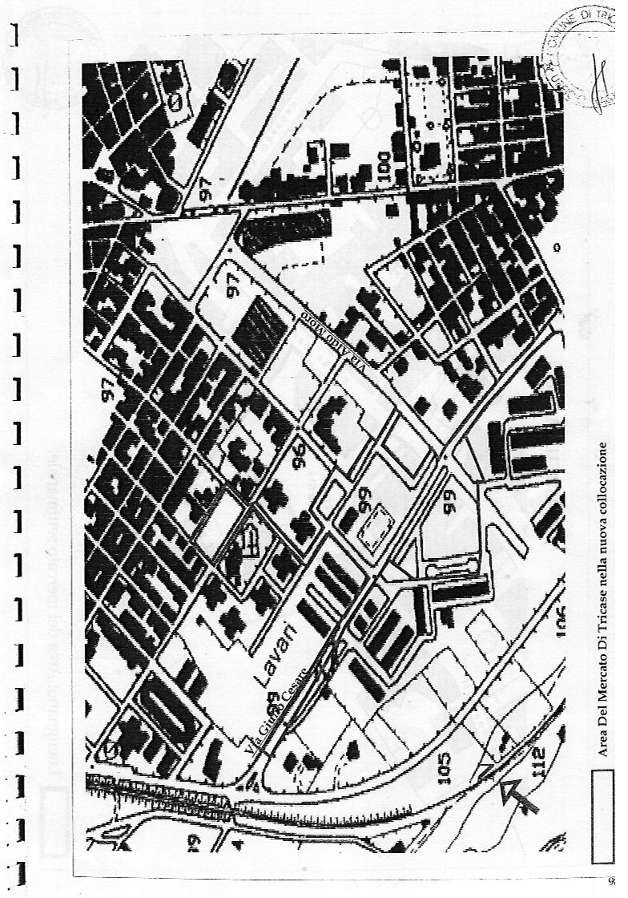
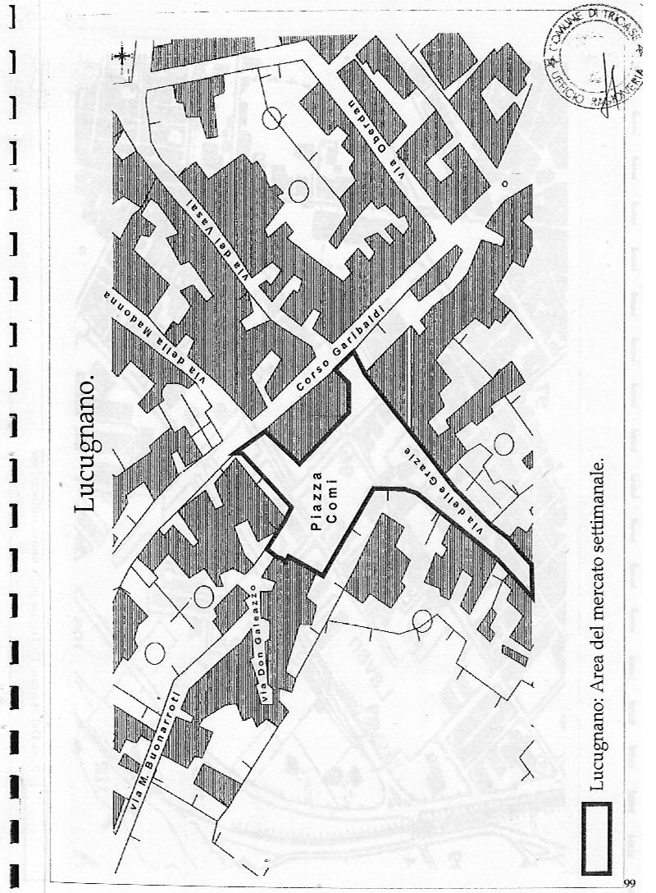

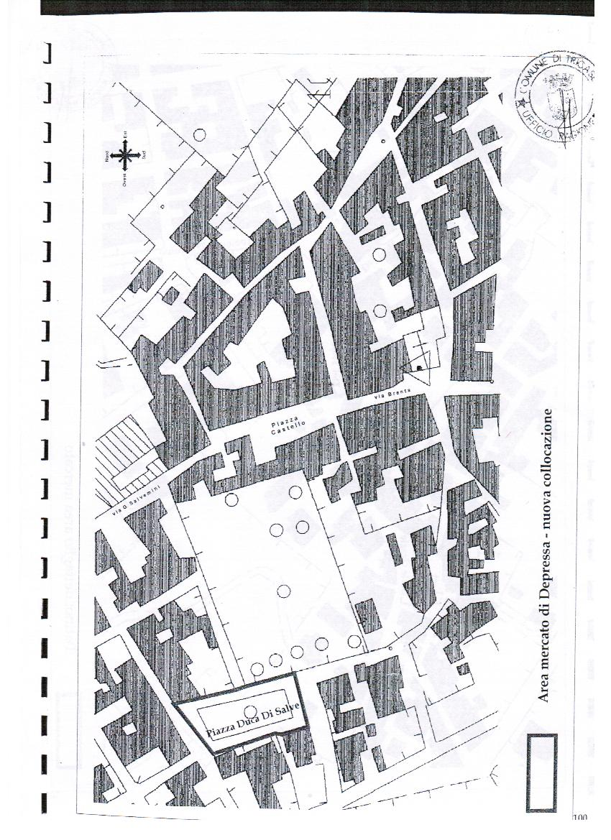

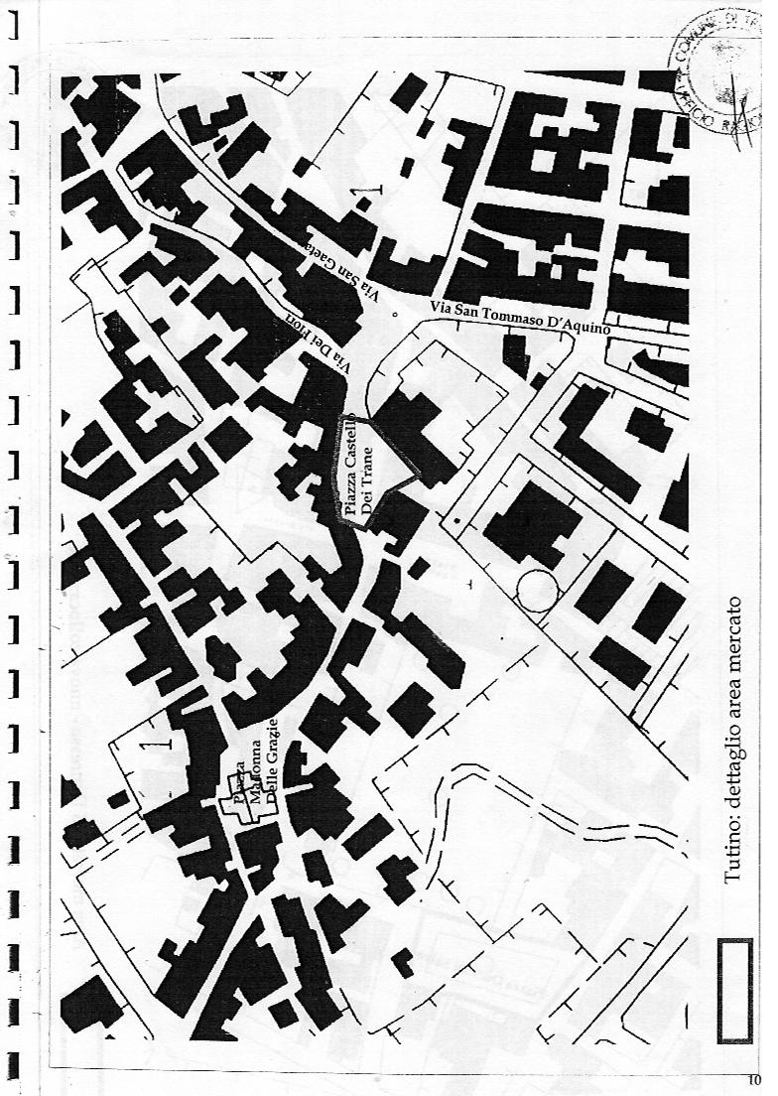
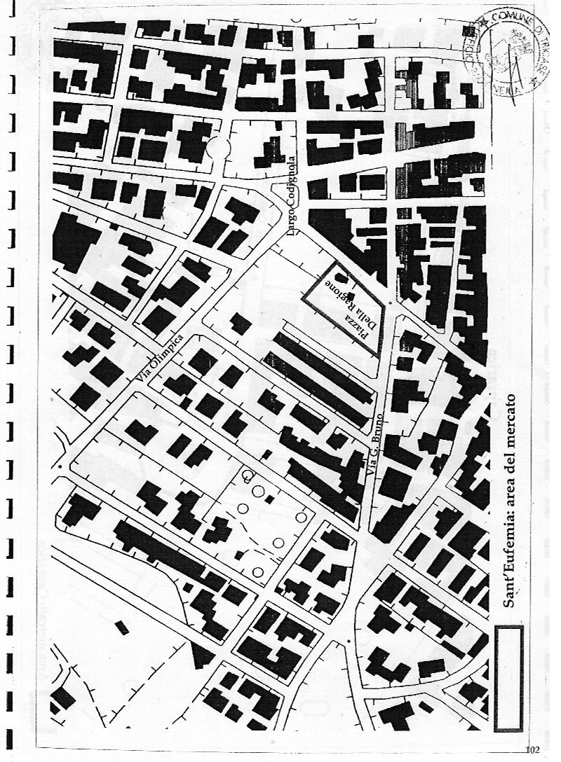

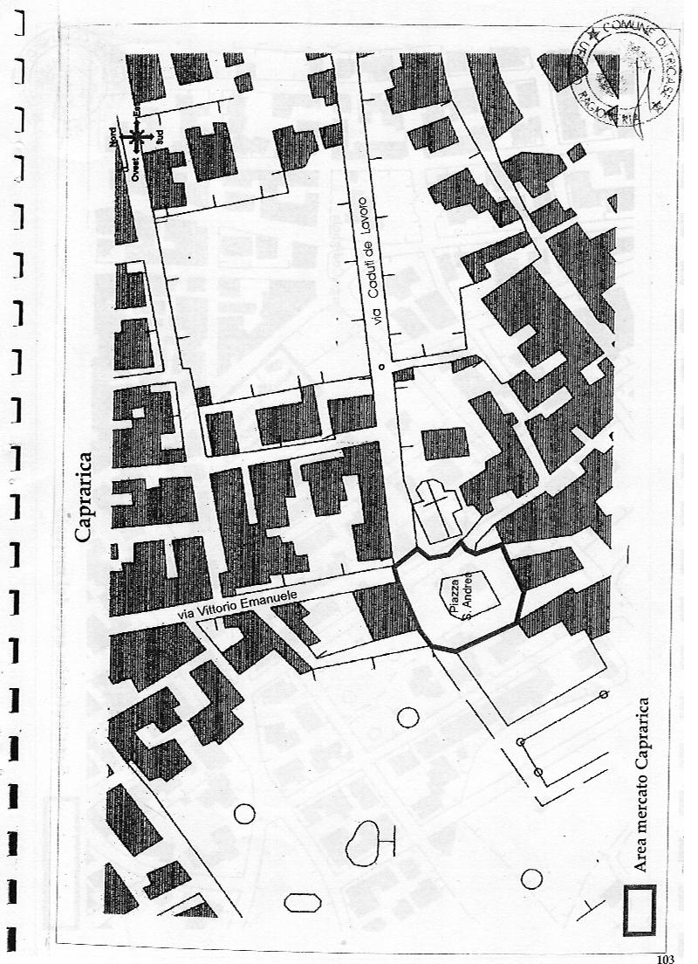

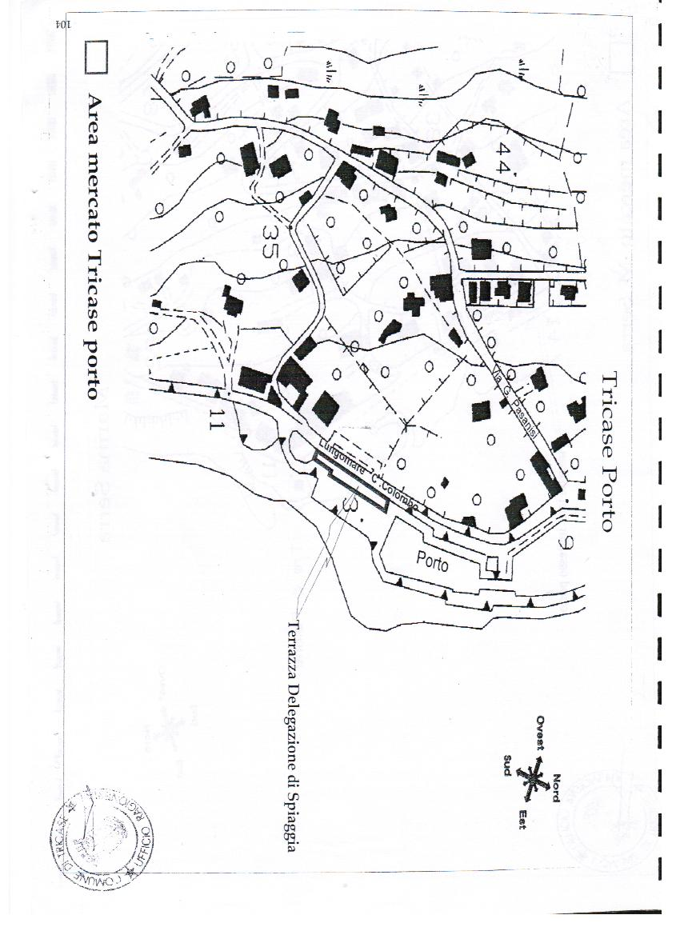

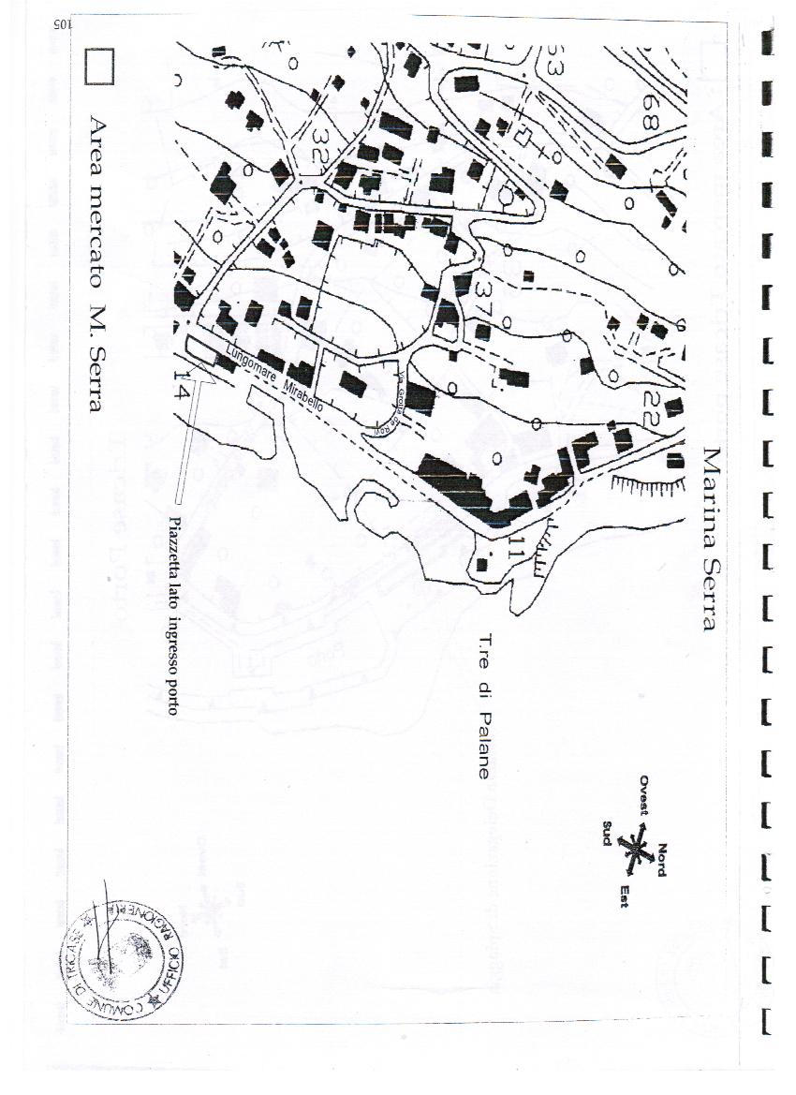
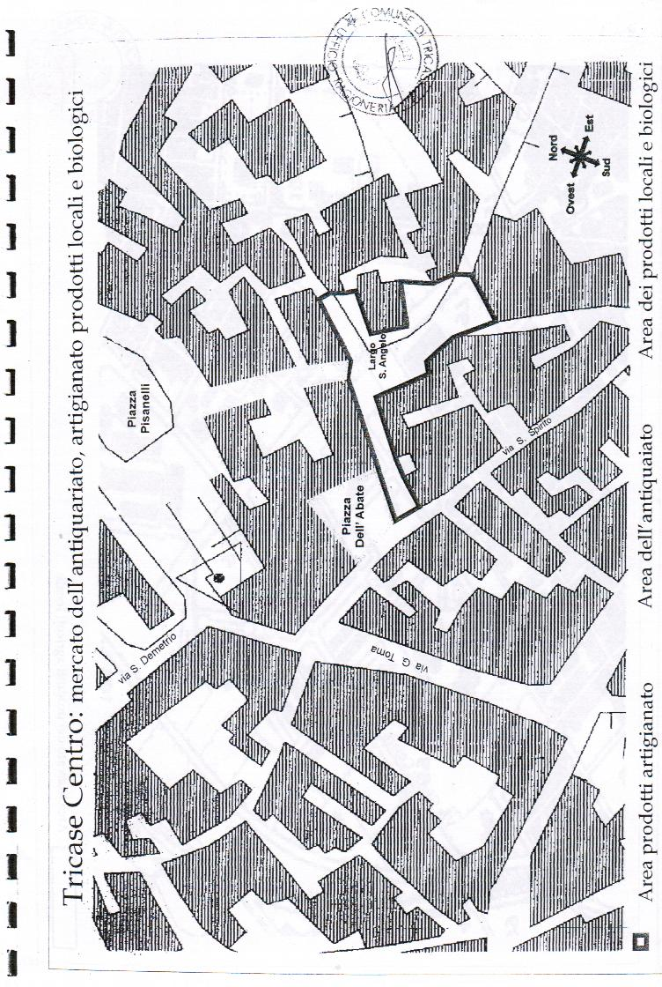
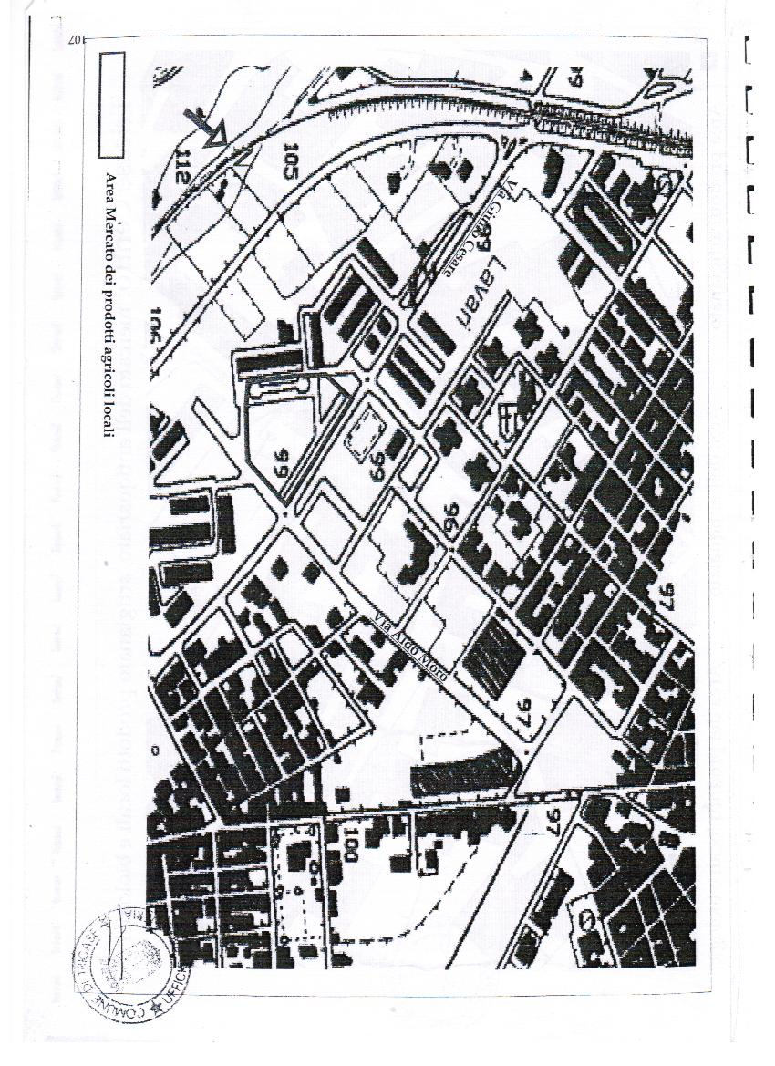

2.4 Sezione Piano comunale di localizzazione dei punti vendita della stampa quotidiana e periodica

La materia è regolata dal D. Lgs. N. 170 del 24.04.2001, così come modificato dal D.L. n. 98 dello 06.07.2011, e dalla L.R. n. 24 del 16.04.2015 (Reg. Puglia). Il citato decreto dispone che i comuni devono predisporre i “Piani comunali di localizzazione dei punti esclusivi di vendita e le Regioni devono emanare gli indirizzi per la predisposizione da parte degli stessi dei predetti piani attenendosi ai seguenti criteri:
a) consultazione delle associazioni più rappresentative a livello nazionale degli editori e dei distributori nonché delle organizzazioni sindacali maggiormente rappresentative a livello nazionale dei rivenditori;
b) valutazione della densità di popolazione, del numero di famiglie, delle caratteristiche urbanistiche e sociali di ogni zona o quartiere, dell'entità delle vendite, rispettivamente, di quotidiani e periodici, negli ultimi due anni, delle condizioni di accesso, con particolare riferimento alle zone insulari, rurali o montane, nonché dell'esistenza di altri punti di vendita non esclusivi.
La citata legge regionale intervenuta sulla materia ha disposto quanto segue:
TITOLO III
Vendita della stampa quotidiana e periodica
Art. 22 Esercizio dell'attività.
1. La vendita della stampa quotidiana e periodica è subordinata ad autorizzazione rilasciata dal comune territorialmente competente nel rispetto dei principi e criteri fissati nei provvedimenti previsti all'articolo 12.
Art. 23 Provvedimenti comunali.
1. Il comune, nell'ambito dei provvedimenti di cui all'articolo 12, definisce le modalità di apertura e trasferimento di sede degli esercizi di vendita della stampa quotidiana e periodica. In particolare il comune definisce:
a) i criteri ed i parametri qualitativi per il mantenimento e lo sviluppo della capacità di servizio della rete distributiva di quotidiani e periodici;
b) servizi aggiuntivi che possono essere erogati dalle rivendite anche in convenzione con i comuni stessi, nell'ambito dell'accoglienza turistica o dei servizi al territorio.
Art. 24 Esenzione dall'autorizzazione.
1. È soggetta alla sola comunicazione al comune competente per territorio:
a) la vendita nelle sedi di partiti, enti, chiese, comunità religiose, sindacati, associazioni, di pertinenti pubblicazioni specializzate;
b) la vendita in forma ambulante di quotidiani e periodici di partito, sindacali e religiosi che ricorrano all'opera di volontari a scopo di propaganda politica, sindacale e religiosa;
c) la vendita, nelle sedi di società editrici e delle loro redazioni distaccate, dei quotidiani e periodici da esse editi;
d) la vendita di pubblicazioni specializzate non distribuite nei punti vendita di cui al presente titolo III;
e) la consegna porta a porta e la vendita in forma ambulante da parte degli editori, distributori ed edicolanti;
f) la vendita di quotidiani e periodici nelle strutture turistico-ricettive, ove questa costituisca un servizio ai clienti;
g) la vendita di quotidiani e periodici all'interno di strutture pubbliche o private, l'accesso alle quali sia soggetto al pagamento di un titolo di ingresso ovvero di abbonamenti periodici e riservato esclusivamente a determinate categorie di soggetti e sia regolamentato con qualsiasi modalità;
h) la vendita di quotidiani e periodici nei centri polifunzionali di cui all'articolo 13.

Art. 25 Modalità di vendita della stampa
1. La vendita della stampa quotidiana e periodica è effettuata nel rispetto delle seguenti modalità:
a) per le testate poste in vendita deve essere garantito un adeguato spazio espositivo che per gli esercizi autorizzati in vigenza della presente legge non può essere inferiore a metri quadrati 25;
b) il prezzo di vendita della stampa quotidiana e periodica è stabilito dall'editore e non può subire variazioni in relazione ai punti vendita che effettuano la rivendita;
c) le condizioni economiche e le modalità commerciali di cessione delle pubblicazioni, comprensive di ogni forma di compenso riconosciuta ai rivenditori, devono essere identiche per tutti i punti di vendita;
d) è vietata l'esposizione al pubblico di giornali, riviste e di altro materiale a contenuto pornografico;
e) gli edicolanti possono vendere presso la propria sede qualunque altro prodotto secondo la vigente normativa;
f) nella vendita di quotidiani e periodici, i punti vendita assicurano parità di trattamento fra le diverse testate;
g) gli edicolanti possono praticare sconti sulla merce venduta e defalcare il valore del materiale fornito in conto vendita e restituito, nel rispetto del periodo di permanenza in vendita stabilito dall'editore, a compensazione delle successive anticipazioni al distributore;
h) fermi restando gli obblighi previsti per gli edicolanti a garanzia del pluralismo informativo, la ingiustificata mancata fornitura, ovvero la fornitura ingiustificata per eccesso o difetto, rispetto alla domanda da parte del distributore, costituiscono casi di pratica commerciale sleale ai fini dell'applicazione delle vigenti disposizioni in materia;
i) le clausole contrattuali fra distributori ed edicolanti, contrarie alle disposizioni sono nulle per contrasto con norma imperativa di legge e non viziano il contratto cui accedono.

Art. 26 Diffusione gratuita della stampa
1. La diffusione manuale e gratuita della stampa quotidiana e periodica è consentita in zone non adiacenti alle rivendite.
2. L'editore o altro soggetto giuridico che intende distribuire manualmente e in forma gratuita un prodotto editoriale proprio o altrui, ne dà comunicazione contestualmente all'inizio dell'attività, all'Amministrazione comunale territorialmente competente.
------------------------------------------------------------------------------------------
Analizzato il quadro normativo di riferimento, passiamo ora a contestualizzare il settore da un punto di vista economico, attraverso l’illustrazione dei principali indicatori e le valutazione delle variabili più rilevanti.
Preliminarmente si osserva che il mercato nazionale presenta i seguenti dati:
- il numero di abbonamenti di edizioni digitali di quotidiani, in incremento di circa il 7% su base annua tra 2014 e 2015, è di 522 mila (dato ottobre 2015);
- Il numero di quotidiani venduti nello scorso mese di ottobre 2015 è circa 1.300.000 copie giornaliere;
- Il numero di periodici venduti è di circa 8.500.000 al mese con riferimento a dicembre 2014 (abbonamenti digitali ancora non diffusi).
Fonti: ADS (associazione diffusione stampa)

- Dai predetti dati si possono ricavare le seguenti considerazioni:
In un comune delle dimensioni di Tricase si vendono circa 300 quotidiani al giorno e non più di 2.000 periodici al mese.
- Tale mercato è in costante decrescita per l’incremento degli abbonamenti digitali.
- Il ricarico alla vendita al dettaglio non supera il 19% del prezzo di vendita;
Se a ciò si aggiunge la circostanza che in Tricase operano già 16 punti vendita, la conclusione non può che essere la seguente: un punto di vendita esclusivo di quotidiani e periodici è fuori mercato, pertanto, necessariamente ognuna di tale attività deve affiancare, a tali specifici prodotti, la vendita di altri beni del settore non alimentare.

In tale contesto stabilire dei “principi e dei criteri”, così come previsto dal citato art. 22 della L.R. n.24/2015, per regolare tale mercato sarebbe una operazione del tutto priva di reale efficacia.

In conclusione:
Nel territorio comunale di Tricase la vendita della stampa quotidiana e periodica è subordinata ad autorizzazione rilasciata dagli uffici comunali competenti, nel rispetto della disciplina regionale di settore, e previa esibizione di un nulla osta alla regolare fornitura, emesso dal distributore provinciale o zonale dei quotidiani e della stampa periodica. Quest’ultima condizione viene posta per evitare che il cittadino, pur in possesso di regolare autorizzazione rilasciata dal Comune, di fatto non possa esercitare l’attività in presenza di un diniego all’approvvigionamento da parte degli addetti ai lavori; circostanza non marginale, in quanto le valutazioni di carattere economico, spesso, portano il Distributore a rifiutarsi di eseguire il predetto giornaliero approvvigionamento degli organi di Stampa quotidiani.

2.5 Sezione esercizi di somministrazione di alimenti e bevande

Come già illustrato in precedenza nel territorio comunale di Tricase operano 102 esercizi di somministrazione di alimenti e bevande, un numero più che adeguato alle dimensioni della città. La distribuzione degli stessi è variamente articolata e copre tutto il territorio comunale, garantendo un servizio in ogni zona dei vari centri abitati. Circa la densità di presenza di tali attività l’analisi porta a conclusioni differenti: Il capoluogo risulta ben dotato, assorbendo circa l’85% dell’intero settore; le frazioni registrano una presenza minimale; le marine, soprattutto nel periodo estivo, denotano una grave carenza.
Un ulteriore approfondimento occorre fare sul capoluogo, il quale se è pur vero il dimensionamento della propria rete è più che sufficiente e ben distribuito è altrettanto vero che alcune zone del centro storico risultano del tutto prive di tali servizi. Trattasi, soprattutto, della zona denominata “Lu Puzzu”, la zona del centro storico caratterizzata sin dalle sue origini -500-600- da una edilizia povera e popolare, priva di qualsiasi edificio di pregio che ancora oggi sconta, ingiustamente, questa sua originaria marginalità. Un recupero urbanistico, una rivitalizzazione di tale area ed una integrazione della stessa con il centro cittadino urbano oltre che con il centro storico monumentale e di pregio, passa anche attraverso l’insediamento di piccole attività produttive, tra le quale l’esercizio pubblico di somministrazione di alimenti e bevande può svolgere un ruolo da traino.
Queste considerazione formeranno la base per la previsione degli “strumenti di promozione” di cui al capo IV – art. 13 – della L.R. n. 24 del 16 aprile 2015.

DISCIPLINA

PREMESSA

La presente sezione riguarda unicamente le attività di somministrazione di alimenti e bevande, ivi incluse quelle attività che prevedono alcune forme accessorie di trattenimento e svago.
Sono esclusi, quindi, i locali di pubblico spettacolo (sale da ballo – discoteche – spettacoli dal vivo – sale da gioco/scommesse e forme similari) anche se in questi ultimi sono previste forme accessorie di somministrazione di alimenti e bevande. Per tali tipologia di attività continuano a trovare applicazione le disposizioni del TULPS che prevedono il rilascio di specifiche licenze da parte del comune territorialmente competente.
1) Gli esercizi di somministrazione di alimenti e bevande sono costituiti da un'unica tipologia che comprende la somministrazione di bevande alcoliche di qualsiasi gradazione, oltre, ovviamente, alla somministrazione di alimenti sotto qualsiasi forma (bar- pub – trattorie – ristoranti - self service - paninoteche - pizzerie con servizio ai tavoli - ecc.). Tali esercizi hanno facoltà di vendere anche per asporto i prodotti oggetto dell'attività.
2) I comuni, nell'ambito degli strumenti di cui all'articolo 12 della citata legge regionale, individuano le aree in cui l'apertura, il trasferimento di sede e l'ampliamento della superficie di somministrazione degli esercizi di somministrazione di alimenti e bevande sono soggetti ad autorizzazione e a limitazioni per motivi imperativi di interesse generale. Negli altri casi l'apertura, l'ampliamento e il trasferimento di un'attività di somministrazione è soggetta a SCIA.
3) In merito e conseguentemente all’analisi sin qui condotta si dispone che, non sussistendo “motivi imperativi di interesse generale” ed avendo la necessità di facilitare l’insediamento di nuove attività produttive, l'apertura, l'ampliamento e il trasferimento di un'attività di somministrazione è sempre soggetta a SCIA in qualsiasi parte del territorio comunale di Tricase.
4) E’ fatto obbligo a tutti i soggetti che svolgono l’attività di somministrazione di alimenti e bevande di esercitarla nel rispetto delle vigenti norme, prescrizioni e autorizzazioni in materia edilizia, urbanistica, igienico-sanitaria e di inquinamento acustico, sulla destinazione d'uso dei locali e degli edifici, nonché delle norme in materia di sicurezza e prevenzione incendi e, qualora trattasi di esercizi aperti al pubblico, di sorvegliabilità.
5) Nella SCIA di cui al punto 3), il soggetto interessato dichiara:
a) di essere in possesso dei requisiti di cui all'articolo 5;
b) il rispetto di quanto previsto al comma 2 del presente articolo;
c) l'ubicazione e la superficie di somministrazione dell'esercizio;
d) l'impegno al rispetto del CCNL;
e) la tipologia di attività di somministrazione: bar, ristorante, attività di trattenimento.

6) Sono altresì soggette a SCIA, e non ad autorizzazione, le attività di somministrazione di alimenti e bevande da effettuarsi:
a) negli esercizi annessi ad alberghi, pensioni, locande o ad altri complessi ricettivi;
b) negli esercizi nei quali la somministrazione al pubblico di alimenti e bevande viene effettuata congiuntamente ad attività di spettacolo, trattenimento e svago, in sale da ballo, sale da gioco, locali notturni, stabilimenti balneari, impianti sportivi, cinema, teatri e altri esercizi similari, nonché in tutti i casi in cui l'attività di somministrazione è esercitata all'interno di strutture di servizio ed è in ogni caso a esse funzionalmente e logisticamente collegata, sempreché alla somministrazione di alimenti e bevande non sia riservata una superficie maggiore rispetto a quella in cui è svolta l'attività cui è funzionalmente e logisticamente collegata. Non costituisce attività di spettacolo, trattenimento e svago la semplice musica di accompagnamento e compagnia;
c) negli esercizi situati all'interno delle aree di servizio delle strade extraurbane principali e delle autostrade, così come definite dal decreto legislativo 30 aprile 1992, n. 285 (Nuovo codice della strada) nelle stazioni dei mezzi di trasporto pubblico (ferroviarie, marittime, aeroportuali, autostazioni) e sui mezzi di trasporto pubblico;
d) negli esercizi posti nell'ambito degli impianti stradali di distribuzione carburanti;
e) nelle mense aziendali, negli spacci annessi ai circoli cooperativi e degli enti a carattere nazionale le cui finalità assistenziali sono riconosciute dal Ministero dell'interno e nelle altre attività di somministrazione non aperte al pubblico individuate dai comuni;
f) le attività svolte direttamente, nei limiti dei loro compiti istituzionali e senza fini di lucro, da ospedali, case di cura, case per esercizi spirituali, asili infantili, scuole, case di riposo, caserme, stabilimenti delle forze dell'ordine, strutture d'accoglienza per immigrati o rifugiati e altre simili strutture di accoglienza o sostegno;
g) nei centri polifunzionali di cui all'articolo 13 della L.R. n.24/2015;
h) nelle attività svolte in forma temporanea di cui all'articolo 41 della L.R. n.24/2015;
i) al domicilio del consumatore.
2. I contenuti della SCIA sono quelli previsti all'articolo 39, comma 4, della L.R. n.24/2015;
7) In occasione di fiere, feste, mercati o di altre riunioni straordinarie di persone, l'attività temporanea di somministrazione è soggetta a SCIA presentata nel comune in cui l'attività si svolge. Essa può essere svolta soltanto per il periodo di svolgimento delle predette manifestazioni e per i locali o luoghi cui si riferiscono e se il richiedente, o incaricato, risulta in possesso di requisiti prescritti.Per l'esercizio di tali attività di somministrazione si osservano le disposizioni di cui all'articolo 40, comma 2, della L.R. n.24/2015 con esclusione di quelle relative alla destinazione d'uso dei locali e degli edifici.
8) Per lo svolgimento delle attività di somministrazione svolte in forma temporanea, nell'ambito di manifestazioni a carattere religioso, benefico, solidaristico, sociale o politico, non sono richiesti i requisiti di cui all'articolo 71, comma 6, del D.Lgs. n. 59/2010, nonché il rispetto delle norme igienico-sanitarie e in materia di sicurezza.
9) Le attività di somministrazione temporanee non possono avere una durata superiore a quindici giorni anche non consecutivi.
10) Fermo restando il rispetto delle disposizioni previste dalle leggi di settore, la SCIA di cui alle presenti disposizioni, in qualità di titoli abilitativi, concedono la facoltà di installare e utilizzare apparecchi radiotelevisivi ed impianti in genere per la diffusione sonora e di immagini, sempre ché i locali non siano appositamente allestiti in modo da configurare lo svolgimento di un'attività di pubblico spettacolo o intrattenimento e, comunque, previa presentazione all’Ufficio attività produttive del Comune di una relazione, asseverata da tecnico abilitato, sull’impatto acustico dei suddetti impianti, attestante il rispetto dei limiti di legge.
11) Gli stessi titoli abilitativi di cui al punto precedente abilitano, inoltre, all'effettuazione di piccoli trattenimenti musicali senza ballo in sale con capienza e afflusso non superiore a cento persone dove la clientela acceda per la consumazione, senza l'apprestamento di elementi atti a trasformare l'esercizio in locale di pubblico spettacolo o trattenimento e senza il pagamento di biglietto di ingresso o di aumento nei costi delle consumazioni. È comunque fatto salvo il rispetto delle disposizioni vigenti e in particolare, quelle in materia di sicurezza, di prevenzione incendi e di inquinamento acustico. A tal fine è fatto obbligo di produrre, preventivamente, allo sportello Suap, tramite PEC, una relazione, asseverata da tecnico abilitato, attestante il rispetto delle disposizioni di legge sopra richiamate. In ogni caso tali piccoli intrattenimenti devono concludersi in modo perentorio entro le ore 24.00.

2.6 Sezione rete distributiva carburanti

In attesa dell’emanazione da parte della Regione Puglia “dei requisiti e delle procedure per l’installazione e l’esercizio degli impianti di distribuzione di carburanti sulla rete stradale ordinaria”, così come previsto dall’art. 3- comma 1- lett. i) della L.R. n.24/2015, il Comune di Tricase dispone la seguente regolamentazione in conformità dei principi contenute nella citata legge regionale nel titolo VI.

DISCIPLINA

1. Ai fini dell'applicazione delle disposizioni della presente sezione si intendono per:
a) carburanti: le benzine, i gasoli, anche miscelati con i biocarburanti secondo specifiche del CEN (Comitato europeo di normazione), il gas di petrolio liquefatto (GPL) per autotrazione, il gas metano per autotrazione, l'idrogeno, le miscele di metano-idrogeno, gli altri carburanti originati da fonti energetiche rinnovabili e tutti gli altri carburanti per autotrazione in commercio;
b) distributore: l'insieme delle attrezzature che permettono il trasferimento del carburante dal serbatoio dell'impianto al serbatoio del mezzo, misurando contemporaneamente i volumi o la quantità trasferiti, ed è composto da:
1) una o più pompe o altro sistema di adduzione;
2) uno o più contatori o misuratori;
3) una o più pistole o valvole di intercettazione;
4) le tubazioni che li connettono;
c) impianto di distribuzione dei carburanti per autotrazione: il complesso commerciale unitario costituito da uno o più distributori e dai carburanti erogabili, con le relative attrezzature, locali e attività accessorie, ubicato lungo la rete stradale ordinaria e lungo le autostrade;
d) self-service pre-pagamento: il complesso di apparecchiature a moneta, a carta magnetica o a lettura ottica per l'erogazione automatica del carburante di cui l'utente si serve direttamente con pagamento anticipato e per il cui funzionamento non è necessaria l'assistenza di apposito personale;
e) self-service post-pagamento: il complesso di apparecchiature per l'erogazione automatica del carburante usato direttamente dall'utente, con pagamento effettuato successivamente al prelievo di carburante nelle mani di personale incaricato, il quale provvede al controllo e al comando dell'erogazione mediante apparecchiatura elettronica e cassa centralizzata;
f) accettatore di carta di credito: l'apparecchio per il pagamento dell'importo relativo all'erogazione dei carburanti mediante carta di credito;
g) impianto di distribuzione di carburante per unità da diporto e avvio a uso pubblico: l'impianto ubicato all'interno delle aree portuali e aeroportuali, destinato all'esclusivo rifornimento delle unità da diporto e degli aeromobili;
h) impianto di distribuzione di carburante schiavi accise per motovela e motopesca: l'impianto ubicato all'interno delle aree portuali, destinato all'esclusivo rifornimento di coloro che usufruiscono del gasolio a tassazione agevolata;
i) impianto a uso privato: l'impianto ubicato all'interno di aree di proprietà privata o pubblica non aperte al pubblico, quali stabilimenti, cantieri, magazzini e depositi, destinato all'esclusivo rifornimento degli automezzi dei soggetti che ivi esercitano l'attività. Tale impianto può erogare gasolio, benzine, GPL, metano e detenere oli lubrificanti in confezioni regolamentari. L'erogazione del carburante avviene con apparecchiature automatiche, per aspirazione, a caduta o con qualsiasi mezzo non automatico comunque provvisto di un sistema di misurazione dell'erogato in litri o altra unità di misura;
j) superficie totale (ST): l'area occupata dall'impianto di distribuzione dei carburanti per autotrazione;
k) superficie coperta (SC): la proiezione orizzontale delle superfici lorde dei fabbricati fuori terra;
l) indice di copertura: il rapporto tra SC e ST, con esclusione della SC dalle pensiline poste a protezione dei distributori;
m) altezza massima: la massima tra le altezze delle diverse parti del prospetto in cui può essere scomposto l'edificio, misurata dalla linea di terra a terreno sistemato alla linea di copertura.

2. Il Comune di Tricase esercita le funzioni amministrative concernenti il rilascio delle autorizzazioni per l'installazione e l'esercizio per i nuovi impianti, nel rispetto del titolo VI della L.R. n. 24/2015 e di quanto previsto dai provvedimenti di cui all'articolo 3 della stessa legge.
3. Il SUAP è competente alla procedura per il rilascio del provvedimento autorizzatelo unico (PAU) che deve essere inviato in copia al Servizio regionale competente.
4. Il Comune, entro quindici anni dalla data di autorizzazione o dalla precedente verifica, accerta l'idoneità tecnica degli impianti ai fini della sicurezza sanitaria e ambientale.
5. Al fine del miglioramento delle condizioni ambientali attraverso la promozione della diffusione dei carburanti ecocompatibili, tutti i nuovi impianti devono essere dotati almeno di un prodotto ecocompatibile GPL o metano, a condizione che non vi siano ostacoli tecnici o oneri economici eccessivi e non proporzionali alle finalità dell'obbligo, come definiti nei provvedimenti di cui all'articolo 3 della L.R. n. 24/2015 .
6. Tutti gli impianti devono essere dotati dell'apparecchiatura self-service pre-pagamento.
7. I nuovi impianti, nonché quelli esistenti ristrutturati, possono inoltre essere dotati, oltre che di autonomi servizi all'automobile e all'automobilista, autolavaggio, auto parking, officine, anche di autonome attività commerciali integrative su superfici non superiori a quelle definite per gli esercizi di vicinato, di attività di somministrazione alimenti e bevande, di attività artigianali, di rivendite di tabacchi e di punti vendita non esclusivi di stampa quotidiana e periodica. L'esercizio delle rivendite di tabacco è subordinato al rispetto delle norme e delle prescrizioni tecniche che disciplinano lo svolgimento di tali attività presso impianti di distribuzione dei carburanti.
8. Costituisce modifica all'impianto:
a) la variazione del numero di colonnine;
b) la sostituzione di distributori con altri a erogazione doppia o multipla;
c) l'aggiunta di prodotti non erogati con installazione di nuove attrezzature;
d) il cambio di destinazione dei serbatoi e/o delle colonnine erogatrici;
e) la variazione del numero e/o della capacità di stoccaggio dei serbatoi;
f) la ristrutturazione comportante il mutamento della dislocazione di tutte le parti costitutive dell'impianto;
g) l'installazione di dispositivi self-service post-pagamento;
h) l'installazione di dispositivi self-service pre-pagamento;
i) la detenzione e/o aumento di stoccaggio degli oli lubrificanti;
j) la trasformazione delle modalità di rifornimento dell'impianto di metano autotrazione da carro bombolaio a stazione di vendita alimentata da metanodotto o viceversa.
9. Le modifiche sono realizzate nel rispetto della normativa vigente, in particolare in ordine agli aspetti fiscali, sanitari, ambientali, stradali, di sicurezza antincendio, urbanistici, di tutela dei beni storici e artistici, con le modalità previste dai provvedimenti di cui all'articolo 3 della L.R. n. 24/2015 .
10. La detenzione e/o aumento degli oli esausti, del gasolio per uso riscaldamento dei locali e di tutti gli altri prodotti petroliferi non destinati alla vendita al pubblico non costituisce modifica all'impianto ma ne deve essere data comunicazione, ai fini conoscitivi al comune, al Comando provinciale dei VV.F. e all'Ufficio delle Dogane
11. L'installazione e l'esercizio di impianti di distribuzione carburanti per uso autotrazione a uso privato sono autorizzati, esclusivamente per il rifornimento di automezzi, mezzi da lavoro, di proprietà delle imprese produttive o di servizi, a eccezione di quelli appartenenti ad amministrazioni dello Stato, ubicati all'interno di stabilimenti, cantieri, magazzini e simili, nel rispetto delle prescrizioni disposte dalla presente legge e dei criteri e parametri definiti nei provvedimenti di cui all'articolo 3 della L.R. n. 24/2015 .
12. Sono individuati ed autorizzati come impianti a uso privato anche quelli utilizzati dalle imprese per il rifornimento di automotrici ferroviarie, di autovetture impiegate per l'attività di autonoleggio e di veicoli alimentati a metano appartenenti a flotte aziendali e impiegati per servizi di pubblica utilità.
13. L'installazione ed esercizio di contenitori-distributori rimovibili a uso privato per liquidi di categoria "C", di cui ai decreti del Ministro dell'interno 19 marzo 1990, n. 199000 (Norme per il rifornimento di carburanti, a mezzo contenitori-distributori mobili, per macchine in uso presso aziende agricole, cave e cantieri) e D.M. 12 settembre 2003, n. 11849 (Approvazione della regola tecnica di prevenzione incendi per l'installazione e l'esercizio di depositi di gasolio per autotrazione a uso privato, di capacità geometrica non superiore a 9 m3, in contenitori-distributori rimovibili per il rifornimento di automezzi destinati all'attività di autotrasporto), nel rispetto del regolamento recante semplificazione della disciplina dei procedimenti relativi alla prevenzione degli incendi, a norma dell'articolo 49, comma 4-quater, del decreto-legge 31 maggio 2010, n. 78, convertito, con modificazioni, dalla legge 30 luglio 2010, n. 122, emanato con decreto del Presidente della Repubblica 1° agosto 2011, n. 151, inerenti il rifornimento di macchine e automezzi all'interno di aziende agricole, di cave per estrazione di materiali e di cantieri stradali, ferroviari, edili e per il rifornimento di automezzi destinati all'attività di autotrasporto, è soggetta ad apposita SCIA al comune competente per territorio. L'utilizzo degli stessi non necessita di collaudo.
14. Gli impianti utilizzati esclusivamente per il rifornimento di unità da diporto o per buncheraggio navi e motopesca sono autorizzati dal Comune alle medesime condizioni e nel rispetto della disciplina applicabile agli impianti di distribuzione sulla rete stradale in deroga ai requisiti di cui all'articolo 45. Gli impianti sono adibiti all'esclusivo rifornimento delle unità da diporto e devono essere ubicati in posizione tale da non consentire il rifornimento ai veicoli stradali.
15. Gli operatori economici e gli altri utenti che hanno necessità di rifornire i propri mezzi direttamente sul posto di lavoro devono essere in possesso dell'autorizzazione di durata annuale, rinnovabile, rilasciata dal Comune in cui operano. Il rilascio dell'autorizzazione è subordinato alla dichiarazione da parte del richiedente del numero e identificazione dei mezzi da rifornire, degli impianti stradali da utilizzare per il rifornimento e all'utilizzo di regolamentari contenitori nel rispetto delle norme di sicurezza.
16. I nuovi impianti e quelli totalmente ristrutturati non possono essere posti in esercizio prima dell'effettuazione del collaudo da parte dell'apposita commissione comunale. Le risultanze del collaudo devono essere trasmesse alla Regione.
17. Il collaudo è predisposto dal Comune competente mediante costituzione di una commissione composta da due rappresentanti del Comune con funzioni di presidente e segretario, da un funzionario regionale della struttura competente in materia di carburanti, da un rappresentante del Comando provinciale VVF, dell'Ufficio delle Dogane e può essere integrata con un rappresentante della ASL e dell'ente proprietario della strada, competenti per territorio. Ai singoli componenti la commissione spetta, per ogni collaudo, un rimborso spese forfettario il cui importo è stabilito dai provvedimenti di cui all'articolo 3. Le spese di collaudo sono a carico della ditta richiedente.

18. Il comune su richiesta del titolare, può rilasciare l'autorizzazione all'esercizio provvisorio per un periodo non superiore a centottanta giorni, secondo i criteri e le modalità stabilite dai provvedimenti di cui all'articolo 3 della L.R. n. 24/2015.

19. I lavori per la realizzazione di nuovi impianti, devono essere ultimati entro il termine massimo di due anni dal rilascio dell'autorizzazione.
20. Il termine di cui al punto 19, in presenza di comprovata e documentata necessità, può essere prorogato per ulteriori mesi dodici, ovvero, in caso di documentata causa di forza maggiore, per tutta la durata dell'impedimento.
21. Entro il termine di ultimazione dei lavori deve essere presentata la domanda di collaudo al comune di Tricase.
22. Per assicurare e garantire la continuità e regolarità del servizio di distribuzione automatica di carburanti per uso autotrazione, le attrezzature degli impianti devono essere mantenute in perfetto stato di efficienza e di conservazione anche ai fini dell'estetica e del decoro.
23. La vigilanza sull'applicazione della L.R. n. 24/2015 è esercitata dal comune di Tricase, nonché da funzionari della struttura regionale competente in materia di carburanti. I titolari delle autorizzazioni e i gestori devono consentire agli stessi, il libero accesso agli impianti fornendo le informazioni del caso e la necessaria documentazione.
24. Restano fermi i controlli di natura fiscale e quelli attinenti alla tutela della sicurezza e incolumità pubblica, nonché alla sicurezza sanitaria, ambientale e stradale demandati alle amministrazioni competenti

2.7 STRUMENTI DI PROMOZIONE DEL COMMERCIO
ART. 13 L.R. N. 24/2015

- Il Comune di Tricase si impegna alla redazione ed approvazione di un Piano del Colore e di un Regolamento, o altro Provvedimento, per l’impianto di dehors, insegne, installazioni ed allestimenti pubblicitari, in quanto ciò rappresenta un valido strumento di programmazione e sviluppo di interventi volti a valorizzare e riqualificare il contesto locale migliorando nel contempo l’attrattività del territorio con particolare riferimento alla “zona centro”, che rappresenta il cuore della città.

- Il Comune di Tricase si impegna alla redazione ed approvazione di un Piano dell’Arredo Urbano, o di altra specifica regolamentazione in materia.

- Ai proprietari di fabbricati ubicati nel centro storico del capoluogo, nei centri storici delle frazioni di Lucugnano e Depressa, nonché a tutti i proprietari di fabbricati delle marine di Tricase Porto e Marina Serra ricadenti nella fascia di territorio costiero come da P.P.T.R. regionale è concessa l’esenzione IMU (imposta municipale propria), per tre anni decorrenti dal data di variazione catastale, qualora procedano al cambio di destinazione d’uso da “abitazione” a: “locale commerciale”; “locale artigianale” o a “ricettività professionale” .

- Le attività commerciali di vicinato e gli esercizi di somministrazione che si insedieranno, a partire dalla data di vigenza del presente atto, in via Santo Spirito e nella cosiddetta zona “Lu Puzzu” del centro storico del capoluogo, delimitata da via D. Caputo, via Toma, via San Demetrio, piazza del Popolo, via Roberto Caputo (sino ad incrocio via Diaz), via Diaz e via L. Cadorna, con esclusione delle predette strade di delimitazione, saranno assimilate, per i primi tre anni di esercizio, ai fini della T.A.R.I. alla categoria merceologica di “Esposizioni” (attuale ctg 6 delle vigenti tariffe). Per una politica di rivitalizzazione di tale area, infatti, le suddette attività saranno considerate delle “Vetrine” potenzialmente attrattive di pubblico, di turisti e di nuovi pubblici esercizi.

- E’ fatto divieto di vendita o noleggio di materiale pornografico ad un distanza di 200 metri dagli ingressi degli edifici di culto e religione.

2.8 REGOLE SUI MATERIALI, SUL COLORE E SUGLI ALTRI ELEMENTI INERENTI
L’ASPETTO ESTERIORE DEGLI EDIFICI RICADENTI
NELLA ZONA OMOGENEA "A" – CENTRO STORICO

TITOLO I

FINALITA’ ED AMBITO D'APPLICAZIONE

Scopo del presente atto è la conservazione, il decoro, la tutela e la salvaguardia tipologica, morfologica cromatica ed estetica della scena urbana e delle quinte architettoniche che la costituiscono, nonché il mantenimento, qualora possibile, dei modelli costruttivi originari e le tracce del passaggio dei manufatti nel tempo, favorendo ed incoraggiando sia l’utilizzo delle più moderne metodologie nel campo del restauro e della conservazione, sia il ricorso a tecniche e metodiche della tradizione locale.
La presente normativa definisce pertanto l’approccio progettuale da tenersi negli interventi sugli elementi di superficie e di facciata delle costruzioni, dettando, per ogni categoria d’intervento, norme per la corretta esecuzione dello stesso nonché per il mantenimento del carattere della scenografia urbana storicizzatasi.
Art. 1
Finalità dei criteri di tutela specifici
Al fine di conservare e/o recuperare i "caratteri architettonici tipici" del centro storico del Comune di Tricase, qualsiasi intervento è soggetto all’applicazione dei criteri di tutela di cui agli articoli che seguono.
Art. 2
Ambito di applicazione ed entrata in vigore
Il complesso di edifici soggetti all’applicazione delle misure di tutela di cui all’art.1 precedente
è costituito da tutti gli edifici ricadenti nella zona omogenea “A” del Programma di
Fabbricazione vigente e gli interi Fronti Stradali ad essa prospicienti individuate come zone
“A1” ed “A2” nel Programma di Fabbricazione vigente.
Tali misure di tutela si applicano a qualsiasi intervento ivi compresi quelli di manutenzione ordinaria.
Il presente atto di indirizzo entra in vigore con l'esecutività della deliberazione del Consiglio Comunale di approvazione.
Art. 3
Articolazione delle prescrizioni
Per conseguire i fini di cui all’art. 1, il presente atto di indirizzo prescrive criteri progettuali, materiali e tecniche d'intervento, distinguendo tra le varie parti omogenee dell’edificio e tra i singoli elementi che lo costituiscono, secondo la seguente articolazione:
Titolo II - Coperture e aree scoperte:

• | art. | 4 | - conformazione delle coperture;
• | art. | 5 | - manti di copertura;
• | art. | 6 | - comignoli, torrini esalatori e canne fumarie;
• | art. | 7 | - discendenti pluviali ed eventuali canali ed aggetti di gronda;
• | art. | 8 | - antenne e parabole riceventi e trasmittenti;
• | art. | 9 | - pannelli solari, pompe di calore ed altri impianti tecnologici;
• | art. 10 |  | - aree scoperte.

Titolo III - Superfici di facciata:
- art. 11 - composizione architettonica delle facciate;
- art. 12 - intonaci;
- art. 13 - numeri civici, targhe, lapidi commemorative ed altre finiture;
- art. 14 - elementi architettonici o decorativi in pietra naturale;
- art. 15 - tinteggiature;
- art. 16 - serramenti esterni;
- art. 17 - impianti tecnologici di facciata;
- art. 18 - domanda e documentazione.
Titolo IV - Particolari disposizioni per l'installazione di insegne:
- art. 19/a - definizioni;
- art. 19/b - domanda e documentazione;
- art. 19/c - rilascio dell'autorizzazione;
- art. 19/d - competenze;
- art. 19/e - zonizzazione e relativi divieti;
- art. 19/f - norme, limitazioni e divieti generali;
- art. 19/g - sistemi d'illuminazione delle insegne;
- art. 19/h - obblighi del titolare dell'autorizzazione;
- art. 19/i - insegne abusive;
- art. 19/l - termini di applicazione;
- art. 19/m - sanzioni.
Le prescrizioni in merito a ciascuna di dette parti omogenee e per i singoli elementi sono riportate negli articoli che seguono.
Le prescrizioni di cui al comma precedente non si applicano nel caso di intervento su edifici, o porzione dei medesimi, tutelati ai sensi del D.Lgs. 42/2004 e ss.mm.ii. "Codice dei beni culturali e del paesaggio", a condizione che l’intervento sia stato esplicitamente autorizzato dalla Soprintendenza ai Beni architettonici e paesaggistici.
Fatta salva l’eccezione di cui al comma precedente, potrà derogarsi a dette prescrizioni solo in casi del tutto particolari a seguito di specifica e puntuale motivazione, fermo restando in ogni caso il fine di tutela già evidenziato all’art. 1 del presente atto di indirizzo.
In detti casi particolari dovrà essere avanzata richiesta di autorizzazione o permesso di costruire corredata da un progetto completo dell’intervento, redatto secondo quanto prescritto dal atto di indirizzo edilizio, e nel quale siano esaurientemente illustrate le motivazioni dell’intervento difforme dalle presenti norme e le modalità che si intendono adottare per conseguire comunque i fini di tutela prescritti. Detto progetto deve essere obbligatoriamente sottoposto all’esame dell’Ufficio Tecnico Comunale che valuterà la compatibilità dell’opera progettata con i caratteri dell’edificio e del contesto, in coerenza con i criteri di tutela contenuti nel presente atto di indirizzo.
TITOLO II

COPERTURE E AREE SCOPERTE
Art. 4
Conformazione delle coperture
E' prescritto il mantenimento delle coperture esistenti ed è vietato sostituirle con altre di diversa conformazione o geometria. Qualora necessiti procedere al rifacimento della copertura, questa dovrà essere ricostruita con i materiali originali e nella stessa conformazione e geometria, mantenendone il carattere tradizionale.
Le limitazioni di cui al comma precedente non si applicano nel caso di coperture che già siano state oggetto di sopraelevazioni o di trasformazioni incompatibili con il carattere dell’edificio o del contesto. In tali casi sono ammesse le modifiche necessarie a ripristinare la conformazione originaria o comunque a conseguire una nuova conformazione della copertura più consona ai caratteri architettonici dell’edificio e del contesto.
Modeste modifiche alle coperture che non incidano in maniera significativa sulla loro conformazione e geometria saranno ammesse solo quando (per dimensione, ubicazione e conformazione) non ne pregiudichino il carattere tradizionale e la progettazione sia tale da garantire la compatibilità dell’intervento con il contesto.
Art. 5
Manti di copertura
I manti di copertura originari e tipici della tradizione dovranno essere mantenuti e conservati.
Nel caso di rimaneggiamento ditali manti di copertura è obbligatoria la riutilizzazione degli elementi smontati. Nel caso in cui parte del manto risulti degradato e non riutilizzabile, la reintegrazione del medesimo dovrà avvenire:
- con materiale di recupero dello stesso tipo e cromia di quello non reimpiegabile;
- mediante inserimento, in maniera alternata e casuale, di nuovi elementi dello stesso tipo e pezzatura di quelli non recuperabili.
Nel caso di manti già parzialmente reintegrati con materiale incongruo è prescritta la reintegrazione del manto originario con le modalità di cui al comma precedente.
Per la realizzazione di condotti di esalazione e/o ventilazione è da evitare l’impiego di tubi che fuoriescono dal manto di copertura. Ove ciò non risulti possibile la tubazione deve essere occultata da un comignolo in muratura con finitura ad intonaco civile.
I moderni sistemi e strati di impermeabilizzazione e/o coibentazione dovranno essere nascosti alla vista, con particolare riguardo alla conclusione delle linee di coronamento, e ad eventuali linee di gronda e profili di falda.
Nel caso di edifici di recente costruzione e privi di interesse storico-architettonico o documentario dichiarato, i manti di copertura che, per quanto originari, siano realizzati con materiali e tecniche estranee alla tradizione potranno essere modificati e sostituiti con tradizionale manto che, per materiale e colore, ben si inserisca nel contesto.
Art. 6

Comignoli, torrini esalatori e canne fumarie
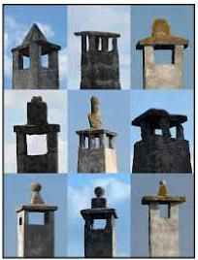
La conservazione ed il restauro dei comignoli esistenti di interesse storico-architettonico, tipologico e documentario è obbligatoria.
Quando ciò non fosse possibile per l’accentuato stato di degrado, essi dovranno essere ricostruiti in maniera fedele, conservandone le forme ed impiegando gli stessi materiali e tecniche costruttive procedendo, ove possibile, per anastilosi.
Sono oggetto di tutela tutti gli originali comignoli in muratura. Pertanto, nel caso di sopravvenute necessità, dovranno essere impiegati comignoli che sappiano riallacciarsi al messaggio formale e materico-cromatico ereditato nel tempo.
La costruzione di nuovi comignoli è ammessa quando questi siano realizzati con forme, tecniche costruttive e materiali tradizionali. A tal fine si considerano realizzati con carattere tradizionale i comignoli in muratura, intonacati e tinteggiati dello stesso colore della facciata e conclusi da copertura ad elementi posti secondo uno dei disegni comunemente rinvenibili negli edifici del tessuto storico.
Nel caso di più comignoli deve privilegiarsi, ove possibile, il raggruppamento dei medesimi.
Ove, per i caratteri dell’edificio e del contesto, sia opportuno ridurre al minimo le dimensioni del manufatto, in via del tutto eccezionale può essere ammessa la realizzazione dei nuovi comignoli utilizzando condotte in metallo, all'uopo esclusivamente in rame, capaci di invecchiare con i tempi e i ritmi propri dei materiali storici.
Per i torrini esalatori valgono, in generale, le stesse norme già prescritte per i comignoli, dei quali devono riproporre le forme ed i materiali. In ogni caso è vietato l'impiego di torrini prefabbricati in cemento, fibrocemento od altro materiale estraneo alla tradizione nonchè di torrini con forme inusuali di qualsiasi materiale essi siano.
Le canne fumarie devono essere realizzate internamente all’edificio. La parte delle medesime che fuoriesce dalla copertura deve rispondere alle prescrizioni già impartite per i comignoli ed i torrini esalatori.
Quando, per motivi giustificati e documentati, non sia possibile realizzare la canna fumaria internamente all’edificio e si renda indispensabile procedere alla costruzione di canne fumarie esterne, addossate alle pareti perimetrali, queste saranno ammesse quando posizionate su pareti posteriori o laterali non visibili dalla pubblica via e, quand’anche questa possibilità non fosse realizzabile, la canna fumaria esterna dovrà essere tinteggiata dello stesso colore della facciata ed essere una soluzione architettonicamente valida.
Nei casi di cui al comma precedente, le dimensioni dovranno essere comunque le più contenute possibili in rapporto alla funzionalità del condotto e l’ubicazione dovrà tener conto dei caratteri architettonici del prospetto, inserendosi nel medesimo arrecando la minor
turbativa possibile. A tal fine s'intende accettabile l’ubicazione della canna in corrispondenza di un angolo della facciata posteriore dell’edificio, lontana dalla facciata principale ed estranea alla visione prospettica stradale. Tutte le eventuali soluzioni alternative dovranno essere tali da garantire analogo o minore impatto visivo.

La canna fumaria esterna dovrà avere un andamento verticale, rettilineo e continuo dal piede della facciata sino alla copertura. Essa dovrà inoltre essere realizzata o rivestita in muratura, intonacata e tinteggiata nello stesso colore della facciata su cui si inserisce.
Canne fumarie costituite dal solo condotto in acciaio od altro materiale nonchè con caratteri costruttivi difformi da quelli prescritti ai commi precedenti, saranno ammesse nei soli cavedi completamente interni all’edificio e sempre che risultino del tutto non visibili da spazi pubblici; in tali casi i comignoli delle canne fumarie dovranno rispettare caratteristiche costruttive e cromie come anzi prescritto.
Art. 7
Discendenti pluviali ed eventuali canali ed aggetti di gronda
I discendenti pluviali e i canali ed aggetti di gronda dovranno essere realizzati in rame. Potrà essere ammesso l’impiego della lamiera solo quando questa sia verniciata in armonia con il contesto cromatico dell'intero edificio, osservando la gamma dei marroni e dei grigi.
Se l’immobile è di particolare interesse storico è prescritto il discendente pluviale tipico della tradizione salentina; canale di scolo in pietra leccese.
E’ categoricamente escluso l’uso di materiali plastici, dell’acciaio inox e della lamiera zincata non verniciata. Inoltre, tali elementi funzionali dovranno sempre avere sezioni rispettivamente circolare e semicircolare, escludendosi l’impiego di sezioni quadrate o rettangolari.
Il posizionamento e l’andamento dei discendenti pluviali deve essere rispettoso dei caratteri architettonici e compositivi della facciata e coerente con i medesimi. In linea generale, i discendenti pluviali dovranno essere posizionati secondo una linea verticale alle estremità della facciata, se possibile favorendone l’uso della parte limitrofa di due edifici contigui. Quando il loro posizionamento alle sole estremità della facciata non sia possibile, o risulti insufficiente allo smaltimento delle acque piovane, potrà essere ammessa la collocazione di discendenti pluviali in posizioni intermedie a condizione che i medesimi s'inseriscano nel disegno della facciata senza apportare alterazioni pregiudizievoli e non interferire con particolari architettonici o decorativi.
In presenza di cornici orizzontali ed in genere di elementi architettonici a rilievo, il pluviale ne rispetterà l'integrità, sagomandosi in andamento curvilineo intorno alla sezione dell’elemento a rilievo, rispettando in ogni caso l’allineamento verticale.
Ogni qualvolta si debba procedere alla sostituzione di discendenti pluviali ed eventuali canali ed aggetti di gronda, ove presenti, dovranno essere conservati e restaurati gli elementi accessori e decorativi tipici.
Quando ciò non fosse possibile per l'accentuato stato di degrado, essi dovranno essere ricostruiti in maniera fedele impiegando gli stessi materiali e riproponendo i caratteri preesistenti ed utilizzando materiali tipici della tradizione locale.
Nel caso di eventuali canali ed aggetti di gronda di rilevante ed autonomo interesse storico-artistico sono ammessi i soli interventi di conservazione oppure, ove ciò non risulti possibile per l’avanzato stato di degrado, di ricostruzione filologica attraverso il ripristino impiegando forme, materiali, cromie e tecnologie tradizionali.
La modifica di eventuali canali ed aggetti di gronda è consentita solo in corrispondenza di sopralevazioni o superfetazioni oppure nel caso di elementi alterati da precedenti interventi che ne abbiano compromesso il carattere tradizionale. In tali casi sono ammesse le modifiche necessarie a ripristinare la conformazione originaria oppure, ove ciò non fosse possibile, a conseguire una nuova conformazione più consona ai caratteri architettonici dell’edificio e del contesto.

E’ in ogni caso vietata la sostituzione di elementi tradizionali con altri che presentino tecniche costruttive, materiali o colori estranei alla tradizione.
Art. 8
Antenne e parabole riceventi e trasmittenti
Le antenne e parabole televisive debbono essere collocate sulla copertura degli edifici e posizionate in maniera tale da non essere visibili dalle pubbliche vie. Sono da escludersi installazioni in facciata nonchè su balconi o terrazze.
Sono ammesse collocazioni alternative, in giardini o cortili su corpi edilizi ribassati, in nicchie o chiostrine interne all'edificio, quando la conformazione dell’edificio renda tale collocazione di impatto minore rispetto a quella sulla copertura e faccia risultare l’antenna o parabola del tutto invisibile dalla pubblica via.
Qualsiasi sia la loro collocazione, le parabole dovranno essere delle dimensioni più ridotte reperibili in commercio, comunque di diametro inferiore al metro, e presentare una colorazione capace di mimetizzarsi con quella del manto di copertura o della parete quando installate su murature emergenti dalla copertura.
Alle prescrizioni di cui ai commi precedenti non potrà in ogni caso derogarsi. Eventuali casi del tutto eccezionali ampiamente motivati con specifica e puntuale documentazione, dovranno sempre essere affrontati mediante la diretta supervisione del competente Ufficio Tecnico Comunale.
Per quanto attiene le antenne e parabole riceventi della televisione, è prescritta la loro immediata conformazione alle prescrizioni del presente Atto di indirizzo in occasione sia di opere di manutenzione straordinaria che di opere di manutenzione ordinaria estese all’intera copertura.
L'installazione di nuovi impianti o antenne funzionali della telefonia mobile sugli edifici di cui all’art.2 del presente Atto di indirizzo sarà ammessa solo a seguito della presentazione all'Amministrazione Comunale, da parte dei soggetti gestori interessati, di un piano complessivo da sottoporre al parere dell’Ufficio Tecnico Comunale che preveda l'indicazione generale dei nuovi punti di installazione e sia corredato da atti e certificazioni rilasciati dagli enti preposti alla tutela della salute dei cittadini. La progettazione, installazione e collaudo di detti impianti o antenne dovrà in ogni caso risultare conforme alle generali prescrizioni di legge, ed il relativo impatto visivo essere in linea alle intenzioni della presente regolamentazione.
Art. 9
Pannelli solari, pompe di calore ed altri impianti tecnologici
Non è consentito installare impianti tecnologici a vista, quali pannelli solari, pompe di calore, unità motocondensanti e simili, se non nei modi di seguito indicati.
Simili installazioni possono essere ammesse solo nel caso di impatto visivo nullo e perfetta integrazione architettonica quindi in cui la copertura presenti, per sua originaria conformazione, parti convenientemente defilate e particolarmente idonee ad accogliere l’impianto senza che la sua presenza alteri le prospettive visibili .
La collocazione di detti impianti sulle coperture sarà in genere ammissibile:

- quando posizionati su coperture piane ed occultati da appositi manufatti, ove necessario ed in conformità alla normativa vigente, in muratura od altro materiale armonicamente accostabile al contesto, quale il rame, il metallo verniciato, il legno, delle dimensioni strettamente necessarie a contenere l’impianto tecnologico e ad assicurarne la funzionalità. Tali manufatti dovranno essere addossati alle eventuali murature emergenti dalla copertura piana e tinteggiati dello stesso colore delle medesime; ove ciò non fosse possibile dovranno comunque essere realizzati e rifiniti in maniera tale da minimizzarne la visibilità e garantirne il migliore e più organico inserimento nell’ambiente circostante;
- quando collocati sulla copertura di corpi edilizi minori e quando questi siano posti a quota notevolmente inferiore rispetto alla copertura dell’edificio principale e prospettino su chiostrine o su spazi completamente interni all’edificio;
- quando collocati in corrispondenza di murature emergenti dalla copertura ed arretrate rispetto alle linee di coronamento in misura sufficiente a non renderli visibili dal basso, comunque a condizione che siano schermati da appositi manufatti, come già specificato realizzati in muratura, in metallo, o in legno, tinteggiati nello stesso colore della muratura cui sono addossati e delle dimensioni strettamente necessarie a contenere l’impianto tecnologico e ad assicurarne la funzionalità.
Alle prescrizioni di cui ai commi precedenti non potrà derogarsi, salvo eventuali casi del tutto particolari e motivati con specifica e puntuale documentazione che sarà valutata dall’Ufficio Tecnico Comunale con priorità al fine di tutela di cui all’art.1 del presente Atto di indirizzo.
Le installazioni di pannelli solari, pompe di calore ed altri impianti tecnologici che rispettino le prescrizioni di cui al presente atto di indirizzo sono subordinate ai soli adempimenti previsti dalla legislazione vigente in materia di impianti, pertanto, la conformità dell’opera alle prescrizioni del presente atto di indirizzo dovrà essere esplicitamente attestata dall’installatore congiuntamente al deposito presso i competenti Uffici Comunali della dichiarazione di conformità prevista dalla normativa vigente.
Art.10
Aree scoperte
Le aree scoperte che rivestono valore storico-artistico, tipologico o documentario, come aie, cortili e simili, non potranno essere frazionate neppure con recinzioni di modesta rilevanza edilizia, quale ad esempio quella del tipo a paletti metallici e rete a maglia sciolta.
Ogni eventuale frazionamento e/o divisione non storicizzata dovrà essere eliminato, quindi, l'area scoperta dovrà essere complessivamente riportata alla situazione originaria.
Le pavimentazioni esterne originarie o di valore tipologico-documentario, quindi degne di tutela, dovranno essere mantenute e conservate nei loro caratteri originari. Detti elementi, qualora rimossi per consentire l’esecuzione di altri interventi, dovranno essere ricollocati in opera nel rispetto del disegno e della finitura preesistenti.
Inoltre, è prioritario l'obbligo in qualsiasi intervento che interessi l'area scoperta di procedere alla rimozione delle pavimentazioni incongrue e il ripristino con nuove coerenti con i caratteri dell'edificio e rispondenti alle prescrizioni del presente Atto di indirizzo.
Il materiale lapideo ammesso è esclusivamente quello dettato dalla tradizione architettonica locale, qual è l'intera gamma della pietra calcarea del luogo nei suoi vari gradi di durezza, colore e toni, solitamente utilizzata nella posa in opera di basolati e pavimentazioni in genere.
TITOLO III
SUPERFICI DI FACCIATA
Art. 11
Composizione architettonica delle facciate
Ogni intervento che incida sulla composizione architettonica delle facciate non dovrà comportare innovazioni e alterazioni che ne pregiudichino il valore storico-artistico, tipologico o documentario.
Quando la facciata sia stata interessata da modifiche e alterazioni incongrue, sono ammessi gli interventi finalizzati a ripristinarne la veste architettonica originaria o quella storicizzata.
Gli interventi da eseguirsi all’interno degli edifici non potranno interessare le aperture di facciata prospicienti spazi pubblici, con tramezzi, solai o altri elementi che possano pregiudicare i caratteri architettonici del prospetto.
La formazione di nuove aperture di facciata, la chiusura o modifica di aperture esistenti, la realizzazione di terrazzi e il riutilizzo degli stessi, delle corti, giardini e balconi, si può eseguire attraverso una serie di opere minori mediante progetto.
Altre variazioni che interessano la facciata potranno essere ammesse per adeguare gli stessi alle norme igieniche sanitarie.
Art. 12 Intonaci
In linea generale ogni intervento sulle facciate dovrà privilegiare la conservazione, nel carattere e finitura originari, dei tradizionali intonaci a base di malta di calce.
Per le facciate già rimaneggiate nel tempo è fatto obbligo il ripristino.
Le integrazioni che si rendessero necessarie a causa di localizzati stati di degrado dovranno essere eseguite con materiali e tecniche analoghe a quelle dell’intonaco originario da conservare.
Gli intonaci di valore storico, tipologico o documentario che manifestassero fenomeni di distacco dal supporto murario dovranno essere consolidati e mantenuti, tipicamente mediante iniezione di miscele aggreganti a tergo dei medesimi, ammettendosi il loro integrale rifacimento solo quando non sia possibile alcuna ragionevole forma di restauro.
In ogni caso di totale rifacimento degli intonaci, questi dovranno essere ricostituiti impiegando gli stessi materiali e tecniche originarie.
Quando l’intonaco originario sia già stato rimosso o sia andato perduto, sempre che non sia diversamente dimostrato da una approfondita analisi storico-tipologica, a seconda del tipo di edificio, si considerano eseguiti con tecnica riconducibile a quella originaria:
- l’intonaco eseguito con malta di calce e sabbia con finitura al civile;
- l’intonaco eseguito con malta di calce e sabbia con finitura a grassello di calce, disteso senza guide seguendo l’andamento delle murature.
In particolare, mentre è tollerata l’utilizzazione della malta bastarda in luogo della malta di calce, in qualsiasi caso di rifacimento parziale o totale di intonaci è invece categoricamente vietato l’uso di malta cementizia o di miscele a prevalente contenuto di cemento così come la realizzazione di intonaci plastici di qualsiasi genere.
In ogni caso l’esecuzione dei nuovi intonaci dovrà avvenire previa bagnatura della superficie da intonacare sino a rifiuto.
Gli interventi di manutenzione e ripristino degli intonaci di facciata dovranno essere estesi a tutte le parti visibili dalla pubblica via, compresi i comignoli, le canne fumarie, le porzioni emergenti dalla copertura ed in genere tutte le parti visibili che siano state concepite per essere intonacate. Detti interventi dovranno essere sempre completati dalla tinteggiatura degli intonaci in conformità alle prescrizioni di cui al successivo art. 15, non essendo mai consentito il mantenimento a vista della superficie parietale intonacata.
Art. 13
Numeri civici, targhe, lapidi commemorative ed altre finiture
Nel corso di qualsiasi intervento di ripristino o rifacimento degli intonaci si dovrà avere cura di conservare ed evidenziare vecchi numeri civici, targhe stradali, lapidi commemorative ed indicative, ferri battuti e qualsiasi altro simile elemento che, concepito per essere visibile al di sopra dell’intonaco, costituisca documento dell’evoluzione storica dell’edificio. In occasione dei medesimi interventi si dovrà inoltre procedere obbligatoriamente alla rimozione delle balze e zoccolature, in pietra, marmo od altro materiale che risultino non pertinenti con l’impianto originale della facciata, come meglio precisato nel successivo articolo.
In particolare è prescritta la conservazione degli elementi in ferro lavorato esistenti a completamento e finitura degli edifici sottoposti al regime di tutela di cui al presente atto di indirizzo quando coevi con i medesimi o comunque quando, seppur posteriori, facciano parte integrante di un nuovo assetto della facciata degno di tutela.
Detti elementi quali grate di finestre, alle ringhiere, ai cancelli e cancellate, alle rostre di sopraluci ed ai piccoli elementi di arredo come i ferma- imposte, ai ferri battuti in genere, non potranno essere rimossi e sui medesimi sono ammessi i soli interventi necessari per la loro manutenzione e conservazione. La loro sostituzione è ammessa solo con nuovi elementi che ne ripropongano fedelmente i caratteri formali per foggia, materiale, colore e finitura superficiale, in modo tale da non introdurre alterazione nella composizione architettonica delle facciate.
Salvo casi particolari debitamente documentati, la colorazione degli elementi in ferro di cui ai commi precedenti dovrà essere al naturale, con verniciatura opaca di protezione.
Art. 14
Elementi architettonici o decorativi in pietra naturale
Gli elementi architettonici e decorativi in materiale lapideo tradizionali, come mensole, cornici, bassorilievi e simili, devono essere mantenuti e conservati nel carattere e nella finitura originari.
A tal fine è prescritto che detti elementi siano oggetto:
- di periodica manutenzione, con adozione di tutti gli accorgimenti atti a prevenirne o rallentarne il degrado;
- di restauro, ogni qualvolta detto degrado si evidenzi in misura non più controllabile con la semplice manutenzione.
Senza pregiudizio per l’impiego di nuovi materiali o di tecniche non contemplate dal presente atto di indirizzo, per tali operazioni valgono i criteri generali d'intervento di cui ai commi seguenti.
La pulitura degli elementi in pietra naturale lavorata è in genere finalizzata alla rimozione di incrostazioni e degli altri depositi, di varia natura e consistenza, che inevitabilmente si formano sulle parti esterne degli edifici, specie se a rilievo.
Qualsiasi operazione di pulitura su elementi in pietra di valore storico-architettonico o tipologico deve rispondere ai seguenti requisiti:
- il processo deve essere controllabile in ogni sua fase, graduale e selettivo;
- non deve produrre materiali dannosi per la conservazione della pietra (quali, ad esempio, i sali solubili);
- non deve produrre microfratture, abrasioni od aumento della porosità superficiale del materiale pulito.
Deve procedersi al consolidamento superficiale del materiale lapideo ogni qualvolta siano evidenti fenomeni di degrado superficiale quali scagliature, esfoliazioni, piccoli distacchi, sfarinamenti e simili.
L’operazione di consolidamento superficiale degli elementi in pietra di valore storico-architettonico, tipologico o documentario deve, pertanto, rispondere ai seguenti requisiti:
- il processo deve migliorare le proprietà meccaniche degli strati superficiali della pietra ed arrestarne il degrado;
- non deve comportare la formazione di prodotti dannosi per la conservazione della pietra;
- non deve indurre discontinuità nella struttura del materiale lapideo, nè aumento della sua porosità superficiale.
Dovrà essere eseguito un consolidamento di profondità sugli elementi in pietra naturale di valore storico-architettonico, tipologico o documentario che, per l’avanzato stato di degrado, risultino mobili, suscettibili di divenire tali o che comunque si presentino in precarie condizioni di stabilità.
Il consolidamento di profondità degli elementi in pietra di valore storico-architettonico o tipologico dovrà garantire la stabilità e la conservazione dell’elemento senza comportare alcuna apprezzabile alterazione del suo aspetto esteriore.
Dovrà procedersi alla stuccatura superficiale del materiale lapideo ogni qualvolta il medesimo presenti lacune o discontinuità superficiali che possano favorire la penetrazione di acqua o l’adesione di depositi aggressivi. E’ sempre prescritta la stuccatura superficiale quando siano stati eseguiti incollaggi o consolidamenti di profondità.
La stuccatura degli elementi in pietra di valore storico-architettonico, tipologico o documentario dovrà consentire il ripristino della continuità superficiale del materiale lapideo senza comportare alcuna apprezzabile alterazione del suo aspetto esteriore.
Dovrà procedersi a trattamenti protettivi sulla superficie esterna del materiale lapideo ogni qualvolta la medesima presenti assorbimenti di acqua eccessivi e pregiudizievoli per la buona conservazione della pietra.
Il trattamento protettivo degli elementi in pietra di valore storico-architettonico, tipologico o documentario sarà finalizzato a ridurre la penetrazione di acqua nella struttura porosa della pietra, riducendo l’entità dei numerosi fenomeni alterativi legati alla presenza di acqua nel materiale lapideo, senza comportare alcuna apprezzabile alterazione del suo aspetto esteriore.
Nel caso di elementi lapidei con disposizione aggettante, come davanzali, cornicioni, mensole e simili, è prescritta la regolarizzazione delle facce superiori che presentino
discontinuità, avvallamenti ed irregolarità superficiali suscettibili di favorire il ristagno di acqua ed il suo assorbimento da parte della pietra.
Nel caso in cui la posizione e conformazione dell’elemento in pietra, od il suo stato di conservazione, siano tali da far ragionevolmente ritenere che la semplice regolarizzazione non sia sufficiente a garantire la conservazione del materiale lapideo, è prescritto che la faccia superiore della pietra sia protetta da lamine metalliche appositamente sagomate e lavorate.
Nel caso di elementi lapidei con caratteristiche scultoree o con lavorazione particolarmente complessa non è consentito reintegrare le eventuali parti che siano andate perdute, nè mediante tassellatura nè mediante ricostruzione con altri materiali, anche se nelle esatte forme originarie.
E’ categoricamente vietato procedere alla sostituzione di detti elementi, qualsiasi sia il loro stato, con altri di nuova lavorazione o di recupero.
Reintegrazioni, ripresa di lacune ed anche integrali sostituzioni sono invece ammissibili per elementi lapidei di lavorazione elementare e che non presentino specifico ed autonomo valore storico-artistico.
Le eventuali sostituzioni dovranno essere eseguite impiegando elementi in pietra dello stesso tipo, finitura e lavorazione dell’elemento sostituito.
Il pezzo di frammento difettoso viene tagliato, tolto, ed un nuovo pezzo di calcare viene scelto in modo che esso si adatti facilmente al foro che è rimasto. Lo spazio tutt’intorno viene riempito con calce fine e con malta normale. Nel caso in cui la struttura in pietra è fortemente disintegrata, in maniera tale che sopravvivono solo i grossi frammenti lapidei, si può recuperare la forma originaria e stabilire con esattezza, con precisione, in modo tale da passare alla ricostruzione.
Tutti gli interventi devono essere preceduti da specifica e puntuale progettazione da parte di tecnico abilitato con comprovata esperienza nella materia e nelle problematiche inerenti al restauro architettonico, che assicuri il rispetto dei requisiti previsti nel presente articolo.
Art. 15
Tinteggiature
Tutte le parti esterne degli edifici che siano intonacate, quali facciate, prospetti interni, parti emergenti dalla copertura, canne fumarie ed altro, devono essere tinteggiate.
La tinteggiatura dovrà essere eseguita con tecniche, materiali e colori riconducibili alla tradizione locale su parete liscia, con particolare attenzione all’utilizzo alle indicazioni seguenti.
Si considerano rispondenti alla prescrizione di cui al comma precedente, in via prioritaria, le tecniche di tinteggiatura a calce; è consentito, inoltre, l’impiego di coloriture ai silicati, purchè stese a velatura e non coprenti.
Sono invece categoricamente escluse le tinteggiature al quarzo, le pitture lavabili, anche se traspiranti, e gli acrilici in genere, nonché i materiali di consistenza plastica da stendere sopra l’intonaco, quali gli intonaci plastici, graffiati e simili.
Le tinteggiature ed i rivestimenti incongrui devono essere rimossi e sostituiti con tinteggiature di tipo tradizionale.
In linea generale il materiale e la tecnica da impiegare, i colori ed i toni della tinteggiatura dovranno essere analoghi a quelli originari o storicizzati e comunque tra quelli compresi nella tabella cromatica di seguito riportata.
Il colore da impiegarsi, di norma, verrà scelto a seguito di idonei saggi ed accurata analisi stratigrafica da eseguirsi sulla facciata. La scelta finale del colore terrà conto sia delle tracce di coloritura reperite che di adeguate valutazioni in merito all’inserimento dell’edificio nel contesto ambientale. In linea generale il colore della tinteggiatura sarà quello, non necessariamente originario, pertinente la situazione storicizzata della facciata e del contesto e comunque tra quelli compresi nella tabella cromatica di seguito riportata . E’ consentito omettere l’analisi stratigrafica, o comunque discostarsi dalle risultanze della medesima, quando la scelta del colore da impiegare sia frutto di ricerche storiche o iconografiche che abbiano prodotto risultati certi ed attendibili.

In totale assenza di riferimenti attendibili in relazione al colore originario o storicizzato di una facciata, i colori ed i toni delle tinteggiature dovranno comunque essere tra quelli compresi nella tabella cromatica di seguito riportata e tali da ben armonizzarsi con il contesto.
Nel caso di cui al comma precedente, in presenza di edifici accorpati o frazionati, si procederà sulla base dei seguenti criteri:
- quando l’edificio accorpato sia costituito da nuclei edilizi che evidenzino ancor oggi la propria originaria autonomia formale, come i diversi allineamenti orizzontali delle finestre, il differente assetto dei piani terra, la diversa altezza dei fabbricati, si interverrà di norma con più colori distinti, anche se tutti i nuclei risultano essere di un’unica proprietà;
- viceversa, anche quando l’edificio risulti frazionato in più proprietà ma conservi inequivocabilmente la tipologia originaria di unica unità edilizia, la colorazione dovrà essere unica.
In linea generale tutti gli interventi di tinteggiatura delle facciate dovranno prevedere la lieve diversificazione cromatica per gli elementi architettonico-decorativi quali lesene, cornici, cornicioni, davanzali, marcapiani, infissi, inferriate, rivestimenti del piano terra, e tecnologico-funzionali quali discendenti pluviali ed eventuali canali ed aggetti di gronda, utilizzando tinte armoniosamente accordate con quelle principali d'insieme.
Qualsiasi intervento di tinteggiatura dovrà assicurare la conservazione ed il recupero di eventuali decorazioni pittoriche originarie o storicizzate quali finti bugnati, fasce marcapiano, incorniciature di finestre, infissi, lesene ed altro. Quando tali decorazioni presentino lacune si dovrà, di norma, procedere alla loro integrazione impiegando le stesse tecniche, forme e colori. Quando le lacune siano particolarmente estese ed interessino gran parte dell’apparato decorativo, il rifacimento delle parti mancanti sarà consentito solo quando sia possibile ricostruire con certezza il modulo costitutivo dell’apparato medesimo.
Nel caso di edifici che non presentino allo stato attuale riquadrature od altre decorazioni pittoriche, ma che per tipologia, epoca di costruzione ed inserimento nel contesto rimandino all’uso di simili decorazioni, potrà essere ammessa la realizzazione di un semplice apparato decorativo costituito da fasce marcapiano, fasce marcadavanzale e riquadri a porte e finestre.
TABELLA CROMATICA DA UTILIZZARE
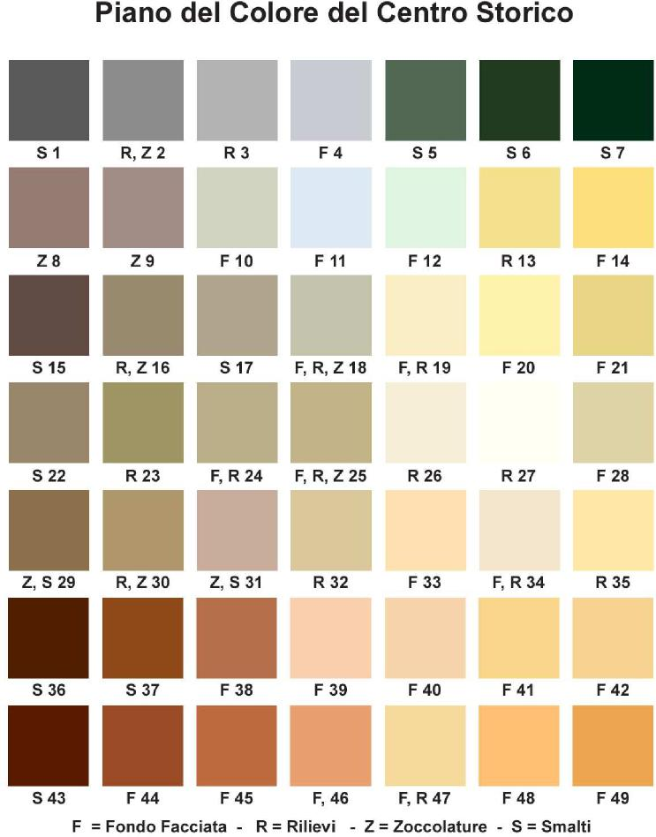
F = fondo della facciata, da utilizzarsi su tutte le fronti pubbliche e private, privilegiando per le nuove coloriture di edifici in muratura, le tinte a base di calce e/o minerali; si rammenta inoltre che l'edifico dovrà essere tinteggiato in modo uniforme e contemporaneamente per tutta l'estensione del fronte anche se appartiene a proprietari diversi, e sono vietate le coloriture parziali;
R = rilievi, sono tutti gli elementi architettonici di decoro che sporgono dal filo della facciata (ad esempio marcapiani, lesene, modanature ecc.);
Z = zoccolature, sono gli elementi decorativi di protezione situati alla base delle facciate, spesso costituite da rivestimenti in pietra;
S = smalti, sono tutte le tinte da utilizzarsi per gli elementi in ferro e legno presenti sulle facciate: ringhiere, inferriate, infissi ecc.
Art. 16
Serramenti esterni
Il presente articolo viene esposto trattando separatamente i vari elementi costituenti la voce "serramenti esterni" in tal modo:
- a) serramenti d'oscuramento;
- b) finestre e porte finestre;
- c) porte e portoni;
- d) vetrine.
a) In linea generale ogni intervento sulle facciate dovrà privilegiare la conservazione dei serramenti d’oscuramento caratteristici della tradizione locale.
Si considerano tipici della tradizione locale i seguenti tipi di serramento di oscuramento:
- persiane con apertura ad ante, nelle varianti con e senza gelosie;
- scuretti apposti direttamente sulla parte interna dell’infisso vetrato, con particolare riferimento agli edifici di più antico impianto.
Il materiale ammesso è esclusivamente il legno e/o altri materiali effetto legno, con verniciatura a corpo nei colori tradizionali per quanto attiene le persiane, con verniciatura a corpo o trasparente per quanto attiene gli scuretti.
Si vieta l’impiego di serramenti di oscuramento diversi da quelli di cui ai commi precedenti ed estranei alla tradizione quali veneziane, persiane in alluminio anodizzato o verniciato, o anticorodal e simili. Analogamente è vietato sostituire i serramenti di oscuramento originari con altri che, seppur indicati come ammissibili dal presente atto di indirizzo, presentino foggia diversa da quella originaria e risultino incongrui con i caratteri architettonici della facciata.
Nel caso necessiti assolutamente procedere alla sostituzione di serramenti di oscuramento non più recuperabili di cui ai commi precedenti, i nuovi serramenti dovranno mantenere invariate le forme, la lavorazione e i materiali del tipo tradizionale, uniformandole, se di foggia diversa.
Per tutti i tipi di serramenti di oscuramento la finitura superficiale dovrà essere di tipo opaco, escludendosi qualsiasi tipo di finitura lucida.
Per quanto attiene il colore questo, quando non altrimenti documentato, dovrà essere prioritariamente dedotto dalle tracce originali. In mancanza di queste potranno impiegarsi i soli colori tradizionali nei tipici toni, dell’avorio, il testa di moro, marrone, il verde bottiglia, l’antracite, e il bianco, privilegiando quello che meglio si armonizza con la tinteggiatura della facciata.
In linea generale tutti i serramenti di oscuramento della stessa unità edilizia debbono avere la medesima tinta e tonalità. Nel caso di edifici accorpati o frazionati valgono inoltre le prescrizioni già impartire all’art.15 per le tinteggiature.
Le eventuali eccezioni a quanto disposto dal comma precedente devono essere adeguatamente motivate da tecnico specificamente abilitato (vedi ultimo comma dell'art. 14) e trovare puntuale riscontro nella evoluzione storico-architettonica della costruzione.
In linea generale è vietato installare serramenti esterni di oscuramento su edifici di particolare interesse storico-architettonico, tipologico o documentario che siano stati originariamente concepiti come privi dei medesimi. In tali casi è ammessa la sola installazione di scuretti sul lato interno.
Le prescrizioni di cui ai commi precedenti trovano applicazione anche per quanto attiene la ferramenta degli infissi, quali cardini, arpioni, bandinelle, squadrette, maniglie, cremonesi, spagnolette, chiavistelli e ferma-imposta che, quando non riutilizzabili, dovranno riprendere la forma e, soprattutto, la lavorazione di quelli tradizionali.
- In linea generale ogni intervento sulle facciate dovrà tendere alla conservazione delle finestre e porte finestre che presentino i caratteri tipici della tradizione locale.
Si considerano tipiche della tradizione locale le finestre in legno, a telaio unico o suddivise in due telai di uguale dimensione, a luce intera o interrotta da una o più bacchette trasversali anch’esse in legno.
Quando la conservazione o riproposizione delle finestre di cui al comma precedente non risulti possibile od opportuna, per motivate ragioni adeguatamente illustrate nello specifico progetto, saranno ammissibili infissi che seppur non propriamente rispondenti per materiale ai criteri della tradizione risultino compatibili con la medesima; si considerano all'uopo tali gli infissi in ferro, verniciati in color piombo, canna di fucile od altro colore scuro che ben si armonizzi con la facciata su cui deve inserirsi.
E’ vietato l’uso di doppie finestre apposte sul filo esterno della facciata o comunque esternamente all’infisso originario.
Per tutti i tipi di finestra o porta finestra la finitura superficiale dovrà essere di tipo opaco, escludendosi qualsiasi tipo di finitura lucida.
Per quanto attiene il colore, questo, quando non altrimenti documentato, dovrà essere prioritariamente dedotto dalle tracce originali. In mancanza di queste potranno impiegarsi i soli colori tradizionali nei tipici toni del bianco e del marrone, privilegiando quello che meglio si armonizza con la tinteggiatura della facciata. Verniciature trasparenti che mantengano a vista la venatura del legno costituente l’infisso potranno essere ammesse quando l’impostazione originaria dell’edificio non prevedesse espressamente infissi verniciati a corpo in determinato colore, purché tale condizione sia ampiamente documentata da ricerche che abbiano prodotto risultati certi ed attendibili.
In linea generale tutte le finestre e porte finestre della stessa unità edilizia debbono avere la medesima tinta e tonalità. Nel caso di edifici accorpati o frazionati valgono inoltre le prescrizioni già impartire all’art.15 per le tinteggiature.
Le eventuali eccezioni a quanto disposto dal comma precedente devono essere adeguatamente motivate da tecnico specificamente abilitato (vedi ultimo comma dell'art. 14) e trovare puntuale riscontro nella evoluzione storico-architettonica della costruzione.
Sono in ogni caso escluse innovazioni che comportino l’installazione di vetri a specchio o la suddivisione delle luci del tipo inglese.
- In linea generale ogni intervento sulle facciate dovrà tendere alla conservazione delle porte e dei portoni coevi agli edifici sottoposti al regime di tutela nonché di quelli che siano qualificabili come storicizzati o comunque facciano parte integrante di un nuovo assetto della facciata degno di tutela.
Nel caso in cui detti infissi si presentino particolarmente degradati o comunque non più rispondenti alla funzione loro affidata, potranno essere sostituiti con nuovi infissi che ne ripropongano i caratteri formali per foggia, materiale, colore, finitura superficiale, in modo tale da non introdurre alterazione nella composizione architettonica delle facciate.
Quando la conservazione o riproposizione delle porte e portoni di cui ai commi precedenti non risulti possibile a causa delle diverse funzioni cui vengono destinati i locali retrostanti,
sarà ammissibile la loro sostituzione con infissi che, seppur di diversa fattura, risultino comunque compatibili con l’impostazione architettonica della facciata.
L’eventuale sostituzione di porte o portoni con infissi vetrati, quando necessaria per consentire l’utilizzo dei locali retrostanti, sarà ammissibile a condizione che siano rispettati i criteri di compatibilità di cui al comma precedente. Sono in ogni caso esclusi vetri a specchio o suddivisioni del tipo inglese.
Per tutti i tipi di porta o portone la finitura superficiale dovrà essere di tipo opaco, escludendosi qualsiasi tipo di finitura lucida.
Per quanto attiene il colore questo, quando non altrimenti documentato, dovrà essere prioritariamente dedotto dalle tracce originali. In mancanza di queste dovrà impiegarsi il colore che, tra quelli tradizionali, verde o marrone scuri, meglio si armonizza con la tinteggiatura della facciata. Verniciature trasparenti che mantengano a vista la venatura del legno costituente l’infisso potranno essere ammesse qualora l’impostazione originaria dell’edificio non prevedesse espressamente infissi verniciati a corpo in un determinato colore.
In linea generale porte e portoni potranno essere di foggia, materiale e colore diversi rispetto alle finestre e porte finestre della stessa unità edilizia, purché sempre armonicamente compatibili con la composizione d'insieme della facciata.
In corrispodenza delle aperture di facciata quali vetrine, ingressi e simili sono ammesse esclusivamente serrande di sicurezza avvolgibili del tipo a maglia, verniciate in colori analoghi a quello dell’infisso retrostante.
Il mantenimento di serrande difformi da quanto prescritto al comma precedente è tollerato fino al momento in cui si proceda alla loro sostituzione o manutenzione. In tali casi è sempre obbligatorio sostituirle con altre del tipo ammesso.
Cancelli o cancelletti di tipo pieghevole potranno essere impiegati in sostituzione delle serrande quando presentino analogo o migliore livello di compatibilità con la facciata. Sono in ogni caso esclusi i cancelletti estensibili in lega leggera con finitura naturale.
d) In linea generale è infine prescritta la conservazione delle vetrine coeve agli edifici sottoposti al regime di tutela o comunque tipiche di determinati periodi storici nonché di quelle che facciano parte integrante di un nuovo assetto della facciata degno di tutela.
Per dette vetrine sono ammessi i soli interventi necessari alla loro manutenzione e conservazione. In caso di degrado particolarmente accentuato è ammessa la loro sostituzione con nuove vetrine che ne ripropongano i caratteri formali per foggia, materiale, colore, finitura superficiale, in modo tale da non introdurre alterazione nella composizione architettonica delle facciate.
Le nuove vetrine dovranno essere arretrate rispetto al filo della facciata di almeno cm. 15 e dovranno impiegare materiali e finiture consone all’immagine storica dell’edificio secondo i criteri già prescritti in questo stesso articolo per gli altri tipi di serramenti esterni.
Le prescrizioni di cui ai commi precedenti si applicano a tutti i tipi di serramento che pur non essendo propriamente definibili come vetrine sono comunque assimilabili alle medesime e degni anch'essi di tutela, come le vetrinette e le bacheche, antiche e non, apposte esternamente alla facciata, o le partiture vetrate a tutta altezza.
Art. 17
Impianti tecnologici di facciata
Tutte le installazioni di impianti tecnologici, di qualsiasi entità e natura essi siano, devono rispettare l’ordito architettonico della facciata ed introdurre nella medesima la minima alterazione possibile.
A tal fine, per i singoli impianti tecnologici, valgono le prescrizioni di cui ai commi seguenti.
I cavi della rete elettrica e telefonica che debbano ancora essere posizionati sulla facciata degli edifici, in attesa della completa eliminazione delle linee aeree, devono essere posati in modo ordinato ed organico, al fine sia da rendere pienamente leggibile l’impianto architettonico della facciata che di occultare, quanto più possibile, i cavi medesimi alla vista.
In occasione di qualsiasi intervento che interessi la facciata nella sua interezza, anche quando di semplice manutenzione ordinaria, è prescritto il riordino dei cavi secondo i criteri e per le finalità di cui al comma precedente.
Si prescrive, comunque, che i cavi debbano essere preferibilmente posti sotto traccia e quindi del tutto invisibili all’esterno. Quando ciò non sia possibile, per le caratteristiche della facciata o per l’eccessiva onerosità dell’intervento, si considerano rispondenti alle prescrizioni dei commi precedenti i cavi che risultino:
- disposti secondo linee verticali in corrispondenza dei limiti della facciata od in immediata prossimità dei discendenti pluviali e quindi nascosti dai medesimi;
- disposti secondo linee orizzontali al di sopra di fasce marcapiano od altri elementi decorativi a rilievo, in modo da restare nascosti dai medesimi;
- qualora si presentasse l'eventualità, disposti al di sotto del manto di copertura immediatamente al di sopra del canale di gronda.
Inoltre, i cavi visibili dall’esterno dovranno essere dipinti nello stesso colore della facciata o dell’elemento decorativo che le nasconde.
In ogni caso i cavi dovranno garantire il più rigoroso rispetto di eventuali pitture murali, decorazioni e testimonianze di valore storico-artistico in genere.
Ove compatibile con le specifiche norme vigenti in materia, le condutture di acqua, gas e simili debbono essere posate sotto traccia, senza essere visibili dall’esterno.
Quando ciò non risulti possibile è ammessa l’installazione di tubazioni posate esternamente alla muratura su facciate interne o laterali, comunque in posizione non visibile dalla pubblica via. Dette tubazioni devono essere ordinatamente disposte ad una estremità della facciata, in genere secondo una linea verticale, e dipinte nello stesso colore della facciata. Gli eventuali tratti orizzontali che risultassero effettivamente indispensabili dovranno seguire gli elementi orizzontali a rilievo o comunque collocazioni tali da comportare la minima alterazione possibile della facciata.
Qualora sia giustificata ed esaustivamente documentata l'inevitabilità della installazione di condutture sulla facciata principale, o comunque su facciate visibili dalla pubblica via, queste devono essere disposte in verticale ad una estremità della facciata e poste in una apposita scanalatura oltre che convenientemente dipinte dello stesso colore della facciata stessa.
In linea generale i contatori devono essere collocati internamente all’edificio o comunque in posizioni diverse dalle facciate prospicienti la pubblica via.
Quando ciò risulti impossibile può essere ammessa la collocazione del contatore in una apposita nicchia ricavata nella parete esterna, delle dimensioni strettamente necessarie allo scopo ed opportunamente occultata da uno sportello idoneo a filo della facciata.
Lo sportello dovrà essere di materiale, colore e forma tali da riprendere colori, caratteri e le linee del tratto di facciata nel quale è posizionato, armonizzandosi con la medesima e comportandone la minor alterazione possibile; inoltre, la verniciatura e finitura superficiale degli sportelli dev'essere tale da garantire adeguata durabilità nel tempo. In caso di più contatori da collocare in facciata, le nicchie e gli sportelli devono essere ordinatamente allineate.
Non è assolutamente consentito apporre sulle facciate prospettanti la pubblica via, o comunque da essa visibili, impianti tecnologici a vista quali pompe di calore, unità motocondensanti e simili.
Simili installazioni saranno ammesse, nel rispetto delle altre prescrizioni del presente atto di indirizzo, solo su facciate tergali, chiostrine o cortili completamente interni all’edificio o comunque su pareti non visibili da spazi pubblici. Dette installazioni, come già specificato all'art. 9 del presente atto di indirizzo, sono ammesse su terrazze di copertura, se del caso adeguatamente schermate da appositi involucri tinteggiati nel colore più idoneo a ridurne la visibilità, tipicamente quello della muratura cui devono essere addossati.
Qualora risulti indispensabile installare i macchinari su facciate visibili dalla pubblica via, ciò potrà essere in via del tutto eccezionale ammesso solo quando il macchinario, perché completamente interno all’edificio o perché appositamente progettato, non arrechi assolutamente alcuna turbativa all’equilibrio architettonico della facciata o all’apparato decorativo della medesima. Ciò potrà essere conseguito utilizzando aperture che già caratterizzino il disegno della facciata e che non siano indispensabili a garantire i requisiti igienici minimi previsti dal presente atto di indirizzo per i locali retrostanti, quali possono essere alcune grigliature già esistenti in facciata, gli spazi retrostanti persiane da mantenere fisse, ed altro.
L’apposizione di campanelli, citofoni e videocitofoni deve avvenire, in genere, negli sguanci a lato del portone d'ingresso.
Ove ciò non fosse possibile, essi potranno essere collocati in facciata, immediatamente a lato del portone d’ingresso, in posizione tale da non alterare e coprire elementi architettonici o decorativi, oppure direttamente sullo stesso portone purché la valenza storico-artistica del serramento lo consenta.
Non è mai ammessa la collocazione di campanelli, citofoni e videocitofoni su stipiti in materiale lapideo o comunque su elementi architettonici di rilievo.
La pulsantiera deve essere unica, quindi, in essa devono essere riuniti ed ordinati tutti i campanelli delle varie unità che hanno accesso dal portone interessato.
Pulsantiere, citofoni e videocitofoni non devono essere collocati a rilievo e, per quanto compatibile con le loro funzioni, dovranno tendere ad adeguarsi al piano della muratura su cui sono installati. Sono consentite coperture lievemente aggettanti, per un massimo di cm. 5, a protezione degli apparecchi installati in facciata e non altrimenti protetti.
Le apparecchiature in questione dovranno essere realizzate con materiali consoni alla tradizione ed all’immagine della città storica quali l’ottone, il bronzo, la pietra locale. Pertanto, sono in ogni caso esclusi apparecchi con finitura superficiale in alluminio od in materiale plastico.
Le cassette postali devono trovare opportuna collocazione all’interno degli edifici. Ne è pertanto categoricamente vietata l’installazione all’esterno, sia a rilievo sulla facciata che su recinzioni e cancelli; all'uopo è ammessa la formazione di buche per lettere, con restrostante cassetta interna, sui portoni di ingresso che non presentino autonomo interesse storico-artistico.
Quando non sia possibile adottare la soluzione di cui al comma precedente può, in via del tutto eccezionale, essere ammessa la formazione di buche per lettere direttamente in facciata, a fianco del portone e nella stessa posizione adottata per la campanelliera. In tali casi sull’esterno dell’edificio dovranno essere visibili le sole buche, ordinatamente posizionate, sia tra loro che rispetto alla campanelliera, e contornate da una cornice adeguata alla facciata su cui si inseriscono. Le relative cassette postali dovranno essere apribili esclusivamente dall’interno dell’edificio.
Può, infine, essere ammessa l'installazione di apparecchiature che raggruppino varie funzioni quali il citofono, il videocitofono, i campanelli e la cassetta delle lettere, purché siano realizzati in nicchia nelle stesse posizioni e con gli stessi criteri già disposti per i singoli componenti.
Art. 18
Domanda e documentazione
Per conseguire i titoli abilitativi alla esecuzione delle opere di cui ai Titoli II e III l’avente diritto ai sensi della normativa vigente deve produrre allegata alla richiesta, o comunicazione equivalente, la seguente documentazione e indicazioni:
- Generalità, residenza e codice fiscale;
- Progetto o titolo abilitativo a firma di tecnico abilitato in triplice copia relativo alle opere da eseguire e/o relazione tecnica esplicativa sull’intervento da realizzare e sulle modalità di esecuzione, oltre a dichiarazione del rispetto delle finalità, norme e prescrizioni del presente atto di indirizzo;
- Idonea documentazione fotografica dalla quale si possa desumere lo stato dei luoghi prima dell’esecuzione dell’intervento.
L’esecuzione delle opere prima del rilascio del titolo abilitativo pone comunque a carico del titolare la rappresentazione anche fotografica dello status quo ante, e non impegna in alcun modo la P.A. nei provvedimenti di sanatoria.
TITOLO IV
PARTICOLARI DISPOSIZIONI PER L'INSTALLAZIONE D'INSEGNE
La seguente serie di articoli del presente atto di indirizzo disciplina, in ordine alle vigenti disposizioni, tutto quanto concerne le modalità per le richieste di autorizzazione alla installazione di insegne, le procedure, le revoche, nonché l'indicazione delle caratteristiche tecniche e tipologiche, quali colori e materiali, delle limitazioni previste per il Centro Storico del Comune di Tricase.
Art. 19/a Definizioni
Insegne di esercizio: le iscrizioni in caratteri alfanumerici completate eventualmente da simboli o da marchi, luminose o non luminose, a carattere permanente esposte nella sede di esercizio, di un arte, professione che contenga il nome dell’esercente, la ragione sociale della Ditta, la categoria merceologica dell’esercizio, o l’attività in esso svolta, a cui l’insegna è strettamente legata.
Le insegne di esercizio dovranno essere installate esclusivamente in corrispondenza della sede dell’attività, o nelle pertinenze accessorie della stessa; non è consentito il loro posizionamento in luoghi distanti dalla sede di esercizio.
Insegne generiche: le iscrizioni riprodotte su porte, zerbini di ingresso, pavimenti, tende solari, e sui cristalli delle vetrine sia in pittura che in vetrofanie.
Cartelli temporanei: i cartelli reclamizzanti le vendite straordinarie, conseguenti alle comunicazioni ai sensi delle leggi 80/1980, 130/1991 e loro modificazioni o integrazioni, ed i cartelli di "prossima apertura", ovvero quelli inerenti all’attività producenti messaggi relativi a propri servizi, ad iniziative, ad offerte, legati a particolari periodi dell’anno.
Targhe professionali: le targhe a lato dell’ingresso dell’attività cui sono riferite. Apparecchi illuminanti quelli da collocare su muro, a lato o sopra gli sporti degli esercizi.
Art. 19/b
Domanda e documentazione
Per ottenere l’autorizzazione prevista dal successivo art. 19/c gli interessati dovranno presentare al Sindaco domanda.
La domanda dovrà contenere le seguenti indicazioni:
- generalità, residenza e codice fiscale del richiedente, e dichiarazione dell’attività;
- strada, piazza e numero civico relativi alla collocazione dell’insegna, o eventuale modifica ditali dati.
Alla domanda deve essere inoltre allegata documentazione tecnica in triplice copia così specificata:
- chiara documentazione fotografica dalla quale si possa desumere il luogo esatto nel quale l’insegna comunque denominata dovrà essere collocata. A tal fine si dovranno produrre almeno due riprese, di formato minimo cm. 12 x 9 e retrofirmate dal richiedente, dalle quali risulti la posizione in relazione all’edificio specifico e all’ambiente circostante (fotografia particolare) nonché il contesto architettonico del quale l’edificio stesso fa parte (fotografia d’insieme);
- istanza a firma di tecnico abilitato, costituito da una planimetria in cui si evinca l'esatta ubicazione dell'intervento; da un prospetto in scala idonea, compresa tra 1/20 o 1/100 e comunque tale da rendere leggibile il grafico, le dimensioni, gli ingombri, i colori, le scritte in relazione al luogo di inserimento o parte di facciata che viene ad essere interessata; e da una relazione tecnica illustrativa e asseverante in riferimento a quanto sopra disposto;
- documentazione da cui si evinca la destinazione d’uso dell’unità immobiliare oggetto di richiesta di installazione dell’insegna;
Art. 19/c
Rilascio dell'autorizzazione
L’installazione d'insegne da posizionare nell’ambito del centro storico, quindi, è soggetta ad autorizzazione comunale e viene concessa previo parere favorevole dell’Ufficio tecnico Comunale tenendo conto delle prescrizioni del presente atto di indirizzo.
Entro 60 giorni dalla data di presentazione della domanda, o dalla data dell’ultima integrazione della medesima, il competente ufficio dell’Amministrazione deve concedere l’autorizzazione o comunicare il motivato diniego.
L’autorizzazione è valida dalla data del suo ritiro che dovrà avvenire entro e non oltre 90 giorni dalla data riportata in calce alla stessa; inoltre, questa dovrà essere conservata presso l’esercizio ed essere prontamente esibita in caso di controllo da parte degli uffici competenti.
L’autorizzazione, che ha validità per un periodo di cinque anni, si rinnova tacitamente ed automaticamente per periodi di tre anni qualora non intervenga, in proposito e in qualunque momento, disdetta da parte dell’interessato o da parte dell’Amministrazione Comunale.
L’Autorizzazione decade quando:
- non vengono osservate le prescrizioni alle quali è subordinato il rilascio;
- non venga usufruita entro il termine di 90 giorni dalla data di rilascio;
- nel caso in cui vengano meno le condizioni che costituiscano presupposto al rilascio dell’autorizzazione.
Nei casi su elencati l’insegna dovrà essere rimossa entro il termine perentorio di dieci giorni dalla data di ricevimento della contestazione del competente ufficio, a cura e spese del richiedente. In caso di inottemperanza l’insegna sarà rimossa d’ufficio e le spese, poste a carico dell’inadempiente, saranno recuperate nei modi di legge.
L’Amministrazione può revocare l’autorizzazione per motivi di pubblico interesse.
Art. 19/d Competenze
Il responsabile del Settore Area Tecnica è preposto all’esame della domanda di installazione o modifica di insegne comunque denominate, preventivamente istruite sotto l’aspetto formale, allo scopo di garantire l’utenza, la salvaguardia del patrimonio artistico e architettonico, il decoro dell’ambiente ed il rispetto della legislazione vigente.
I compiti sono:
- esaminare le domande secondo ordine progressivo di arrivo al protocollo di registrazione, ovvero dell’ultima integrazione prodotta, nel rispetto del presente atto di indirizzo;
- proporre, ove possibile, le eventuali modifiche ritenute necessarie per rendere le insegne oggetto di esame conformi alle norme regolamentari;
- chiedere per le insegne da collocarsi sugli edifici, aree, strade di particolare interesse storico-architettonico individuati nella planimetria della zona omogenea "A" oggetto del presente atto di indirizzo, l’eventuale campionatura del materiale impiegato e del colore prescelto;
- prescrivere le modifiche ritenute necessarie affinché l’insegna possa inserirsi adeguatamente ed armoniosamente negli edifici e nell’ambiente;
- esprimere parere motivato in caso di esito sfavorevole dell’esame.
Art. 19/e
Zonizzazione e relativi divieti
Il centro storico come individuato nel vigente Programma di Fabbricazione è suddiviso ai soli fini del presente titolo in due zone.
Zona "A1": Centro Storico, aree, strade ed edifici di rilevante interesse storico-architettonico, tipologico e documentario.
Zona "A2": Zona di Rispetto Ambientale, rimanente parte del centro storico, ivi compresi i fronti stradali prospicienti l'intero margine esterno.
In particolare, a seconda della zona di riferimento si stabiliscono i seguenti divieti e limitazioni.
Nella Zona "A1" è assolutamente vietata l’installazione di insegne a bandiera orizzontali e verticali, fisse a parete o su pali, e l’installazione di insegne su tetti, terrazzi e balconi, è vietata altresì l’installazione di insegne su ringhiere e cancelli.
Potranno essere ammesse insegne verticali a parete, qualora presenti, solo ed esclusivamente per le farmacie e comunque nel rispetto del Nuovo Codice Stradale.

Le bacheche espositive esterne sono ammesse se realizzate in legno verniciato verde o marrone opaco scuro, in ferro colore canna di fucile, delle dimensioni massime di cm 70 di larghezza e cm. 100 di altezza.
L’installazione di insegne a cassonetto è consentita solo se le stesse sono collocate entro le sovrapporte degli sporti a loro totale riempimento e comunque in modo tale che non escano dai vani stessi.
Non è ivi ammesso alcun tipo di tenda solare. Eventuali installazioni ditale tipo, quali pensiline o altro, dovranno pertanto essere eliminate.
Nella Zona "A2" per quanto riguarda l’installazione di insegne su tetti, balconi, terrazze vale il divieto assoluto previsto per la Zona "A1". Anche per le bacheche valgono le prescrizioni previste per la Zona “A1”.
Le insegne a bandiera orizzontali e verticali, fisse a parete o su pali, sono ivi ammesse nei casi, nelle forme e con caratteristiche idonee in relazione alle situazioni estetiche ambientali ed architettoniche degli edifici interessati purché rispettino i:
- la dimensione dell'insegna a bandiera verticale dovrà essere al contenuta al massimo e non dovrà comunque mai superare il limite determinato dalle linee di coronamento dei lastrici solari;
- la sporgenza massima dell’insegna a bandiera anch'essa dovrà essere contenuta al massimo e comunque non dovrà mai risultare superiore a 1/10 della larghezza stradale ivi compreso il telaio di supporto e le tenute a muro;
- l’altezza dal suolo, misurata dal punto inferiore dell’insegna a bandiera dovrà essere minimo di mt. 3,50 dal piano marciapiede purché il filo esterno dell’insegna sia arretrato di almeno cm. 50 rispetto al filo esterno del marciapiede, oppure minimo di mt. 4,50 negli altri casi;
- non sono ammesse insegne a bandiera verticali od orizzontali su file parallele.
In linea generale per quanto riguarda le insegne a cassonetto si applicano le disposizioni già evidenziate per la Zona "A1"; ivi si prevede comunque che, qualora non dovesse esistere l'apposito vano, l’installazione dell’insegna a cassonetto potrà avvenire in via del tutto eccezionale sul muro al di sopra dello sporto, purchè la realizzazione si armonizzi con il carattere dell’edificio e tuteli le esigenze di rispetto dei valori artistici, architettonici e di decoro in genere secondo i seguenti basilari requisiti d'installazione:
- corrispondenza esatta per larghezza al sottostante sporto, compreso l’eventuale prolungamento esterno delle mazzette;
- altezza non superiore a cm. 50 e sporgenza massima di cm. 12 dal filo del muro, senza interessare le strutture perimetrali dello sporto;
- altezza di posizionamento, misurata dal punto inferiore dell’insegna a muro al livello marciapiede, mai inferiore a mt. 2,30.
Sulle eventuali tende solari ivi previste sono in particolare ammesse solo scritte inerenti l'indicazione del nome dell’esercizio e/o attività, con l'assoluta esclusione di scritte pubblicitarie di prodotti e simili. Resta comunque vietata l'apposizione di ogni tipo di pensiline e simili sulle facciate.
Art. 19/f
Norme, limitazioni e divieti generali
Si premette che le seguenti fattispecie d'installazione non necessitano di domanda e conseguente autorizzazione:
- insegne sui cristalli delle sovrapporte del negozio;
- insegne all’interno dei negozi, sullo zerbino, sul pavimento e sul basamento della vetrina;
tranne il caso in cui interessino edifici sottoposti a particolari vincoli di tutela artistica e architettonica per i quali naturalmente non può essere autorizzata la collocazione di insegne, comunque denominate, se non previo consenso della Soprintendenza, secondo quanto disposto dall’art. 14 della legge 20 giugno 1939, n. 1497 e dall’art. 22 della legge 1 giugno 1939, n. 1089.
In linea generale l'installazione, sugli edifici ricadenti nel Centro Storico (Zona “A1” del atto di indirizzo) e sugli spazi e vie adiacenti (Zona “A2” del atto di indirizzo), di targhe ed altri mezzi d'indicazione di materiale e stile compatibili con le caratteristiche architettoniche degli stessi e dell’ambiente nel quale sono inseriti, come meglio specificato ai commi successivi, è autorizzata previo parere dell’Ufficio Tecnico Comunale.
L'intera gamma tipologica d'insegne luminose e non luminose ammesse dovrà essere realizzata in materiale avente le caratteristiche di consistenza, durevolezza, sicurezza e resistenza agli agenti atmosferici.
I supporti costituenti i nuovi elementi dovranno, quindi, essere realizzati solo in legno, mordensato di colore bruno oppure verniciato al naturale, in pietra leccese, in ottone cromato, in ferro battuto, o eventualmente anche in plexiglas trasparente.
Le eventuali strutture di sostegno devono essere calcolate per resistere alla spinta del vento, quindi, saldamente realizzate ed ancorate, sia globalmente che nei singoli elementi.
Le insegne devono avere sagoma regolare che in ogni caso non può essere quella di disco, triangolo o comunque tale che nell’insieme debba confondersi con quella dei segnali stradali; devono inoltre essere collocate in modo tale da non ostacolare la visibilità dei segnali stessi.
A tal fine particolare cura deve essere adottata nell’uso dei colori, specialmente del rosso e del verde e del loro abbinamento al fine di non generare confusione.

In tutta la zona omogenea "A" è assolutamente vietata la collocazione di insegne che per eccessive dimensioni, in rapporto al sottostante sporto, per colori e materiali non idonei in rapporto all’edificio, per impatto luminoso eccessivo in relazione al contenuto architettonico, determinino turbativa all’ambiente o al paesaggio.
In particolare le insegne non potranno comunque essere installate in modo da coprire gli elementi decorativi degli edifici quali fregi e riquadri di porte, finestre e balconi, cornici marcapiano o marcadavanzale e lesenature, né interessare archi di balconate o logge e relative strutture architettoniche.
Si vieta categoricamente la collocazione sia d'insegne semoventi o basculanti sulle saracinesche e sulle porte di chiusura dei negozi, sia qualsivoglia tipo d'iscrizione a muro.
L’installazione delle insegne è consentita unicamente alle attività situate in corrispondenza dei piani terreni dei fabbricati.
Per le attività svolte ai piani superiori si potranno utilizzare insegne o targhe a lato dell’ingresso, e vetrofanie o insegne interne ai vetri delle finestre del corrispondente piano, purché tali installazioni rispettino nel complesso le disposizioni già evidenziate ai commi precedenti.
Nello specifico caso in cui a lato dell’ingresso si dovessero collocare due o più insegne o targhe, queste dovranno essere contenute in un porta targhe e risultare tra loro uniformi.

Art. 19/g
Sistemi d'illuminazione delle insegne
Il sistema d'illuminazione dei vari tipi d'insegna potrà essere realizzato a luce diretta, indiretta o riflessa e comunque in conformità alla normativa vigente.
Si vieta categoricamente l'installazione di insegne con illuminazione ad intermittenza o a variazione di colore, a fasci luminosi o raggi laser proiettati o rivolti su strada, marciapiede o altro.
Le insegne luminose potranno essere realizzate attraverso la collocazione di piccoli fari ovvero tramite l’utilizzo di lettere retro-illuminate con tubi fluorescenti di diametro non superiore a mm. 30; all'uopo è vietato l’uso di colori accesi o comunque non in armoniosa corrispondenza con quelli utilizzati nel prospetto.
In linea generale è, pertanto, assolutamente inibito l’uso esterno di luci al neon e di scatolati in policarbonato.
L’installazione d'insegne a lettere luminose singole a parete dovra essere realizzato in modo che l’eventuale sottostante telaio si armonizzi, per colore e materiale, con l’edificio interessato.
Gli eventuali apparecchi illuminanti dovranno essere collocati in modo tale che il punto più basso si venga a trovare ad un'altezza di almeno 2,50 mt dal piano marciapiede o stradale.
In linea generale non è consentita l'installazione di qualsiasi fonte d'illuminazione accentuatamente pittoresca ed incompatibile con il contesto architettonico del nostro Centro Storico.
Art. 19/h
Obblighi del titolare dell'autorizzazione
Il titolare dell’autorizzazione ha l’obbligo di:
• verificare periodicamente il buon stato di conservazione delle insegne e delle strutture di sostegno;
• effettuare tutti gli interventi necessari al mantenimento delle condizioni di efficienza e sicurezza;
• adempiere nei tempi prescritti a tutte le disposizioni impartite dal Comune sia al momento del rilascio dell’autorizzazione sia successivamente per intervenute e motivate esigenze;
• provvedere alla rimozione delle insegne e delle strutture di sostegno in caso di decadenza, revoca dell’autorizzazione o del venire meno delle condizioni di sicurezza previste all’atto dell’installazione, o di motivata richiesta del Comune.
In caso d'inottemperanza il Comune provvederà d’Ufficio con addebito delle spese al titolare dell’autorizzazione e conseguente recupero nei modi e nelle forme di legge.
Art. 19/i
Insegne abusive
Sono considerate abusive le insegne esposte senza la prescritta autorizzazione preventiva ovvero risultanti non conformi alle condizioni stabilite dall’autorizzazione, sia per forma, contenuto, dimensioni, sistemazione ed ubicazione.
Si considera abusiva ogni variazione non autorizzata apportata ad insegna già in opera.

Il Comune, nell’esercizio della facoltà di controllo con proprio provvedimento può provvedere in qualsiasi momento a far rimuovere l’insegna abusiva; in caso di inottemperanza il Comune provvederà d’Ufficio con addebito delle spese al responsabile e conseguente recupero nei modi e nelle forme di legge.
Da notare che l’avvenuto pagamento dell’imposta di pubblicità non esime il soggetto interessato dall’obbligo di premunirsi dell’autorizzazione relativa all’insegna. Sono quindi considerate abusive le insegne per le quali non è stata ottenuta la prescritta autorizzazione.
Art. 19/l
Termini di applicazione
e insegne esistenti al momento dell’entrata in vigore del presente atto di indirizzo, ed in contrasto con esso, potranno essere mantenute in opera, purché regolarmente autorizzate in precedenza ed in regola con i dovuti pagamenti dell’imposta comunale, comunque non oltre tre anni dall'entrata in vigore dello stesso; l’Amministrazione Comunale, compatibilmente con gli equilibri di bilancio potrà individuare forme incentivanti che provvedessero ad adeguare le proprie insegne entro un anno dalla data di approvazione del presente atto di indirizzo.
Art. 19/m Sanzioni
La sanzione amministrativa pecuniaria, dovuta per le violazioni delle norme del presente atto di indirizzo, comminata dal competente Ufficio Comunale, si determina secondo i criteri stabiliti dalle sezioni 1 e 2, Capo I della Legge 24 novembre 1981, n. 689 e dal D. Lgs. 15 novembre 1993, n. 507, ed è stabilita da un minimo di €. 100,00 ad un massimo di € 1.000,00.
Le violazioni saranno notificate agli interessati entro 30 giorni dalla data di accertamento.

TRICASE, DATA DELIBERA C.C. DI APPROVAZIONE

